**TRƯỜNG ĐẠI HỌC SÀI GÒN**

**KHOA CÔNG NGHỆ THÔNG TIN**





**ĐỒ ÁN HỆ THỐNG THÔNG TIN DOANH NGHIỆP**

**TÊN ĐỀ TÀI: XÂY DỰNG PHẦN MỀM QUẢN LÝ CỬA HÀNG BÁN ĐỒ CHƠI**

**Nhóm 11 – Thành viên trong nhóm**

|  |  |  |
| --- | --- | --- |
| **STT** | **MSSV** | **Họ tên** |
| 1 | 3120410538 | Huỳnh Phúc Toàn |
| 2 | 3119 | Thạch Minh Hoàng |
| 3 | 3120560108 | Trần Phương Vy |
| 4 | 3120410526 | Trần Ngọc Thảo Tiên |

**GIẢNG VIÊN HƯỚNG DẪN: ThS. LÊ NHỊ LÃM THÚY**

**TP.HCM, tháng 04 năm 2023**

Contents

LỜI CẢM ƠN 1

NHẬN XÉT CỦA GIẢNG VIÊN 2

CHƯƠNG 1: TỔNG QUAN VỀ DOANH NGHIỆP 3

**1.1.** **Khảo sát hiện trạng** 3

**1.1.1.** **Hiện trạng tổ chức** 3

**1.1.2.** **Hiện trạng nghiệp vụ** 3

**1.1.3.** **Hiện trạng tin học** 5

**1.2.** **Khảo sát HTTT của doanh nghiệp** 6

**1.2.1.** **Bảng câu hỏi khảo sát** 6

**1.2.2.** **Kết luận** 6

CHƯƠNG 2: PHÂN TÍCH HỆ THỐNG THÔNG TIN CỦA DOANH NGHIỆP 7

**2.1.** **Yêu cầu chức năng** 7

**2.1.1.** **Đối với quản lý** 7

**2.1.2.** **Đối với nhân viên kho** 7

**2.1.3.** **Đối với nhân viên bán hàng** 8

**2.2.** **Yêu cầu phi chức năng** 8

**2.3.** **Sơ đồ luồng dữ liệu mức dưới đỉnh (DFD mức dưới đỉnh)** 10

**2.3.1.** **Sơ đồ luồng dữ liệu mức dưới đỉnh chức năng Quản lý thông tin** 11

**2.3.2.** **Sơ đồ luồng dữ liệu mức dưới đỉnh chức năng Quản lý bán hàng** 11

**2.3.3.** **Sơ đồ luồng dữ liệu mức dưới đỉnh chức năng Quản lý kho hàng** 12

**2.3.4.** **Sơ đồ luồng dữ liệu mức dưới đỉnh chức năng Quản lý thống kê và báo cáo** 13

CHƯƠNG 3: THIẾT KẾ HỆ THỐNG THÔNG TIN 15

**3.1.** **Thiết kế Cơ sở dữ liệu** 15

**3.1.1.** **Mô hình thực thể kết hợp** 15

**3.1.2.** **Lược đồ cơ sở dữ liệu** 15

**3.1.3.** **Mô tả các bảng** 16

**3.1.3.1.** **Thực thể CHUCVU** 16

**3.1.3.2.** **Thực thể NHANVIEN** 17

**3.1.3.3.** **Thực thể TAIKHOAN** 17

3.1.3.4. Thực thể NHACUNGCAP 18

3.1.3.5. Thực thể SANPHAM 18

3.1.3.6. Thực thể LOAI 19

3.1.3.7. Thực thể PHIEUNHAP 19

3.1.3.8. Thực thể CTPHIEUNHAP 20

3.1.3.9. Thực thể PHIEUXUAT 21

3.1.3.10. Thực thể CTPHIEUXUAT 21

3.1.3.11. Thực thể KHACHHANG 22

3.1.3.12. Thực thể KHYENMAI 22

3.1.3.13. Thực thể HOADON 23

3.1.3.14. Thực thể CTHOADON 23

**3.2.** **Thiết kế giao diện** 24

CHƯƠNG 4: CÀI ĐẶT, BẢO TRÌ VÀ HƯỚNG DẪN SỬ DỤNG HỆ THỐNG 24

**4.1.** **Hướng dẫn cài đặt** 24

**4.1.1.** **Chuẩn bị môi trường cài đặt** 24

**4.1.2.** **Cài đặt phần mềm** 24

**4.1.3.** **Cấu hình phần mềm** 25

**4.1.4.** **Kiểm tra hệ thống** 25

**4.1.5.** **Đào tạo nhân viên** 25

**4.1.6.** **Hỗ trợ kỹ thuật** 25

**4.1.7.** **Bảo trì và nâng cấp** 25

**4.2.** **Phương án backup và khôi phục dữ liệu** 26

**4.3.** **Hướng dẫn sử dụng hệ thống** 26

**4.3.1.** **Chức năng Quản lý sản phẩm** 26

4.3.1.1. Thêm sản phẩm 27

4.3.1.2. Sửa sản phẩm 28

4.3.1.3. Tìm kiếm sản phẩm 29

4.3.1.4. Nhập/Xuất Excel 30

**4.3.2.** **Chức năng Quản lý loại** 31

4.3.2.1. Thêm loại mới 32

4.3.2.2. Tìm kiếm 33

CHƯƠNG 5: TỔNG KẾT VÀ HƯỚNG PHÁT TRIỂN HỆ THỐNG 34

# 

# LỜI CẢM ƠN

Chúng em xin chân thành gởi lời cảm ơn đến tập thể quý Thầy Cô trong khoa Công nghệ thông tin Trường Đại Học Sài Gòn đã giúp cho chúng em có những kiến thức cơ bản làm nền tảng để thực hiện đề tài này. Đặc biệt, chúng em xin gởi lời cảm ơn và lòng biết ơn sâu sắc nhất tới cô Lê Nhị Lãm Thúy, giảng viên môn Hệ thống thông tin doanh nghiệp. Cô đã trực tiếp hướng dẫn tận tình, sửa chữa và đóng góp nhiều ý kiến quý báu giúp nhóm chúng em hoàn thành tốt báo cáo môn học của mình. Trong thời gian một học kì thực hiện đề tài, nhóm chúng em đã vận dụng những kiến thức nền tảng đã được tích lũy đồng thời kết hợp với việc học hỏi và nghiên cứu những kiến thức mới. Từ đó nhóm đã vận dụng tối đa những gì đã thu thập được để hoàn tất một báo cáo đồ án tốt nhất.

Tuy nhiên, vì thời gian cũng như kiến thức còn hạn chế nên trong quá trình thực hiện, nhóm chúng em khó tránh khỏi những sai sót. Chính vì vậy, nhóm chúng em rất mong muốn nhận được những sự góp ý từ phía Cô, nhằm hoàn thiện những kiến thức để nhóm chúng em có thể học tập thêm và đó cũng là hành trang tốt nhất để chúng em thực hiện tiếp các đề tài khác trong tương lai.

Nhóm chúng em xin chân thành cảm ơn Cô!

**Nhóm sinh viên thực hiện: 11**

# NHẬN XÉT CỦA GIẢNG VIÊN

--------------------------------------------------------------------------------------------------------------------------------------------------------------------------------------------------------------------------------------------------------------------------------------------------------------------------------------------------------------------------------------------------------------------------------------------------------------------------------------------------------------------------------------------------------------------------------------------------------------------------------------------------------------------------------------------------------------------------------------------------------------------------------------------------------------------------------------------------------------------------------------------------------------------------------------------------------------------------------------------------------------------------------------------------------------------------------------------------------------------------------------------------------------------------------------------------------------------------------------------------------------------------------------------------------------------------------------------------------------------------------------------------------------------------------------------------------------------------------------------------------------------------------------------------------------------------------------------------------------------------------------------------------------------------------------------------------------------------------------------------------------------------------------------------------------------------------------------------------------------------------------------------------------------------------------------------------------------------------------------------------------------------------------------------------------------------------------------------------------------------------------------------------------------------------------------------------------------------------------------------------------------------------------------------------------------------------------------------------------------------------------------------------------------------------------------------------------------------------------------------------------------------------------------------------------------------------------------------------------------------------------------------------------------------------------------------------------------------------------------------------------------------------------------------------------------------------------------------------------------------------------------------------------------------------------------------------------------------------------------------------------------------------------------------------------------------------------------------------------------------------------------------------------------------------------------------------------------------------------------------------------------------------------------------------------------------------------------------------------------------------------------------------------------------------------------------------------------------------------------------------------------------------------------------------------------------------------------------------------------------------------------------------------------------------------------------------------------------------------------------------------------------------------------------------------------------------------------------------------------------------------------------------------------------------------------------------------------------------------------------------------------------------------------------------------------------------------------------------

**TP.HCM , ngày……..tháng…..năm 2023**

**Giảng viên hướng dẫn**

**Lê Nhị Lãm Thúy**

# CHƯƠNG 1: TỔNG QUAN VỀ DOANH NGHIỆP

## **Khảo sát hiện trạng**

* + 1. **Hiện trạng tổ chức**

Cửa hàng bán đồ chơi trẻ em ABC là một doanh nghiệp mới thành lập. Các mặt hàng kinh doanh chủ yếu của cửa hàng bao gồm: đồ chơi mô hình, búp bê, gấu bông... Vì là một doanh nghiệp mới thành lập nên hoạt động chủ yếu vẫn mang tính thủ công, dựa vào kinh nghiệm của nhân viên. Do lượng hàng hóa nhập xuất ngày càng lớn nên các công tác quản lý, mua bán rất mất nhiều thời gian, công sức mà độ chính xác không cao, điều này gây nhiều thiệt hại đến cửa hàng. Vì vậy, cửa hàng yêu cầu một phần mềm có thể hỗ trợ xử lý các công tác nghiệp vụ thay thế các công tác quản lý thủ công trong cửa hàng.

Hoạt động quản lý hàng hóa và mua bán của cửa hàng hoàn toàn là thủ công nên bộc lộ những hạn chế sau: tra cứu thông tin về sản phẩm hay lượng hàng tồn, …Mất nhiều thời gian, và thiếu chính xác; việc lưu trữ các thông tin về hàng hóa hay khách hàng,.. Phải sử dụng nhiều loại giấy tờ, sổ sách nên rất cồng kềnh cho lưu trữ, tốn nhiều thời gian tổng hợp, báo cáo và thống kê….

Trước tình hình đó, vấn đề được đặt ra cần phải có một hệ thống mới đáp ứng được các yêu cầu cơ bản như : giảm được khối lượng ghi chép, đảm bảo truy vấn thông tin nhanh, lưu trữ và cập nhật thông tin kịp thời thuận tiện, ngoài ra phần mềm phải hỗ trợ lập các báo cáo định kỳ với độ chính xác cao, và tự động in ra các hóa đơn, phiếu xuất, phiếu nhập…

* + 1. **Hiện trạng nghiệp vụ**

**Nghiệp vụ nhập hàng**: Cửa hàng được cung cấp hàng từ nhiều nhà cung cấp với các mặt hàng, chủng loại hàng khác nhau:xe,búp bê, siêu nhân,... Khi cửa hàng có nhu cầu cung cấp hàng thì cửa hàng sẽ liên hệ với nhà cung cấp và yêu cầu nhà cung cấp gửi thông tin chi tiết về mặt hàng: báo giá, tên sản phẩm,.. Sau khi thỏa thuận cửa hàng sẽ tiến hành ký hợp đồng mua hàng với nhà cung cấp, quá trình giao hàng sẽ được thực hiện theo thời gian đã thỏa thuận giữa cửa hàng và nhà cung cấp. Khi nhập hàng vào kho, nhân viên kho hàng kiểm tra hàng nếu khớp với hợp đồng mua hàng lập phiếu nhập hàng đồng thời chuyển cho chủ cửa hàng viết phiếu chi để thanh toán tiền với nhà cung cấp, ngược lại thì sẽ có thông tin phản hồi tới nhà cung cấp. Các phiếu nhập hàng được lập sẽ lưu vào sổ phiếu nhập hàng.

**Nghiệp vụ xuất kho**: Khi có yêu cầu hàng hóa từ nhân viên bán hàng, nhân viên kho tiến hành kiểm tra xem số lượng trong kho có đáp ứng được yêu cầu hàng hóa hay không, nếu đáp ứng thì xác nhận xuất hàng đồng thời lập phiếu xuất, các thông tin liên quan đến xuất hàng sẽ được lưu vào sổ xuất hàng. Nếu không đáp ứng đủ nhu cầu, nhân viên kho tiến hành liên hệ với chủ cửa hàng yêu cầu nhập hàng.

**Nghiệp vụ bán hàng**: Khi khách hàng đến mua hàng và yêu cầu thanh toán, nhân viên bán hàng sẽ tiếp nhận hàng hóa từ khách hàng và hỏi khách hàng có đăng ký thành viên hay chưa, nếu khách hàng xác nhận đã đăng ký thành viên rồi thì áp dụng khuyến mãi dành cho khách hàng là thành viên(nếu có). Đối với khách hàng không đăng ký thành viên thì nhân viên bán hàng tiến hành lập hóa đơn và cập nhật các thông tin liên quan đến sản phẩm mà khách hàng mua vào sổ hóa đơn. Hóa đơn sẽ được in ra và đưa cho khách hàng kiểm tra.

**Nghiệp vụ xử lý thông tin khách hàng**: Khi khách hàng có yêu cầu đăng ký thành viên, nhân viên bán hàng tiến hành nhập liệu thông tin khách hàng. Nếu có sai sót hay thay đổi nhân viên tiến hành sửa đổi lại thông tin cho khách hàng. Mọi thông tin liên quan đến khách hàng sẽ được lưu vào sổ khách hàng.

**Nghiệp vụ quản lý thông tin nhân viên**: Nghiệp vụ này do chủ cửa hàng chịu trách nhiệm trực tiếp. Xác định tình trạng nhân lực hiện tại trong cửa hàng, đưa ra các phương án tuyển dụng và sắp xếp nhân viên cho phù hợp.

**Nghiệp vụ quản lý tài khoản**: Theo định kỳ hàng tháng, hàng quý hoặc hằng năm cửa hàng phải tổng kết tình hình doanh. Thống kê trong cửa hàng thường dựa  trên  các  tiêu  chí : thống kế doanh thu, thống kê hàng tồn, thống kê lương nhân viên,... Từ đó lên kế hoạch kinh doanh cho cửa hàng trong thời gian tới.

**Nghiệp vụ quản lý khuyến mãi**: Nghiệp vụ này do chủ cửa hàng chịu trách nhiệm  trực tiếp. Xác định tình trạng hàng hóa, giải phóng hàng tồn để đưa ra các chương trình khuyến mãi phù hợp.

**Nghiệp vụ quản lý nhà cung cấp**: Nghiệp vụ này dùng để quản lý thông tin của các nhà cung cấp – những công ty cung cấp hàng hóa, nguyên vật liệu cho cửa hàng bán đồ chơi trẻ em.

**Thống kê**: theo định kỳ hàng tháng, hàng quý hoặc hằng năm cửa hàng phải tổng kết tình hình doanh. Thống kê trong cửa hàng thường dựa trên các tiêu chí : thống kế doanh thu, thống kê hàng tồn, thống kê lương nhân viên,....Từ đó lên kế hoạch kinh doanh cho cửa hàng trong thời gian tới

* + 1. **Hiện trạng tin học**

Về phần cứng:

|  |  |  |  |
| --- | --- | --- | --- |
| **Tên thiết bị** | **Cấu hình** | **Số lượng** | **Mục đích** |
| Máy tính để bàn Dell | CPU: Intel(R) Pentium(R) N3700  RAM: 4GB | 3 | Hỗ trợ thực hiện nghiệp vụ (tính toán, chia sẻ dữ liệu…) |
| Máy in Canon PIXMA 2010 |  | 1 | In ấn các phiếu nhập kho, phiếu xuất kho, hóa đơn,… |

Về phần mềm: Phải có sẵn các phần mềm trên máy: Microsoft Excel 2010, Microsoft Word 2010,…

Về con người: Nhân viên có trình độ tin học cơ bản, có thể sử dụng, thao tác trên các phần mềm Word, Excel,.... để thực hiện nghiệp vụ

* 1. **Khảo sát HTTT của doanh nghiệp**
     1. **Bảng câu hỏi khảo sát**
     2. **Kết luận**

# CHƯƠNG 2: PHÂN TÍCH HỆ THỐNG THÔNG TIN CỦA DOANH NGHIỆP



## **Yêu cầu chức năng**

* + 1. **Đối với quản lý**

**Quản lý tài khoản**: Cho phép xem thông tin tài khoản, tạo tài khoản mới cho nhân viên chưa có tài khoản, đặt lại mật khẩu về mặc định, khóa tài khoản & tìm kiếm thông tin tài khoản

**Quản lý khuyến mãi**: Cho phép xem thông tin (mã khuyến mãi, tên khuyến mãi, phần trăm khuyến mãi, điều kiện, ngày bắt đầu, ngày kết thúc, trạng thái), thực hiện thêm, xóa, chỉnh sửa, tìm kiếm khuyến mãi.

**Quản lý sản phẩm**: Cho phép xem thông tin (mã sản phẩm, tên sản phẩm, số lượng còn lại, đơn giá, hình sản phẩm), thực hiện thêm, xóa, chỉnh sửa, tìm kiếm sản phẩm.

**Quản lý chức vụ**: Cho phép xem (mã chức vụ, tên chức vụ, lương), thực hiện thêm, xóa, chỉnh sửa, tìm kiếm chức vụ

**Quản lý nhân viên**: Cho phép xem (mã nhân viên, họ, tên, ngày sinh, giới tính, địa chỉ, số điện thoại, mã chức vụ, hình thẻ), thực hiện thêm, xóa, chỉnh sửa, tìm kiếm nhân viên

**Quản lý nhà cung cấp**: Cho phép xem (mã nhà cung cấp, tên nhà cung cấp, địa chỉ, số điện thoại), thực hiện thêm, xóa, chỉnh sửa, tìm kiếm nhà cung cấp

**Thống kê**: Cho phép thể thực hiện việc thống kê doanh thu của cửa hàng theo tháng, theo quý, thống kê các sản phẩm bán chạy, thống kê số nhân viên, số khách hàng thân thiết thường xuyên mua hàng trong cửa hàng,...

**Sao lưu:** Thực hiện sao lưu và phục hồi dữ liệu phòng tránh trường hợp dữ liệu bị mất

* + 1. **Đối với nhân viên kho**

**Quản lý nhập kho**: Cho phép thực hiện việc nhập hàng vào kho hàng

**Quản lý phiếu nhập kho**: Cho phép người dùng quản lý các phiếu nhập kho hiện đang được lưu trữ trên hệ thống

**Quản lý xuất kho**: Cho phép thực hiện xuất hàng từ kho hàng ra bày bán tại cửa hàng

**Quản lý phiếu xuất kho**: Cho phép người dùng quản lý các phiếu xuất kho hiện đang được lưu trữ trên hệ thống

**Quản lý kho hàng**: Cho phép xem thông tin (mã sản phẩm, tên sản phẩm, số lượng còn lại, đơn giá, hình sản phẩm), thực hiện thêm, xóa, chỉnh sửa, tìm kiếm sản phẩm trong kho hàng

* + 1. **Đối với nhân viên bán hàng**

**Quản lý bán hàng**: Cho phép thực hiện việc mua bán hàng trong cửa hàng

**Quản lý hóa đơn**: Cho phép người dùng quản lý các hóa đơn hiện đang được lưu trữ trên hệ thống

**Quản lý khách hàng**: Cho phép xem thông tin khách hàng, thực hiện thêm, xóa, chỉnh sửa, tìm kiếm khách hàng

**Xem danh sách sản phẩm**: Cho phép xem (mã sản phẩm, tên sản phẩm, số lượng, đơn giá, đơn vị tính, mã loại, hình sản phẩm).

* 1. **Yêu cầu phi chức năng**

Giao diện đẹp và thân thiện dễ dùng: Các màn hình được thiết kế đơn giản, tiện với công tác nhập liệu, giao diện hướng đến cá nhân hóa theo người dùng, người dùng có thể tự thiết lập các nghiệp vụ, màn hình thường xuyên làm việc, có thể định dạng các danh sách dữ liệu theo yêu cầu công việc.

Phân quyền chặt chẽ: Quyền được phân rõ ràng, nhân viên của chức vụ nào có quyền tương ứng trên tài khoản của nhân viên trong chức vụ đó. Mỗi nhân viên thực hiện hiện đúng quyền của mình không để xảy ra tình trạng sai sót, rò rỉ dữ liệu.

Ổn định, xử lý nhanh: Các thao tác thêm, sửa, xóa được quản lý chặt chẽ. Các số liệu đã nhập được có ràng buộc nhất định. Các thủ tục xử lý và truy xuất dữ liệu được phân chia tối ưu, tăng tốc độ tính toán và xử lý.

Tính kế thừa cao: Thực hiện nhập, xuất file trong nhiều chức năng. Dữ liệu và các báo cáo có thể kết xuất sang các dạng file khác nhau, dễ dàng kết nối với các hệ thống khác. Hệ thống nên cho phép xuất các phiếu nhập kho, phiếu xuất kho, hóa đơn bán hành thành dạng file .pdf

* 1. **Sơ đồ phân rã chức năng (Sơ đồ BFD)**

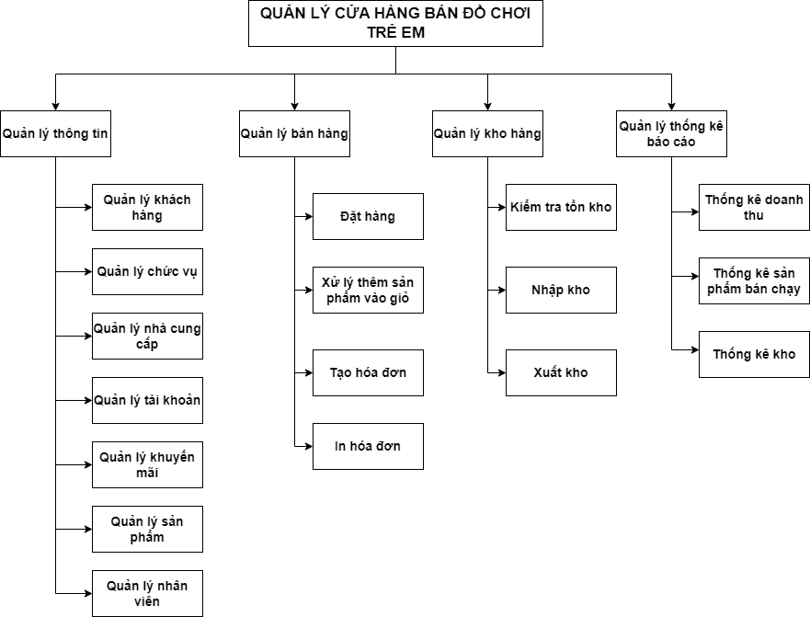

Hình 1: Sơ đồ BFD của hệ thống

* 1. **Sơ đồ ngữ cảnh (DFD mức ngữ cảnh)**

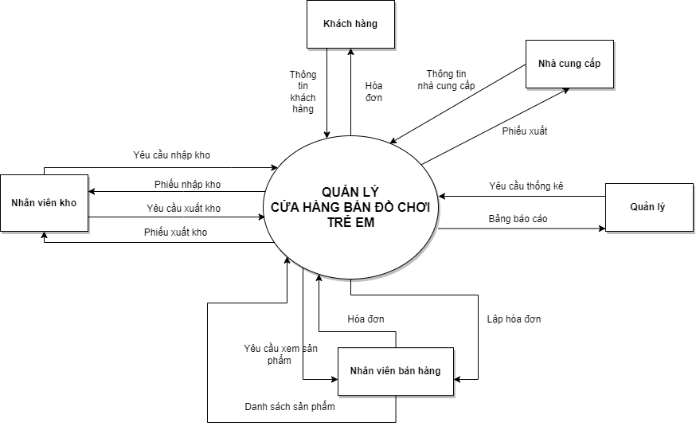

Hình . Sơ đồ DFD ngữ cảnh

* 1. **Sơ đồ luồng dữ liệu mức đỉnh (DFD mức đỉnh)**

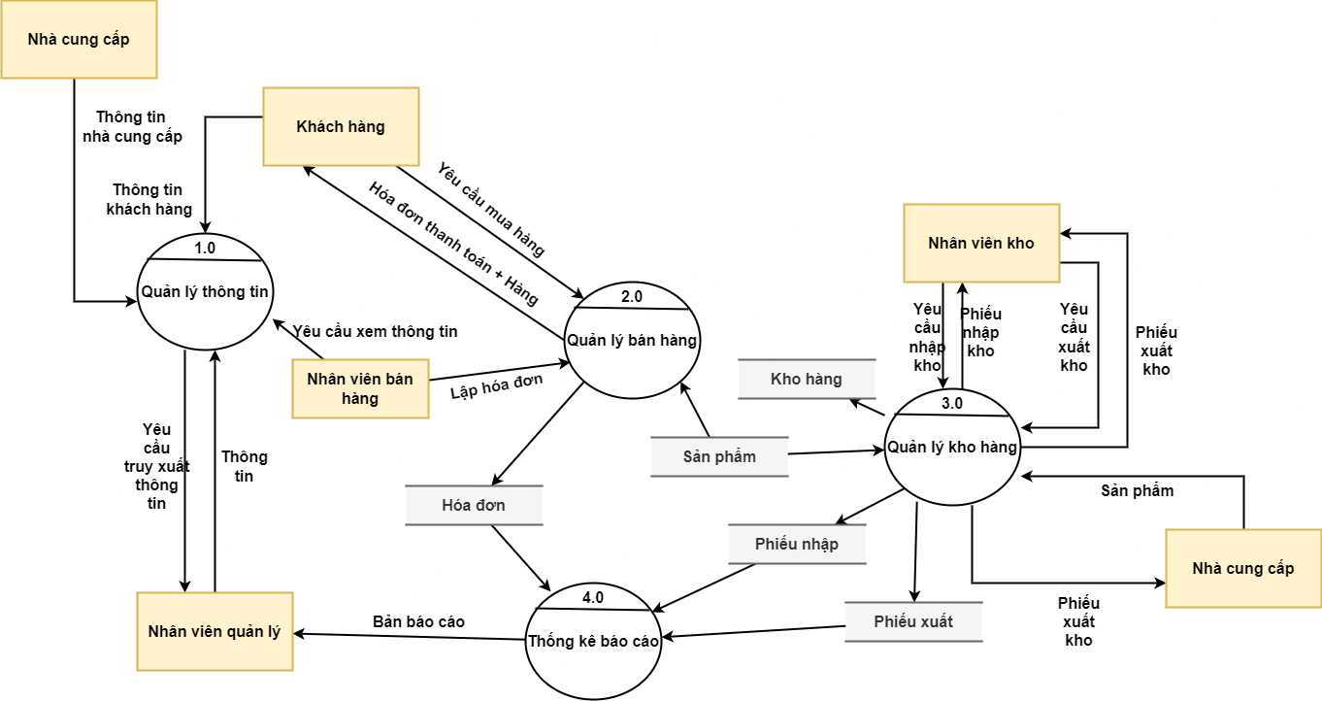

Hình . Sơ đồ DFD mức đỉnh

* 1. **Sơ đồ luồng dữ liệu mức dưới đỉnh (DFD mức dưới đỉnh)**
     1. **Sơ đồ luồng dữ liệu mức dưới đỉnh chức năng Quản lý thông tin**

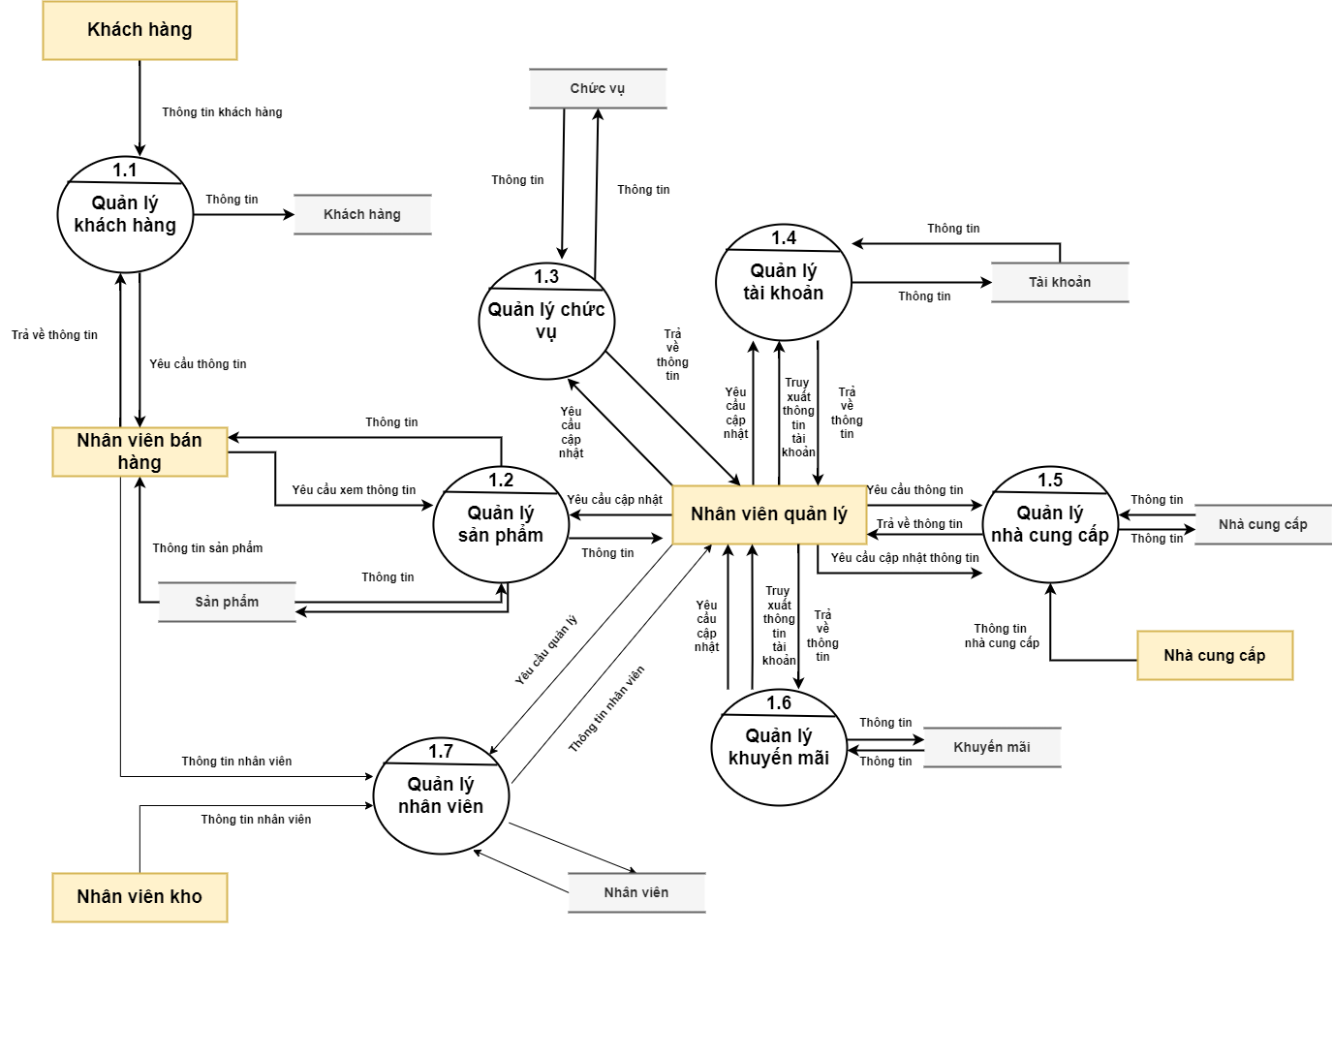

Hình . Sơ đồ DFD mức dưới đỉnh chức năng Quản lý thông tin

* + 1. **Sơ đồ luồng dữ liệu mức dưới đỉnh chức năng Quản lý bán hàng**

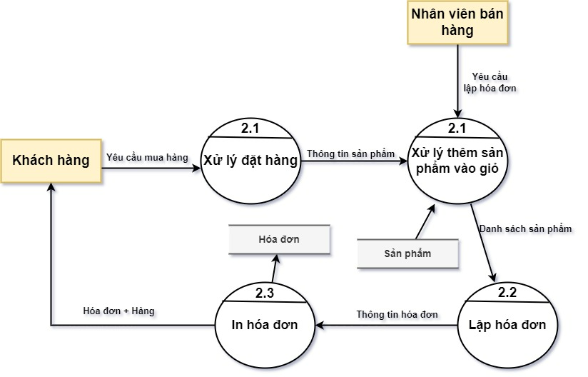

Hình . Sơ đồ DFD mức dưới đỉnh chức năng Quản lý bán hàng

* + 1. **Sơ đồ luồng dữ liệu mức dưới đỉnh chức năng Quản lý kho hàng**

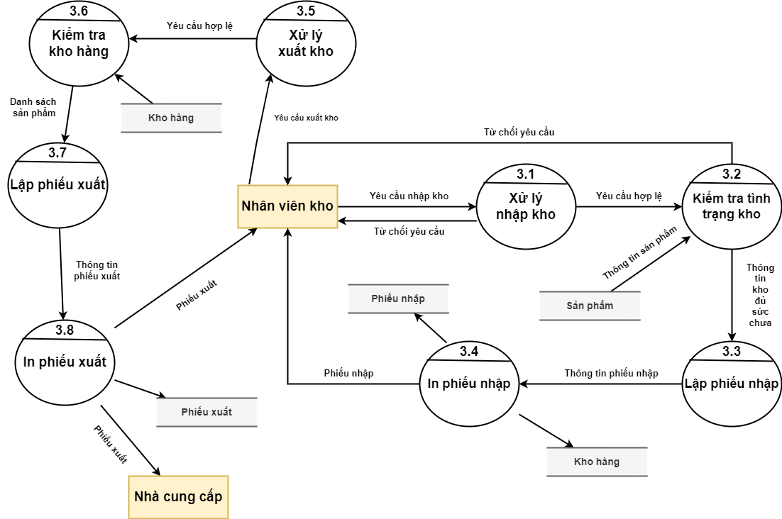

Hình . Sơ đồ DFD mức dưới đỉnh chức năng Quản lý kho

* + 1. **Sơ đồ luồng dữ liệu mức dưới đỉnh chức năng Quản lý thống kê và báo cáo**

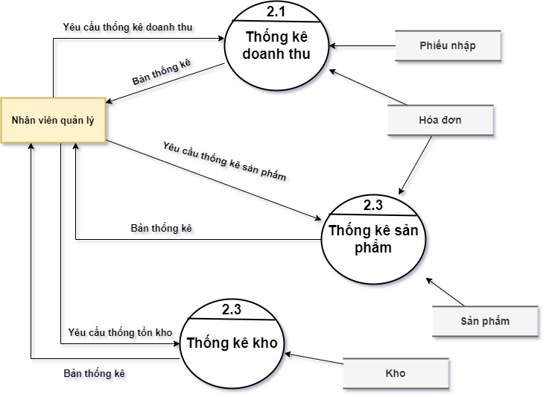

Hình . Sơ đồ DFD mức dưới đỉnh chức năng thống kê và báo cáo

# CHƯƠNG 3: THIẾT KẾ HỆ THỐNG THÔNG TIN

* 1. **Thiết kế Cơ sở dữ liệu**
     1. **Mô hình thực thể kết hợp**

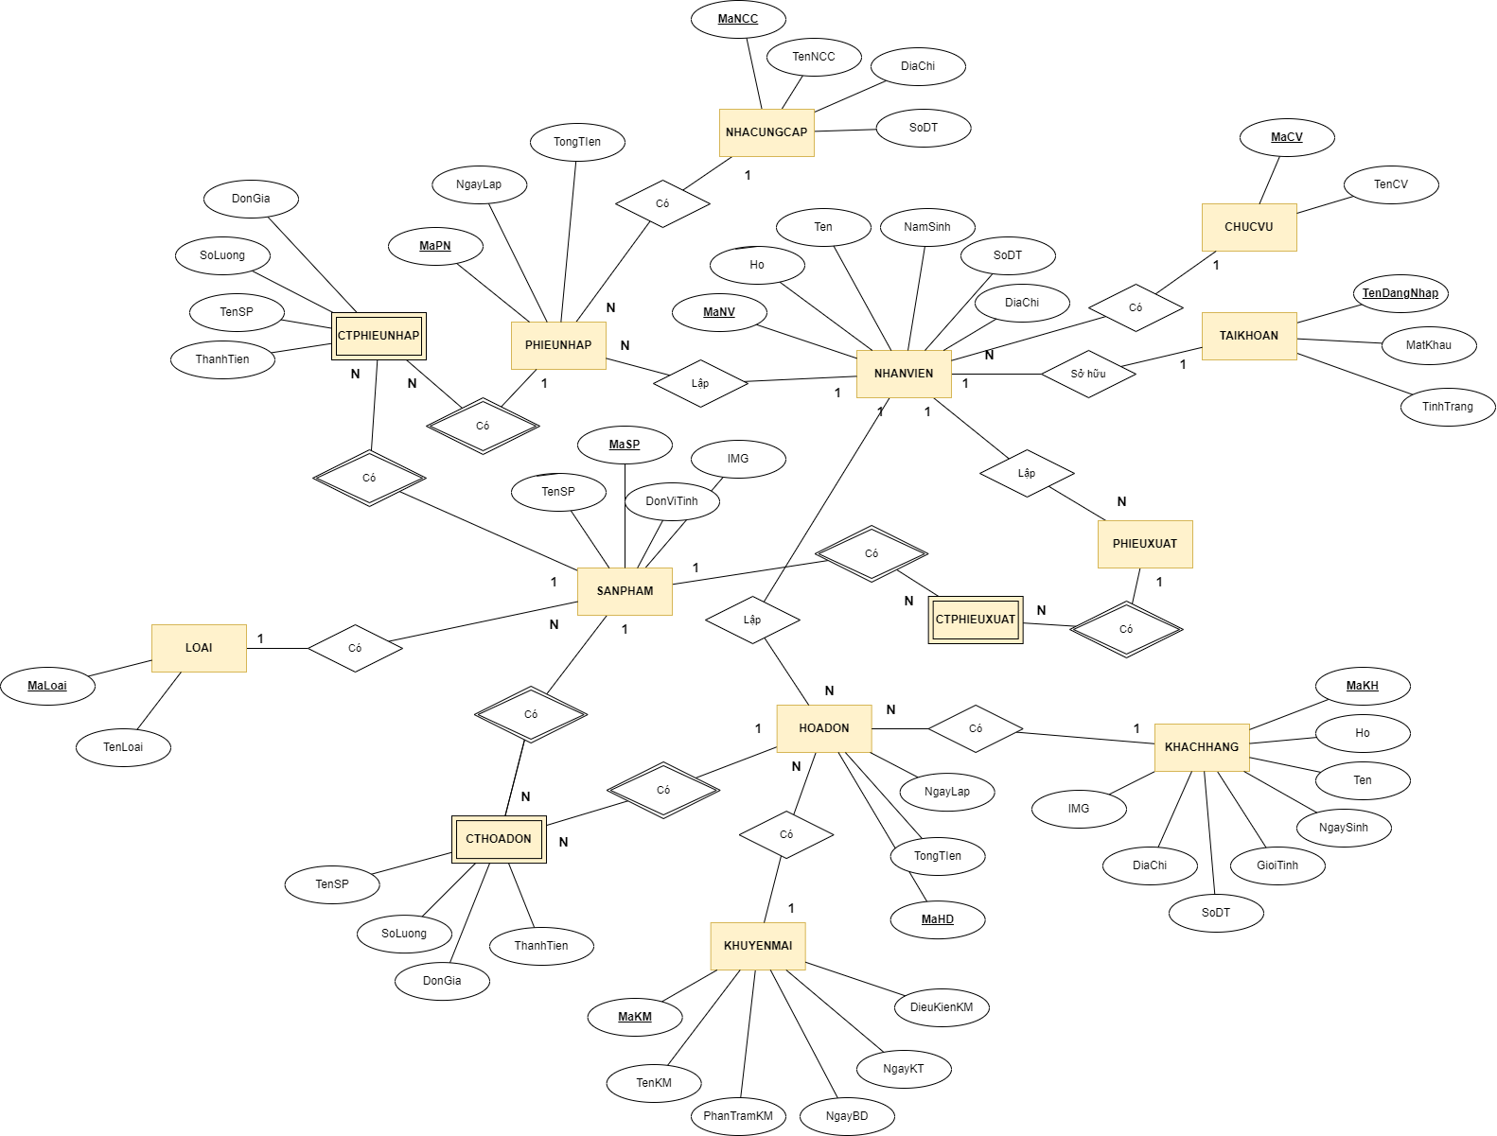

Hình . Mô hình thực thể kết hợp (Lược đồ ERD)

* + 1. **Lược đồ cơ sở dữ liệu**

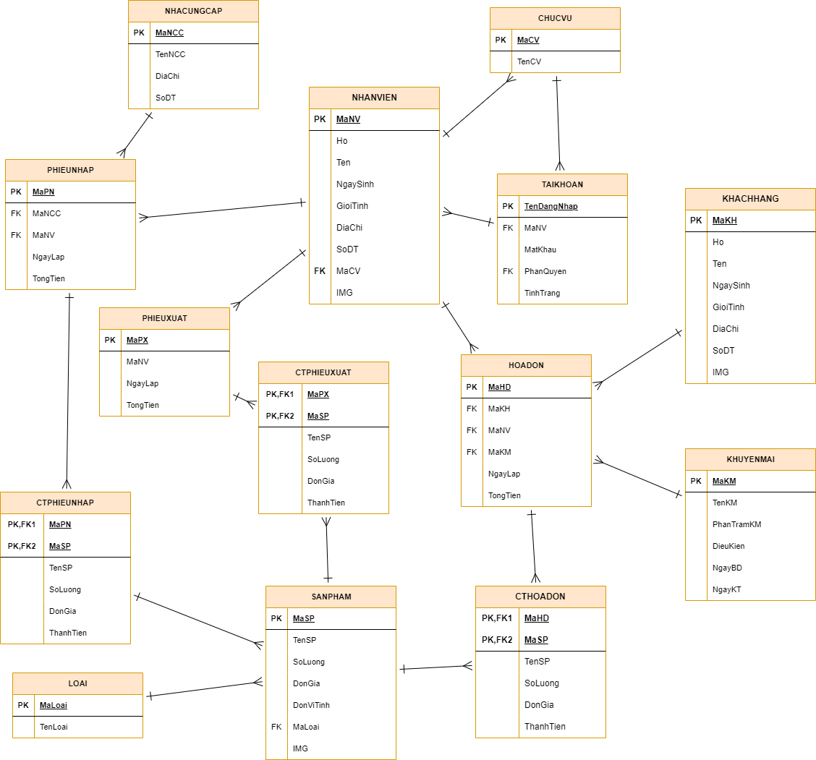

Hình . Lược đồ cơ sở dữ liệu

* + 1. **Mô tả các bảng** 
       1. **Thực thể CHUCVU**

|  |  |  |  |  |  |  |
| --- | --- | --- | --- | --- | --- | --- |
| **STT** | **Tên thuộc tính** | **Kiểu dữ liệu** | **Ràng buộc** | **Giá trị khởi động** | **ghi chú** | **diễn giải** |
| 1 | MaCV | varchar(20) | Not null | N/A | Khóa chính | Mã chức vụ |
| 2 | TenCV | varchar(30) | N/A | N/A |  | Tên chức vụ |

* + - 1. **Thực thể NHANVIEN**

|  |  |  |  |  |  |  |
| --- | --- | --- | --- | --- | --- | --- |
| **STT** | **Tên thuộc tính** | **Kiểu dữ liệu** | **Ràng buộc** | **Giá trị khởi động** | **Ghi chú** | **Diễn giải** |
| 1 | MaNV | varchar(20) | Not null | N/A | Khóa chính | Nhân viên |
| 2 | Ho | varchar(255) | N/A | N/A |  | Họ |
| 3 | Ten | varchar(255) | N/A | N/A |  | Tên |
| 4 | NgaySinh | varchar(50) | N/A | N/A |  | Ngày Sinh |
| 5 | GioiTinh | varchar(50) | Nam/Nữ | N/A |  | Giới tính |
| 6 | DiaChi | varchar(255) | N/A | N/A |  | Địa chỉ |
| 7 | SoDT | varchar(20) | N/A | N/A |  | Số điện thoại |
| 8 | MaCV | varchar(10) | Not null | N/A | Khóa ngoại | Mã chức vụ |
| 9 | IMG | varchar(30) | N/A | N/A |  | Hình ảnh nhân viên |

* + - 1. **Thực thể TAIKHOAN**

|  |  |  |  |  |  |  |
| --- | --- | --- | --- | --- | --- | --- |
| **STT** | **Tên thuộc tính** | **Kiểu dữ liệu** | **Ràng buộc** | **Giá trị khởi động** | **ghi chú** | **diễn giải** |
| 1 | MaNV | char(20) | Not null | N/A | Khóa ngoại | Mã nhân viên |
| 2 | TenDangNhap | char(30) | N/A | N/A | Khóa chính | Tên Đăng Nhập |
| 3 | MatKhau | char(20) | N/A | N/A |  | Mật khẩu |
| 4 | PhanQuyen | char(25) | N/A | N/A |  | Phân quyền |
| 5 | TinhTrang | boolean | N/A | N/A |  | Tình trạng tài khoản(mở khóa/bị khóa) |

* + - 1. Thực thể NHACUNGCAP

|  |  |  |  |  |  |  |
| --- | --- | --- | --- | --- | --- | --- |
| **STT** | **Tên thuộc tính** | **Kiểu dữ liệu** | **Ràng buộc** | **Giá trị khởi động** | **ghi chú** | **diễn giải** |
| 1 | MaNCC | varchar(20) | Not null | N/A | Khóa chính | Mã nhà cung cấp |
| 2 | TenNCC | varchar(30) | Not null | N/A |  | Tên nhà cung cấp |
| 3 | DiaChi | varchar(20) | N/A | N/A |  | Địa chỉ |
| 4 | SoDT | varchar(20) | N/A | N/A |  | Số điện thoại |

* + - 1. Thực thể SANPHAM

|  |  |  |  |  |  |  |
| --- | --- | --- | --- | --- | --- | --- |
| **STT** | **Tên thuộc tính** | **Kiểu dữ liệu** | **Ràng buộc** | **Giá trị khởi động** | **Ghi chú** | **Diễn giải** |
| 1 | MaSP | varchar(20) | Not null | N/A | Khóa chính | Mã sản phẩm |
| 2 | TenSP | varchar(255) | N/A | N/A |  | Tên sản phẩm |
| 3 | SoLuong | int(20) | N/A | N/A |  | Số lượng |
| 4 | DonGia | int(20) | N/A | N/A |  | Đơn giá |
| 5 | DonViTinh | varchar(20) | N/A | N/A |  | Đơn vị tính |
| 6 | MaLoai | varchar(20) | N/A | N/A | Khóa ngoại | Mã loại |
| 7 | IMG | varchar(20) | N/A | N/A |  | Ảnh |

* + - 1. Thực thể LOAI

|  |  |  |  |  |  |  |
| --- | --- | --- | --- | --- | --- | --- |
| **STT** | **Tên thuộc tính** | **Kiểu dữ liệu** | **Ràng buộc** | **Giá trị khởi động** | **ghi chú** | **Diễn giải** |
| 1 | MaLoai | varchar(20) | Not null | N/A | Khóa chính | Mã loại |
| 2 | TenLoai | varchar(50) | N/A | N/A |  | Tên loại |

* + - 1. Thực thể PHIEUNHAP

|  |  |  |  |  |  |  |
| --- | --- | --- | --- | --- | --- | --- |
| **STT** | **Tên thuộc tính** | **Kiểu dữ liệu** | **Ràng buộc** | **Giá trị khởi động** | **ghi chú** | **diễn giải** |
| 1 | MaPN | varchar(15) | Not null | N/A | Khóa chính | Mã phiếu nhập |
| 2 | MaNCC | varchar(15) | Not null | N/A | Khóa ngoại | Mã nhà cung cấp |
| 3 | MaNV | varchar(15) | Not null | N/A | Khóa ngoại | Mã nhân viên |
| 4 | NgayLap | date | Not null | N/A |  | Ngày lập phiếu nhập |
| 5 | TongTien | int(20) | N/A | N/A |  | Tổng tiền |

* + - 1. Thực thể CTPHIEUNHAP

|  |  |  |  |  |  |  |
| --- | --- | --- | --- | --- | --- | --- |
| **STT** | **Tên thuộc tính** | **Kiểu dữ liệu** | **Ràng buộc** | **Giá trị khởi động** | **ghi chú** | **diễn giải** |
| 1 | MaPN | varchar(15) | Not null | N/A | Khóa chính, khóa ngoại | Mã phiếu nhập |
| 2 | MaSP | varchar(15) | Not null | N/A | Khóa chính, khóa ngoại | Mã sản phẩm |
| 3 | TenSP | varchar(50) | N/A | N/A |  | Tên sản phẩm |
| 4 | SoLuong | int(20) | N/A | N/A |  | Số lượng |
| 5 | DonGia | int(20) | N/A | N/A |  | Đơn giá |
| 6 | ThanhTien | int(20) | N/A | N/A |  | Thành tiền |

* + - 1. Thực thể PHIEUXUAT

|  |  |  |  |  |  |  |
| --- | --- | --- | --- | --- | --- | --- |
| **STT** | **Tên thuộc tính** | **Kiểu dữ liệu** | **Ràng buộc** | **Giá trị khởi động** | **ghi chú** | **diễn giải** |
| 1 | MaPX | varchar(15) | Not null | N/A | Khóa chính | Mã phiếu xuất |
| 2 | MaNV | varchar(15) | Not null | N/A | Khóa ngoại | Mã nhân viên |
| 3 | NgayLap | date | N/A | N/A |  | Ngày lập |
| 4 | TongTien | int(20) | N/A | N/A |  | Tổng tiền |

* + - 1. Thực thể CTPHIEUXUAT

|  |  |  |  |  |  |  |
| --- | --- | --- | --- | --- | --- | --- |
| **STT** | **Tên thuộc tính** | **Kiểu dữ liệu** | **Ràng buộc** | **Giá trị khởi động** | **ghi chú** | **diễn giải** |
| 1 | MaPX | varchar(15) | Not null | N/A | Khóa chính, khóa ngoại | Mã phiếu xuất |
| 2 | MaSP | varchar(20) | Not null | N/A | Khóa chính, khóa ngoại | Mã sản phẩm |
| 3 | TenSP | varchar(50) | N/A | N/A |  | Tên sản phẩm |
| 4 | SoLuong | int(20) | N/A | N/A |  | Số lượng |
| 5 | DonGia | int(20) | N/A | N/A |  | Đơn giá |
| 6 | ThanhTien | int(20) | N/A | N/A |  | Thành tiền |

* + - 1. Thực thể KHACHHANG

|  |  |  |  |  |  |  |
| --- | --- | --- | --- | --- | --- | --- |
| **STT** | **Tên thuộc tính** | **Kiểu dữ liệu** | **Ràng buộc** | **Giá trị khởi động** | **Ghi chú** | **Diễn giải** |
| 1 | MaKH | varchar(20) | Not null | N/A | Khóa chính | Mã khách hàng |
| 2 | Ho | varchar(255) | N/A | N/A |  | Họ |
| 3 | Ten | varchar(255) | N/A | N/A |  | Tên |
| 4 | NgaySinh | varchar(255) | N/A | N/A |  | Ngày Sinh |
| 5 | GioiTinh | varchar(255) | Nam/Nữ | N/Â |  | Giới Tính |
| 6 | DiaChi | varchar(255) | N/A | N/A |  | Địa Chỉ |
| 7 | SoDT | varchar(50) | N/A | N/A |  | Số Điện Thoại |
| 8 | IMG | varchar(50) | N/A | N/A |  | Ảnh |

* + - 1. Thực thể KHYENMAI

|  |  |  |  |  |  |  |
| --- | --- | --- | --- | --- | --- | --- |
| **STT** | **Tên thuộc tính** | **Kiểu dữ liệu** | **Ràng buộc** | **Giá trị khởi động** | **ghi chú** | **diễn giải** |
| 1 | MaKM | varchar(10) | Not null | N/A | Khóa chính | Mã khuyến mãi |
| 2 | TenKM | varchar(255) | N/A | N/A |  | Tên khuyến mãi |
| 3 | PhanTramKM | int(10) | N/A | N/A |  | Phần trăm khuyến mãi |
| 4 | DieuKien | int(20) | N/A | N/A |  | Điều kiện |
| 5 | NgayBatDau | date | N/A | N/A |  | Ngày bắt đâu |
| 6 | NgayKetThuc | date | N/A | N/A |  | Ngày kết thúc |

* + - 1. Thực thể HOADON

|  |  |  |  |  |  |  |
| --- | --- | --- | --- | --- | --- | --- |
| **STT** | **Tên thuộc tính** | **Kiểu dữ liệu** | **Ràng buộc** | **Giá trị khởi động** | **ghi chú** | **diễn giải** |
| 1 | MaHD | varchar(50) | Not null | N/A | Khóa chính | Mã hóa đơn |
| 2 | MaKH | varchar(255) | Not null | N/A | Khóa ngoại | Mã khách hàng |
| 3 | MaNV | varchar(255) | Not null | N/A | Khóa ngoại | Mã nhân viên |
| 4 | NgayLap | date | N/A | N/A |  | Ngày lập |
| 5 | TongTien | int(20) | N/A | N/A |  | Tổng tiền |

* + - 1. Thực thể CTHOADON

|  |  |  |  |  |  |  |
| --- | --- | --- | --- | --- | --- | --- |
| **STT** | **Tên thuộc tính** | **Kiểu dữ liệu** | **Ràng buộc** | **Giá trị khởi động** | **ghi chú** | **diễn giải** |
| 1 | MaHD | varchar(50) | Not null | N/A | Khóa chính | Mã hóa đơn |
| 2 | MaSP | varchar(50) | Not null | N/A | Khóa chính, Khóa ngoại | Mã sản phảm |
| 3 | TenSP | varchar(255) | N/A | N/A | Khóa ngoại | Tên sản phẩm |
| 4 | SoLuong | int(20) | N/A | N/A |  | Số lượng |
| 5 | DonGia | int(20) | N/A | N/A |  | Đơn giá |
| 6 | ThanhTien | int(20) | N/A | N/A |  | Thành tiền |

* 1. **Thiết kế giao diện**
     1. **Thiết kế giao diện Đăng nhập**

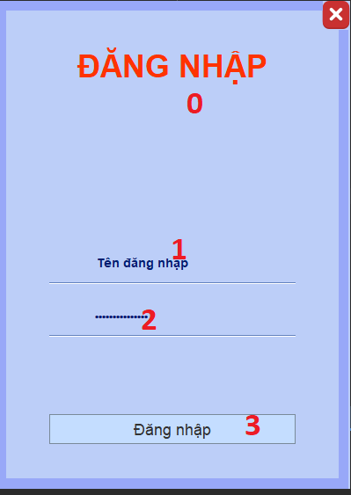

Hình . Thiết kế giao diện Đăng nhập

Bảng biến cố :

|  |  |  |
| --- | --- | --- |
| **STT** | **Điều kiện kích hoạt** | **Xử lý** |
| 0 | Khởi động màn hình | Hiển thị giao diện “Đăng nhập” và hiển thị dữ liệu từ cơ sở dữ liệu lên giao diện |
| 1 | Người dùng nhập vào TextField | Hiển thị thông tin đã nhập |
| 2 | Người dùng nhập vào TextField | Hiển thị thông tin đã nhập |
| 3 | Người dùng chọn nút “Đăng nhập” | Đăng nhập vào hệ thống |

Bảng mô tả thành phần giao diện:

|  |  |  |  |  |  |  |
| --- | --- | --- | --- | --- | --- | --- |
| **STT** | **Tên** | **Kiểu** | **Ý nghĩa** | **Miền giá trị** | **Giá trị mặc định** | **Ghi chú** |
| 1 | txtUsername | TextField | Hiển thị trường dữ liệu tên đăng nhập | N/A | N/A |  |
| 2 | txtPassword | TextField | Hiển thị trường dữ liệu mật khẩu | N/A | N/A |  |
| 3 | btnDangNhap | JButton | Đăng nhập vào hệ thống | N/A | N/A |  |

* + 1. **Thiết kế giao diện Quản lý tài khoản**

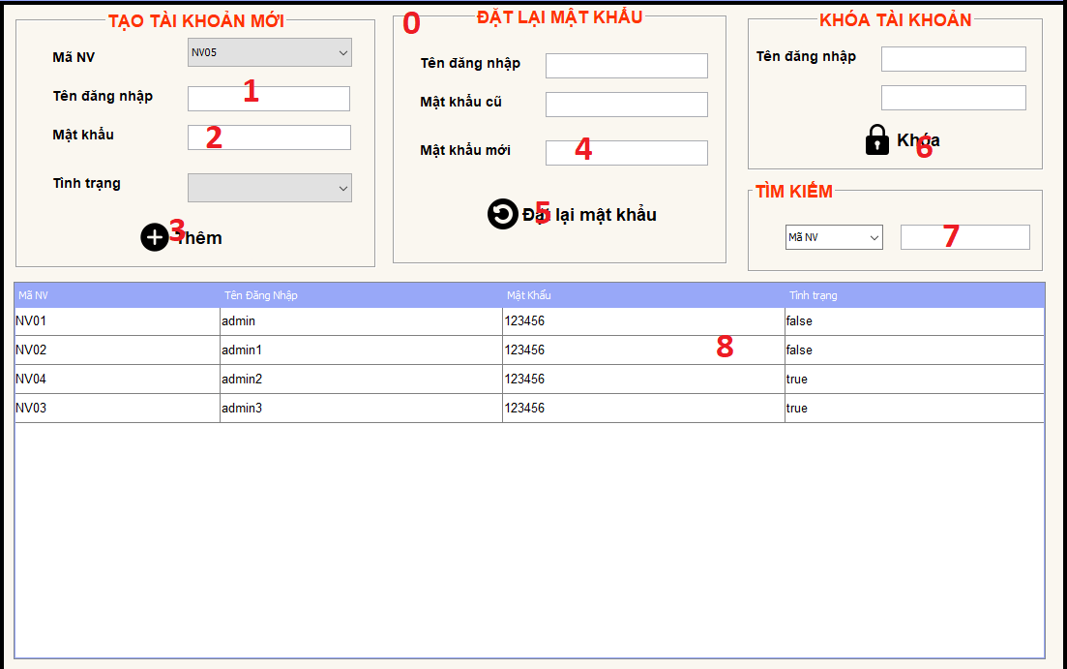

Hình . Thiết kế giao diện Quản lý tài khoản

Bảng biến cố :

|  |  |  |
| --- | --- | --- |
| **STT** | **Điều kiện kích hoạt** | **Xử lý** |
| 0 | Người Người dùng chọn chức năng” Quản lý tài khoản” | Hiển thị giao diện “Quản lý tài khoản” và hiển thị dữ liệu từ cơ sở dữ liệu lên giao diện |
| 1 | Người dùng nhập vào TextField | Hiển thị thông tin đã nhập |
| 2 | Người dùng nhập vào TextField | Hiển thị thông tin đã nhập |
| 3 | Người dùng chọn nút “Thêm” | Lấy dữ liệu đã nhập trên biểu mẫu tạo tài khoản và thêm tài khoản vừa tạo vào cơ sở dữ liệu |
| 4 | Người dùng nhập vào TextField | Hiển thị thông tin đã nhập |
| 5 | Người dùng chọn nút “Đặt lại mật khẩu” | Lấy dữ liệu đã nhập trên biểu mẫu đặt lại mật khẩu và cập nhật lại mật khẩu và lưu vào cơ sở dữ liệu |
| 6 | Người dùng chọn nút “Khóa” | Lấy dữ liệu trên biểu mẫu khóa và khóa tài khoản |
| 7 | Người dùng nhập vào TextField | Hiển thị thông tin liên quan đến dữ liệu vừa nhập |
| 8 | Nháy đúp vào dòng thông tin trên bảng | Hiển thị dữ liệu từ bảng lên các các trường dữ liệu trong biểu mẫu quản lý tài khoản |

Bảng mô tả thành phần giao diện:

|  |  |  |  |  |  |  |
| --- | --- | --- | --- | --- | --- | --- |
| **STT** | **Tên** | **Kiểu** | **Ý nghĩa** | **Miền giá trị** | **Giá trị mặc định** | **Ghi chú** |
| 1 | txtMaNV | JCombobox | Chọn nhân viên cần tạo tài khoản | N/A | N/A |  |
| 2 | txtusername | JTextField | Hiển thị trường dữ liệu tên đăng nhập trong biểu mẫu tạo tài khoản | N/A | N/A |  |
| 3 | txtPassword | JTextField | Hiển thị trường dữ liệu mật khẩu trong biểu mẫu tạo tài khoản | N/A | N/A |  |
| 4 | txtusername2 | JTextField | Hiển thị trường dữ liệu tên đăng nhập trong biểu mẫu đặt lại tài khoản | N/A | N/A |  |
| 5 | txtPassword2 | JTextField | Hiển thị trường dữ liệu mật khẩu trong biểu mẫu đặt lại lại tài khoản | N/A | N/A |  |
| 6 | btnThem | JLabel | Thêm tài khoản vào cơ sở dữ liệu | N/A | N/A |  |
| 7 | txtPassword3 | JTextField | Hiển thị trường dữ liệu mật khẩu mới | N/A | N/A |  |
| 8 | txtusername3 | JTextField | Hiển thị trường dữ liệu tên đăng nhập trong biểu mẫu khóa tài khoản | N/A | N/A |  |
| 9 | txttrangthai | JTextField | Hiển thị trường dữ liệu trạng thái của tài khoản | N/A | N/A |  |
| 10 | btnDatLai | JLabel | Cập nhật thông tin  tài khoản vào cơ sở dữ liệu | N/A | N/A |  |
| 11 | btnKhoa | JLabel | Khóa tài khoản | N/A | N/A |  |
| 12 | txtTimKiem | JTextField | Hiển thị trường dữ liệu đã nhập | N/A | N/A |  |
| 13 | tblDSTK | JTable | Danh sách các tài khoản | N/A | N/A |  |

* + 1. **Thiết kế giao diện Quản lý khuyến mãi**

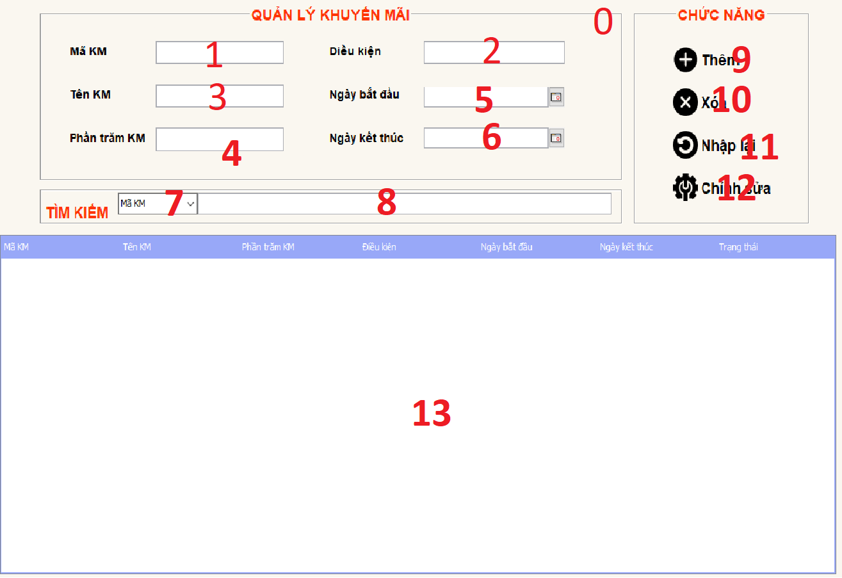

Hình . Thiết kế giao diện Quản lý khuyến mãi

Bảng biến cố :

|  |  |  |
| --- | --- | --- |
| **STT** | **Điều kiện kích hoạt** | **Xử lý** |
| 0 | Người dùng chọn chức năng “ Quản lý khuyến mãi” | Hiển thị giao diện “Quản lý khuyến mãi” và hiển thị dữ liệu từ cơ sở dữ liệu lên giao diện |
| 1 | Người dùng nhập vào TextField | Hiển thị thông tin đã nhập |
| 2 | Người dùng nhập vào TextField | Hiển thị thông tin đã nhập |
| 3 | Người dùng nhập vào TextField | Hiển thị thông tin đã nhập |
| 4 | Người dùng nhập vào TextField | Hiển thị thông tin đã nhập |
| 5 | Người dùng chọn JDateChooser | Hiển thị ngày đã chọn |
| 6 | Người dùng chọn JDateChooser | Hiển thị ngày đã chọn |
| 7 | Người dùng chọn JComboBox | Hiển thị giá trị hiện tại của JComboBox |
| 8 | Người dùng nhập vào TextField | Hiển thị thông tin đã nhập |
| 9 | Người dùng chọn nút “Thêm” | Lấy dữ liệu đã nhập trên các TextField kiểm tra và thêm vào cơ sở dữ liệu |
| 10 | Người dùng chọn nút “Xóa” | Lấy dữ liệu hiển thị lên các TextField và xóa ra khỏi cơ sở dữ liệu |
| 11 | Người dùng chọn nút “Nhập lại” | Xóa các dữ liệu đã nhập lên các TextField |
| 12 | Người dùng chọn nút “ Chỉnh sửa” | Lấy dữ liệu hiển thị lên các TextField và sửa đổi thông tin vào cơ sở dữ liệu |
| 13 | Nháy đúp vào dòng thông tin trên bảng | Hiển thị dữ liệu từ bảng lên các các trường dữ liệu trong biểu mẫu quản lý khuyến mãi |

Bảng mô tả thành phần giao diện:

|  |  |  |  |  |  |  |
| --- | --- | --- | --- | --- | --- | --- |
| **STT** | **Tên** | **Kiểu** | **Ý nghĩa** | **Miền giá trị** | **Giá trị mặc định** | **Ghi chú** |
| 1 | txtMaKM | JTextField | Hiển thị trường dữ liệu mã khuyến mãi | N/A | N/A |  |
| 2 | txtDieuKien | JTextField | Hiển thị trường dữ liệu điều kiện khuyến mãi | N/A | N/A |  |
| 3 | txtTenKM | JTextField | Hiển thị trường dữ liệu tên khuyến mãi | N/A | N/A |  |
| 4 | txtPhanTram | JTextField | Hiển thị trường dữ liệu phần trăm khuyến mãi | N/A | N/A |  |
| 5 | txtNgayBD | JDateChooser | Hiển thị trường dữ liệu ngày bắt đầu khuyến mãi | N/A | N/A |  |
| 6 | txtNgayKT | JDateChooser | Hiển thị trường dữ liệu ngày kết thúc khuyến mãi | N/A | N/A |  |
| 7 | Jcombobox1 | JCombobox | Hiển thị giá trị cần tìm kiếm | N/A | N/A |  |
| 8 | txtTimKiem | TextField | Hiển thị trường dữ liệu tìm kiếm | N/A | N/A |  |
| 9 | btnThem | JLabel | Nút thêm khuyến mãi vào cơ sở dữ liệu | N/A | N/A |  |
| 10 | btnXoa | JLabel | Nút xóa khuyến mãi ra khỏi cơ sở dữ liệu | N/A | N/A |  |
| 11 | btnNhapLai | JLabel | Nút xóa tất cả các trường dữ liệu đang được được hiển thị trên biểu mẫu khuyến mãi | N/A | N/A |  |
| 12 | btnChinhSua | JLabel | Nút chỉnh sửa dữ liệu các thông tin của khuyến mãi | N/A | N/A |  |
| 13 | tblDSKM | JTable | Hiển thị các khuyến mãi từ đã được tạo | N/A | N/A |  |

* + 1. **Thiết kế giao diện Quản lý sản phẩm**

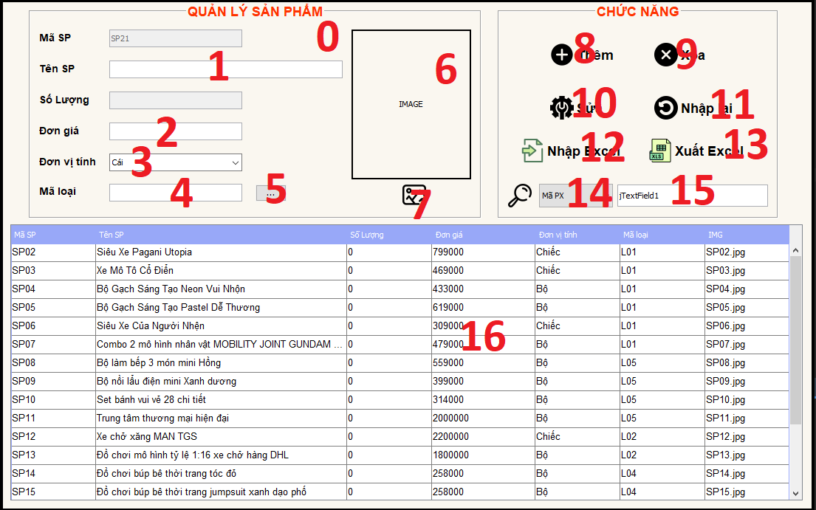

Hình . Thiết kế giao diện Quản lý sản phẩm

Bảng biến cố:

|  |  |  |
| --- | --- | --- |
| **STT** | **Điều kiện kích hoạt** | **Xử lý** |
| 0 | Người dùng chọn chức năng “Quản lý sản phẩm” | Hiển thị giao diện quản lý sản phẩm và tải dữ liệu từ cơ sở dữ liệu lên giao diện |
| 1 | Người dùng nhập vào TextField | Hiển thị thông tin đã nhập |
| 2 | Người dùng nhập vào TextField | Hiển thị thông tin đã nhập |
| 3 | Nháy đúp vào nút “ Ba chấm “ | Hiển thị thông tin đã chọn |
| 4 | Nháy đúp vào nút “ Ba chấm “ | Hiển thị giao diện quản lý loại sản phẩm và tải dữ liệu từ cơ sở dữ liệu lên giao diện |
| 5 | Người dùng chọn nút để tải ảnh lên | Hiển thị hình ảnh được chọn |
| 6 | Người dùng chọn nút “Tải ảnh lên” | Tải ảnh có sẵn từ thư mục lên label |
| 7 | Người dùng chọn nút “Thêm” | Lấy dữ liệu đã nhập từ biểu mẫu quản lý sản phẩm và thêm vào cơ sở dữ liệu |
| 8 | Người dùng chọn nút “Xóa” | Lấy dữ liệu đã nhập từ biểu mẫu quản lý sản phẩm và xóa khỏi cơ sở dữ liệu |
| 9 | Người dùng chọn nút “Sửa” | Lấy dữ liệu vừa chỉnh sửa từ biểu mẫu quản lý sản phẩm và cập nhật lại cơ sở dữ liệu |
| 10 | Người dùng chọn nút “Nhập lại” | Xóa hết thông tin đang hiển thị trên các trường dữ liệu |
| 11 | Người dùng chọn nút “Nhập Excel” | Nhập dữ liệu từ tệp excel vào bảng danh sách sản phẩm và cơ sở dữ liệu |
| 12 | Người dùng chọn nút “Xuất Excel” | Xuất dữ liệu từ bảng danh sách sản phẩm ra tệp excel |
| 13 | Người dùng chọn nút “Xuất Excel” | Xuất dữ liệu từ bảng danh sách sản phẩm ra tệp excel |
| 14 | Người dùng chọn combobox | Hiển thị giá trị vừa được chọn |
| 15 | Người dùng nhập vào TextField | Hiển thị thông tin đã nhập |
| 16 | Nháy đúp vào dòng thông tin trên bảng | Hiển thị dữ liệu từ bảng lên các các trường dữ liệu trong biểu mẫu quản lý sản phẩm |
| 17 | Nháy đúp vào dòng thông tin trên bảng | Hiển thị dữ liệu từ bảng danh sách loại sản phẩm lên biểu mẫu quản lý loại |
| 18 | Người dùng chọn nút “Chọn” | Chọn giá trị để hiển thị lên TextField |
| 19 | Người dùng chọn nút “Bỏ chọn” | Bỏ chọn giá trị để hiển thị lên TextField |
| 20 | Người dùng chọn combobox | Hiển thị giá trị vừa được chọn |
| 21 | Người dùng nhập vào TextField | Hiển thị thông tin đã nhập |

Bảng mô tả thành phần giao diện:

|  |  |  |  |  |  |  |
| --- | --- | --- | --- | --- | --- | --- |
| **STT** | **Tên** | **Kiểu** | **Ý nghĩa** | **Miền giá trị** | **Miền giá trị mặc định** | **Ghi chú** |
| 1 | txtMaSP | JTextField | Thanh hiển thị mã sản phẩm tự động | N/A | N/A |  |
| 2 | txtTenSP | JTextField | Thanh nhập thông tin tên sản phẩm | N/A | N/A |  |
| 3 | txtSoLuong | JTextField | Thanh hiển thị số lượng sản phẩm | N/A | N/A |  |
| 4 | txtDonGia | JTextField | Thanh nhập đơn giá phẩm | N/A | N/A |  |
| 5 | cbxDonViTinh | JCombobox | Combobox chọn giá trị cần hiển thị | N/A | N/A |  |
| 6 | txtMaLoai | JTextField | Thanh hiển thị mã loại sản phẩm | N/A | N/A |  |
| 7 | btnLoai | JButton | Nút mở hộp thoại chọn mã loại sản phẩm | N/A | N/A |  |
| 8 | txtIMG | JLabel | Nhãn hiển thị hình ảnh sản phẩm | N/A | N/A |  |
| 9 | btnChonAnh | Jlabel | Nút tải ảnh từ thư mục lên nhãn | N/A | N/A |  |
| 10 | btnThem | JLabel | Nút thêm thông tin sản phẩm | N/A | N/A |  |
| 11 | btnXoa | Jlabel | Nút xóa sản phẩm | N/A | N/A |  |
| 12 | btnSua | JLabel | Nút cập nhật thông tin đã chỉnh sửa của sản phẩm | N/A | N/A |  |
| 13 | btnNhapLai | Jlabel | Nút xóa tất cả các trường dữ liệu đang hiển thị trên biểu mẫu | N/A | N/A |  |
| 14 | btnImportExcel | JLabel | Nút nhập dữ liệu từ tệp excel vào cơ sở dữ liệu | N/A | N/A |  |
| 15 | btnExportExcel | JLabel | Nút xuất dữ liệu từ cơ sở dữ liệu ra excel | N/A | N/A |  |
| 16 | cboxTimKiem | JCombobox | Hiển thị giá trị cần tìm kiếm | N/A | N/A |  |
| 17 | txtTimKiem | TextField | Hiển thị trường dữ liệu tìm kiếm | N/A | N/A |  |
| 18 | tblDSSP | JTable | Bảng danh sách thông tin các sản phẩm | N/A | N/A |  |
| 19 | tblDSLoai | JTable | Bảng danh sách thông tin các loại sản phẩm | N/A | N/A |  |
| 20 | btnChonLoai | JLabel | Nút chọn loại sản phẩm để hiển thị lên trường dữ liệu | N/A | N/A |  |
| 21 | btnBoChon | Jlabel | Nút bỏ chọn loại sản phẩm | N/A | N/A |  |

* + 1. **Thiết kế giao diện Quản lý loại sản phẩm**

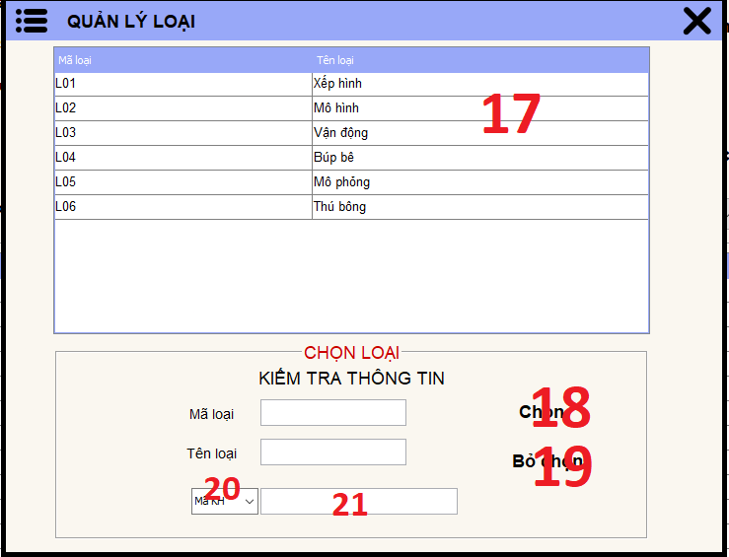

Hình . Thiết kế giao diện Quản lý loại sản phẩm

* + 1. **Thiết kế giao diện Quản lý chức vụ**

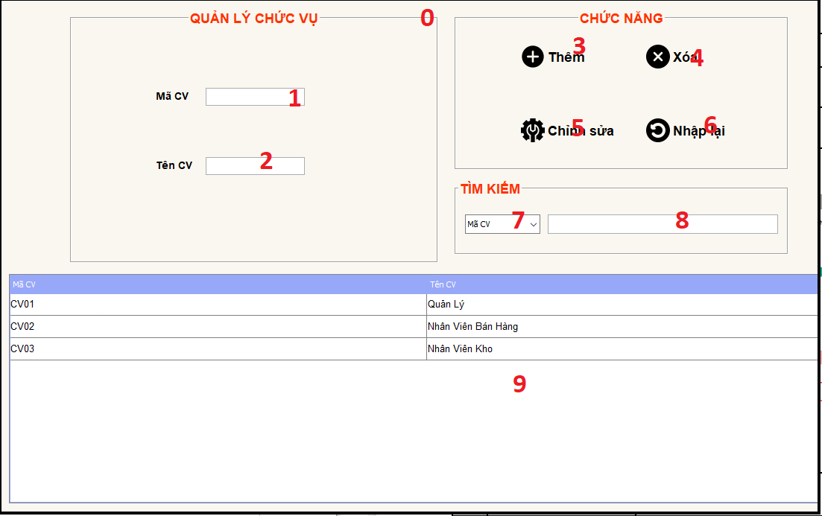

Hình . Thiết kế giao diện Quản lý chức vụ

 Bảng biến cố :

|  |  |  |
| --- | --- | --- |
| **STT** | **Điều kiện kích hoạt** | **Xử lý** |
| 0 | Người dùng chọn chức năng “Quản lý Chức vụ | Hiển thị giao diện quản lý chức vụ và tải dữ liệu từ cơ sở dữ liệu lên giao diện |
| 1 | Người dùng nhập thông tin vào TextField | Hiển thị thông tin đã nhập |
| 2 | Người dùng nhập thông tin vào TextField | Hiển thị thông tin đã nhập |
| 3 | Người dùng chọn nút “Thêm” | Lấy dữ liệu đã nhập từ biểu mẫu và thêm vào cơ sở dữ liệu |
| 4 | Người dùng chọn nút “ Xóa” | Lấy dữ liệu được hiển thị từ biểu mẫu và xóa dữ liệu ra khỏi cơ sở dữ liệu |
| 5 | Người dùng chọn nút “ Chỉnh sửa” | Lấy dữ liệu đã từ biểu mẫu và cập nhật lại dữ liệu trong cơ sở dữ liệu |
| 6 | Người dùng chọn nút “Nhập lại” | Xóa hết tất cả thông tin đang hiển thị trên các trường dữ liệu trong biểu mẫu quản lý chức vụ |
| 7 | Người dùng chọn Combobox | Hiển thị giá trị được chọn |
| 8 | Người dùng nhập thông tin vào TextField | Hiển thị thông tin đã nhập |
| 9 | Nháy đúp vào dòng thông tin trên bảng | Hiển thị dữ liệu từ bảng lên các các trường dữ liệu trong biểu mẫu quản lý chức vụ |

Bảng mô tả thành phần giao diện:

|  |  |  |  |  |  |  |
| --- | --- | --- | --- | --- | --- | --- |
| **STT** | **Tên** | **Kiểu** | **Ý nghĩa** | **Miền giá trị** | **Miền giá trị mặc định** | **Ghi chú** |
| 1 | txtMaCV | JTextField | Thanh hiển thị mã chức vụ tự động | N/A | N/A |  |
| 2 | txtTenCV | JTextField | Thanh nhập thông tin tên chức vụ | N/A | N/A |  |
| 3 | btnThem | JLabel | Nút thêm thông tin chức vụ | N/A | N/A |  |
| 4 | btnXoa | Jlabel | Nút xóa chức vụ | N/A | N/A |  |
| 5 | btnSua | JLabel | Nút cập nhật thông tin đã chỉnh sửa của chức vụ | N/A | N/A |  |
| 6 | btnNhapLai | Jlabel | Nút xóa tất cả các trường dữ liệu đang hiển thị trên biểu mẫu | N/A | N/A |  |
| 7 | cboxTimKiem | JCombobox | Hiển thị giá trị cần tìm kiếm | N/A | N/A |  |
| 8 | txtTimKiem | TextField | Hiển thị trường dữ liệu tìm kiếm | N/A | N/A |  |
| 9 | tblDSCV | JTable | Bảng danh sách thông tin các chức vụ | N/A | N/A |  |

* + 1. **Thiết kế giao diện Quản lý nhân viên**

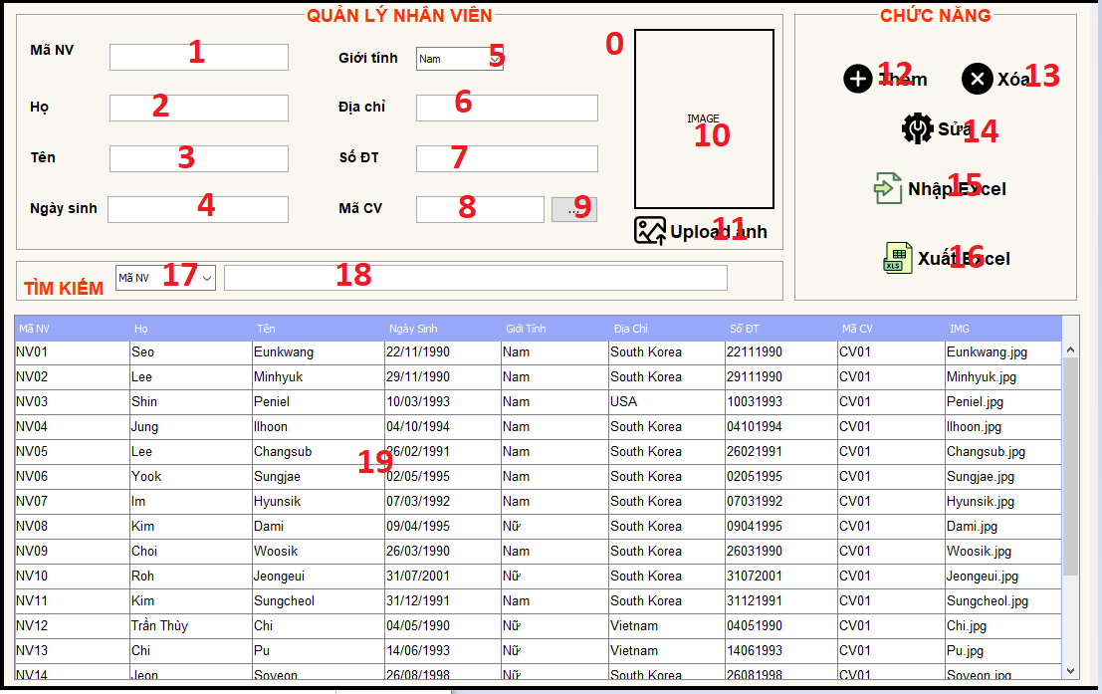

Hình . Thiết kế giao diện Quản lý nhân viên

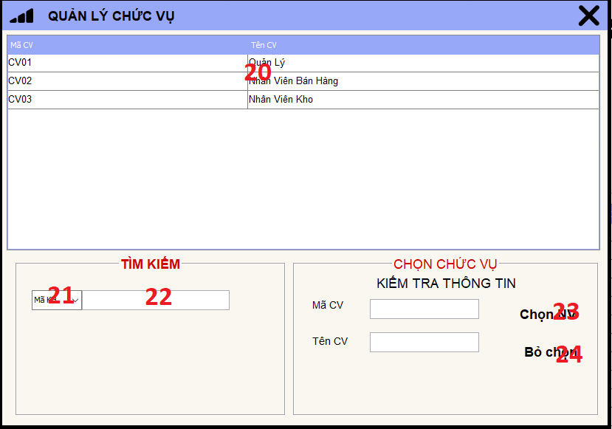

Hình . Thiết kế giao diện hộp thoại Chọn chức vụ

Bảng biến cố :

|  |  |  |
| --- | --- | --- |
| **STT** | **Điều kiện kích hoạt** | **Xử lý** |
| 0 | Người dùng chọn chức năng “Quản lý nhân viên” | Hiển thị giao diện quản lý nhân viên và tải dữ liệu từ cơ sở dữ liệu lên giao diện |
| 1 | Người dùng nhập vào TextField | Hiển thị thông tin đã nhập |
| 2 | Người dùng nhập vào TextField | Hiển thị thông tin đã nhập |
| 3 | Người dùng nhập vào TextField | Hiển thị thông tin đã nhập |
| 4 | Người dùng nhập vào TextField | Hiển thị thông tin đã nhập |
| 5 | Người dùng chọn combobox | Hiển thị giá trị được chọn |
| 6 | Người dùng nhập vào TextField | Hiển thị thông tin đã nhập |
| 7 | Người dùng nhập vào TextField | Hiển thị thông tin đã nhập |
| 8 | Nháy đúp vào nút “ Ba chấm “ | Hiển thị thông tin đã chọn |
| 9 | Nháy đúp vào nút “ Ba chấm “ | Hiển thị giao diện quản lý chức vụ và tải dữ liệu từ cơ sở dữ liệu lên giao diện |
| 10 | Người dùng chọn nút để tải ảnh lên | Hiển thị hình ảnh được chọn |
| 11 | Người dùng chọn nút “Upload ảnh” | Tải ảnh có sẵn từ thư mục lên nhãn |
| 12 | Người dùng chọn nút “Thêm” | Lấy dữ liệu đã nhập từ biểu mẫu quản lý nhân viên và thêm vào cơ sở dữ liệu |
| 13 | Người dùng chọn nút “Xóa” | Lấy dữ liệu đã nhập từ biểu mẫu quản lý nhân viên và xóa khỏi cơ sở dữ liệu |
| 14 | Người dùng chọn nút “Sửa” | Lấy dữ liệu vừa chỉnh sửa từ biểu mẫu quản lý nhân viên và cập nhật lại cơ sở dữ liệu |
| 15 | Người dùng chọn nút “Nhập Excel” | Nhập dữ liệu từ tệp excel vào bảng danh sách nhân viên vào cơ sở dữ liệu |
| 16 | Người dùng chọn nút “Xuất Excel” | Xuất dữ liệu từ bảng danh sách nhân viên ra tệp excel |
| 17 | Người dùng chọn combobox | Hiển thị giá trị vừa được chọn |
| 18 | Người dùng nhập vào TextField | Hiển thị thông tin đã nhập |
| 19 | Nháy đúp vào dòng thông tin trên bảng | Hiển thị dữ liệu từ bảng lên các các trường dữ liệu trong biểu mẫu quản lý nhân viên |
| 20 | Nháy đúp vào dòng thông tin trên bảng | Hiển thị dữ liệu từ bảng danh sách chức vụ lên biểu mẫu quản lý chức vụ |
| 21 | Người dùng chọn combobox | Hiển thị giá trị vừa được chọn |
| 22 | Người dùng nhập vào TextField | Hiển thị thông tin đã nhập |
| 23 | Người dùng chọn nút “Chọn” | Chọn giá trị để hiển thị lên TextField |
| 24 | Người dùng chọn nút “Bỏ chọn” | Bỏ chọn giá trị để hiển thị lên TextField |

Bảng mô tả thành phần giao diện:

|  |  |  |  |  |  |  |
| --- | --- | --- | --- | --- | --- | --- |
| **STT** | **Tên** | **Kiểu** | **Ý nghĩa** | **Miền giá trị** | **Miền giá trị mặc định** | **Ghi chú** |
| 1 | txtMaNV | JTextField | Thanh hiển thị mã nhân viên tự động | N/A | N/A |  |
| 2 | txtHo | JTextField | Thanh nhập thông tin họ nhân viên | N/A | N/A |  |
| 3 | txtTen | JTextField | Thanh nhập thông tin tên nhân viên | N/A | N/A |  |
| 4 | txtNgaySinh | JTextField | Thanh nhập thông tin ngày sinh nhân viên | N/A | N/A |  |
| 5 | cbxGioiTinh | JCombobox | Combobox chọn giá trị cần hiển thị | N/A | N/A |  |
| 6 | txtDiachi | JTextField | Thanh nhập thông tin địa chỉ nhân viên | N/A | N/A |  |
| 7 | txtSoDT | JTextField | Thanh nhập thông tin số điện thoại nhân viên | N/A | N/A |  |
| 8 | txtMaCV | JTextField | Thanh hiển mã chức vụ | N/A | N/A |  |
| 9 | btnCV | JButton | Nút mở hộp thoại chọn mã chức vụ | N/A | N/A |  |
| 10 | txtIMG | JLabel | Nhãn hiển thị hình ảnh nhân viên | N/A | N/A |  |
| 11 | btnChonAnh | Jlabel | Nút tải ảnh từ thư mục lên nhãn | N/A | N/A |  |
| 12 | btnThem | JLabel | Nút thêm thông tin nhân viên | N/A | N/A |  |
| 13 | btnXoa | Jlabel | Nút xóa nhân viên | N/A | N/A |  |
| 14 | btnSua | JLabel | Nút cập nhật thông tin đã chỉnh sửa của nhân viên | N/A | N/A |  |
| 15 | btnImportExcel | JLabel | Nút nhập dữ liệu từ tệp excel vào cơ sở dữ liệu | N/A | N/A |  |
| 16 | btnExportExcel | JLabel | Nút xuất dữ liệu từ cơ sở dữ liệu ra excel | N/A | N/A |  |
| 17 | cboxTimKiem | JCombobox | Hiển thị giá trị cần tìm kiếm | N/A | N/A |  |
| 18 | txtTimKiem | TextField | Hiển thị trường dữ liệu tìm kiếm | N/A | N/A |  |
| 19 | tblDSNV | JTable | Bảng danh sách thông tin nhân viên | N/A | N/A |  |
| 20 | tblDSCV | JTable | Bảng danh sách thông tin chức vụ | N/A | N/A |  |
| 21 | btnChonLoai | JLabel | Nút chọn chức vụ để hiển thị lên trường dữ liệu | N/A | N/A |  |
| 22 | btnBoChon | Jlabel | Nút bỏ chọn chức vụ | N/A | N/A |  |

* + 1. **Thiết kế giao diện Quản lý nhà cung cấp**

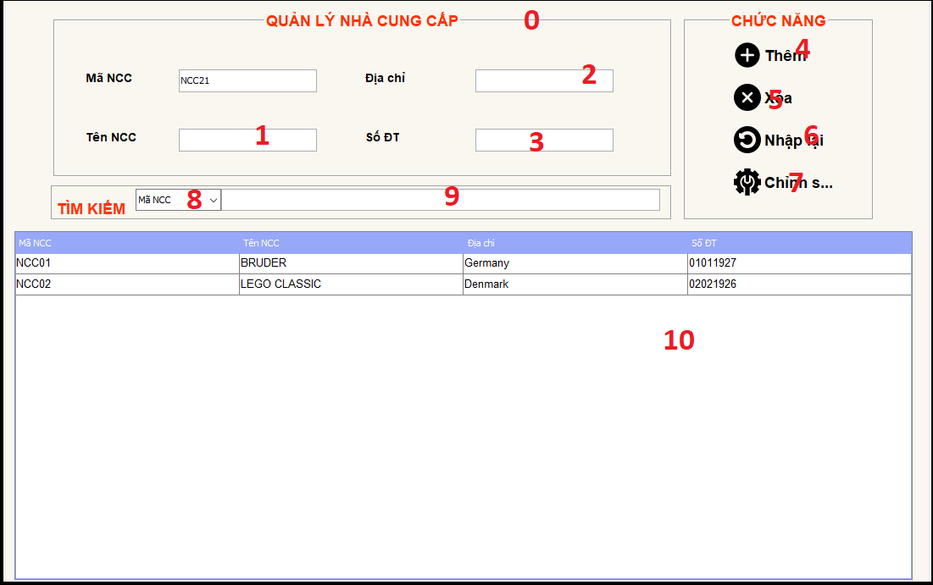

Hình . Thiết kế giao diện Quản lý nhà cung cấp

Bảng biến cố:

|  |  |  |
| --- | --- | --- |
| **STT** | **Điều kiện kích hoạt** | **Xử lý** |
| 0 | Người dùng chọn chức năng “Quản lý nhà cung cấp” | Hiển thị giao diện quản lý nhà cung cấp và tải dữ liệu từ cơ sở dữ liệu lên giao diện |
| 1 | Người dùng nhập thông tin vào TextField | Hiển thị thông tin đã nhập |
| 2 | Người dùng nhập thông tin vào TextField | Hiển thị thông tin đã nhập |
| 3 | Người dùng nhập thông tin vào TextField | Hiển thị thông tin đã nhập |
| 4 | Người dùng chọn nút “Thêm” | Lấy dữ liệu đã nhập từ biểu mẫu và thêm vào cơ sở dữ liệu |
| 5 | Người dùng chọn nút “ Xóa” | Lấy dữ liệu được hiển thị từ biểu mẫu và xóa dữ liệu ra khỏi cơ sở dữ liệu |
| 6 | Người dùng chọn nút “Nhập lại” | Xóa hết tất cả thông tin đang hiển thị trên các trường dữ liệu trong biểu mẫu quản lý nhà cung cấp |
| 7 | Người dùng chọn nút “ Chỉnh sửa” | Lấy dữ liệu đã từ biểu mẫu và cập nhật lại dữ liệu trong cơ sở dữ liệu |
| 8 | Người dùng chọn Combobox | Hiển thị giá trị được chọn |
| 9 | Người dùng nhập thông tin vào TextField | Hiển thị thông tin đã nhập |
| 10 | Nháy đúp vào dòng thông tin trên bảng | Hiển thị dữ liệu từ bảng lên các các trường dữ liệu trong biểu mẫu quản lý nhà cung cấp |

Bảng mô tả thành phần giao diện:

|  |  |  |  |  |  |  |
| --- | --- | --- | --- | --- | --- | --- |
| **STT** | **Tên** | **Kiểu** | **Ý nghĩa** | **Miền giá trị** | **Miền giá trị mặc định** | **Ghi chú** |
| 1 | txtMaNCC | JTextField | Thanh hiển thị mã nhà cung cấp tự động | N/A | N/A |  |
| 2 | txtTenNCC | JTextField | Thanh nhập thông tin tên nhà cung cấp | N/A | N/A |  |
| 3 | txtDiaChi | JTextField | Thanh nhập thông tin địa chỉ nhà cung cấp | N/A | N/A |  |
| 4 | txtSoDT | JTextField | Thanh nhập thông tin số điện thoại nhà cung cấp | N/A | N/A |  |
| 5 | btnThem | JLabel | Nút thêm thông tin nhà cung cấp | N/A | N/A |  |
| 6 | btnXoa | Jlabel | Nút xóa nhà cung cấp | N/A | N/A |  |
| 7 | btnSua | JLabel | Nút cập nhật thông tin đã chỉnh sửa của nhà cung cấp | N/A | N/A |  |
| 8 | btnNhapLai | Jlabel | Nút xóa tất cả các trường dữ liệu đang hiển thị trên biểu mẫu | N/A | N/A |  |
| 9 | cboxTimKiem | JCombobox | Hiển thị giá trị cần tìm kiếm | N/A | N/A |  |
| 10 | txtTimKiem | TextField | Hiển thị trường dữ liệu tìm kiếm | N/A | N/A |  |
| 11 | tblDSCV | JTable | Bảng danh sách thông tin các nhà cung cấp | N/A | N/A |  |

* + 1. **Thiết kế giao diện Quản lý thống kê**

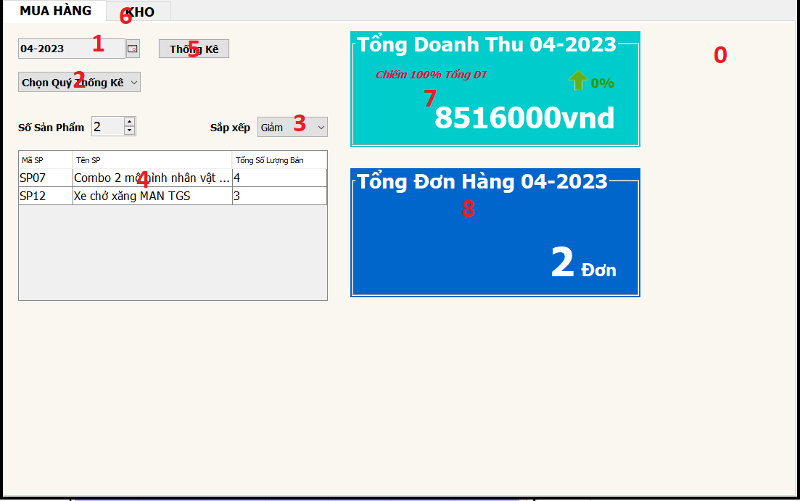

Hình . Thiết kế giao diện Quản lý thống kê

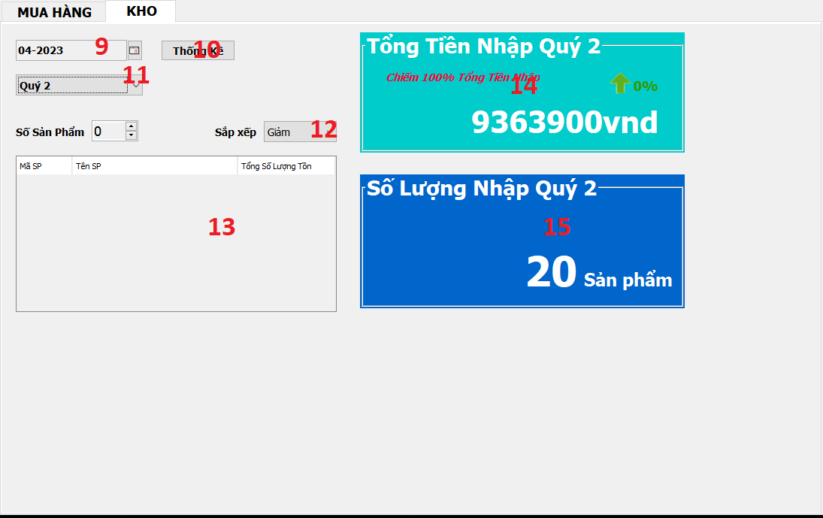

Hình . Thiết kế giao diện Quản lý thống kê

Bảng biến cố :

|  |  |  |
| --- | --- | --- |
| **STT** | **Điều kiện kích hoạt** | **Xử lý** |
| 0 | Người dùng chọn chức năng “Thống kê” | Hiển thị giao diện thống kê và tải dữ liệu từ cơ sở dữ liệu lên giao diện |
| 1 | Người dùng chọn ngày cần thống kê | Hiển thị ngày cần thống kế |
| 2 | Người dùng chọn combobox | Hiển thị giá trị được chọn |
| 3 | Người dùng chọn combobox | Hiển thị thông tin theo giá trị được chọn |
| 4 | Người dùng chọn combobox “Chọn quý thống kê” | Hiển thị danh sách sản phẩm bán chạy |
| 5 | Người dùng chọn nút “Thống kê” | Lấy dữ liệu từ cơ sở dữ liệu và hiển thị kết quả thống kê |
| 6 | Người dùng chọn chuyển tab | Hiển thị giao diện thống kê kho và tải dữ liệu từ cơ sở dữ liệu lên giao diện |
| 7 | Người dùng chọn combobox | Lấy dữ liệu từ cơ sở dữ liệu và hiển thị kết quả thống kê |
| 8 | Người dùng chọn combobox | Lấy dữ liệu từ cơ sở dữ liệu và hiển thị kết quả thống kê |
| 9 | Người dùng chọn ngày cần thống kê | Hiển thị ngày cần thống kế |
| 10 | Người dùng chọn nút “Thống kê” | Lấy dữ liệu từ cơ sở dữ liệu và hiển thị kết quả thống kê |
| 11 | Người dùng chọn combobox | Lấy dữ liệu từ cơ sở dữ liệu và hiển thị kết quả thống kê |
| 12 | Người dùng chọn combobox | Hiển thị thông tin theo giá trị được chọn |
| 13 | Người dùng chọn combobox “Chọn quý thống kê” | Hiển thị danh sách sản phẩm tồn kho |
| 14 | Người dùng chọn combobox | Lấy dữ liệu từ cơ sở dữ liệu và hiển thị kết quả thống kê |
| 15 | Người dùng chọn combobox | Lấy dữ liệu từ cơ sở dữ liệu và hiển thị kết quả thống kê |

Bảng mô tả thành phần giao diện:

|  |  |  |  |  |  |  |
| --- | --- | --- | --- | --- | --- | --- |
| **STT** | **Tên** | **Kiểu** | **Ý nghĩa** | **Miền giá trị** | **Giá trị mặc định** | **Ghi chú** |
| 1 | ngayTKThang | JDateChooser | Thanh hiển thị tháng cần thống kê | N/A | N/A |  |
| 2 | cboxQuyDT | JCombobox | Chọn quý cần thống kê | N/A | N/A |  |
| 3 | txtSoLuong | JSpinner | Thanh hiển thị số lượng sản phẩm | N/A | N/A |  |
| 4 | txtSort | JCombobox | Chọn giá trị sắp xếp | N/A | N/A |  |
| 5 | tblTKSP | JTable | Hiển thị danh sách sản phẩm bán cháy | N/A | N/A |  |
| 6 | PnDTMua | JPanel | Hiển thị kết quả thống kê | N/A | N/A |  |
| 7 | PnHD | JPanel | Hiển thị kết quả thống kê | N/A | N/A |  |
| 8 | JtabbedPane | JTabbedPane | Qua lại giữa các tab | N/A | N/A |  |
| 9 | txtThang | JDateChooser | Thanh hiển thị tháng cần thống kê trong tab kho | N/A | N/A |  |
| 10 | cboxQuyKho | JCombobox | Chọn quý cần thống kê | N/A | N/A |  |
| 11 | txtSLKho | JSpinner | Thanh hiển thị số lượng sản phẩm | N/A | N/A |  |
| 12 | cBoxSortKho | JCombobox | Chọn giá trị sắp xếp | N/A | N/A |  |
| 13 | tblTKSPKho | JTable | Hiển thị danh sách sản phẩm bán cháy | N/A | N/A |  |
| 14 | PnTienNhap | JPanel | Hiển thị kết quả thống kê | N/A | N/A |  |
| 15 | PnSLNhap | JPanel | Hiển thị kết quả thống kê | N/A | N/A |  |

* + 1. **Thiết kế giao diện Sao lưu**

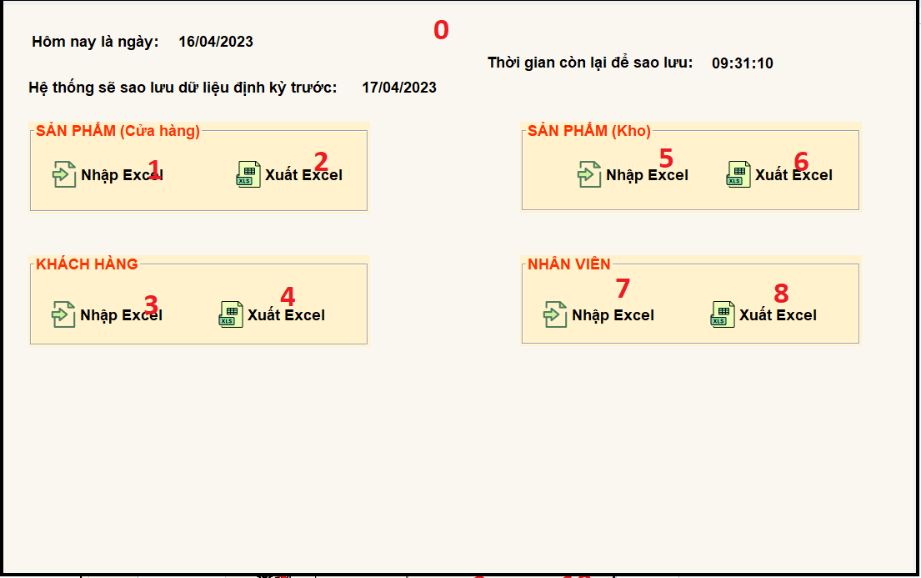

Hình . Thiết kế giao diện Quản lý sao lưu

Bảng biến cố :

|  |  |  |
| --- | --- | --- |
| **STT** | **Điều kiện kích hoạt** | **Xử lý** |
| 0 | Người dùng chọn chức năng “Sao lưu” | Hiển thị giao diện sao lưu và tải dữ liệu từ cơ sở dữ liệu lên giao diện |
| 1 | Người dùng chọn nút “Nhập excel” | Nhập dữ liệu từ tệp excel vào bảng sản phẩm của cửa hàng |
| 2 | Người dùng chọn nút “ Xuất excel” | Xuất dữ liệu từ bảng sản phẩm của cửa hàng  ra tệp excel |
| 3 | Người dùng chọn nút “Nhập excel” | Nhập dữ liệu từ tệp excel vào bảng khách hàng |
| 4 | Người dùng chọn nút “ Xuất excel” | Xuất dữ liệu từ bảng khách hàng ra tệp excel |
| 5 | Người dùng chọn nút “Nhập excel” | Nhập dữ liệu từ tệp excel vào bảng sản phẩm của kho |
| 6 | Người dùng chọn nút “ Xuất excel” | Xuất dữ liệu từ bảng sản phẩm của kho  ra tệp excel |
| 7 | Người dùng chọn nút “Nhập excel” | Nhập dữ liệu từ tệp excel vào bảng nhân viên |
| 8 | Người dùng chọn nút “ Xuất excel” | Xuất dữ liệu từ bảng nhân viên ra tệp excel |

Bảng mô tả thành phần giao diện:

|  |  |  |  |  |  |  |
| --- | --- | --- | --- | --- | --- | --- |
| **STT** | **Tên** | **Kiểu** | **Ý nghĩa** | **Miền giá trị** | **Giá trị mặc định** | **Ghi chú** |
| 1 | txtNgayThangA | JLabel | Hiển thị ngày hiện tại | N/A | N/A |  |
| 2 | txtNgayThangA | JLabel | Hiển thị ngày trước khi hệ thống sao lưu | N/A | N/A |  |
| 3 | lblDemNguoc | JLabel | Hiển thị thời gian còn lại để sao lưu | N/A | N/A |  |
| 4 | btnXuatExcelSP | JLabel | Xuất dữ liệu từ bảng sản phẩm trong cửa hàng ra tệp excel | N/A | N/A |  |
| 5 | btnNhapExcelSP | JLabel | Nhập dữ liệu từ tệp tệp excel vào bảng sản phẩm trong cửa hàng | N/A | N/A |  |
| 6 | btnXuatExcelKho | JLabel | Xuất dữ liệu từ bảng sản phẩm trong kho ra tệp excel | N/A | N/A |  |
| 7 | btnNhapExcelKho | JLabel | Nhập dữ liệu từ tệp tệp excel vào bảng sản phẩm trong kho | N/A | N/A |  |
| 8 | btnXuatExcelKH | JLabel | Xuất dữ liệu từ bảng khách hàng ra tệp excel | N/A | N/A |  |
| 9 | btnNhapExcelKH | JLabel | Nhập dữ liệu từ tệp tệp excel vào bảng khách hàng | N/A | N/A |  |
| 10 | btnXuatExcelNV | JLabel | Xuất dữ liệu từ bảng nhân viên ra tệp excel | N/A | N/A |  |
| 11 | btnNhapExcelNV | JLabel | Nhập dữ liệu từ tệp tệp excel vào bảng nhân viên | N/A | N/A |  |

* + 1. **Thiết kế giao diện Quản lý kho**

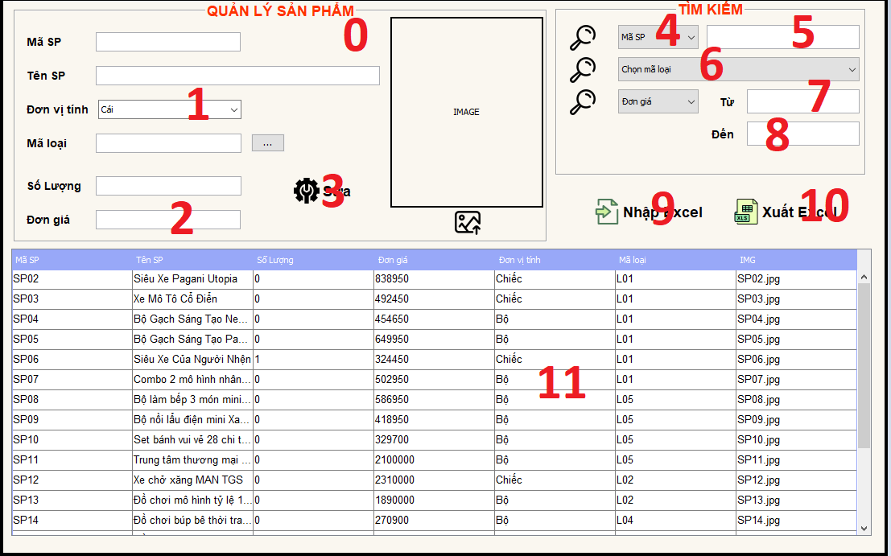

Hình . Thiết kế giao diện Quản lý kho

Bảng biến cố :

|  |  |  |
| --- | --- | --- |
| **STT** | **Điều kiện kích hoạt** | **Xử lý** |
| 0 | Người dùng chọn chức năng “ Quản lý kho” | Hiển thị giao diện quản lý kho và tải dữ liệu từ cơ sở dữ liệu lên giao diện |
| 4 | Người dùng chọn combobox | Hiển thị giá trị được chọn |
| 5 | Người dùng nhập vào TextField | Hiển thị thông tin liên quan đến dữ liệu vừa nhập |
| 6 | Người dùng chọn combobox | Hiển thị thông tin liên quan đến giá trị vừa chọn |
| 7 | Người dùng nhập vào TextField | Hiển thị thông tin vừa nhập |
| 7 | Người dùng nhập vào TextField | Hiển thị thông tin vừa nhập |
| 8 | Người dùng chọn nút “Nhập excel” | Nhập dữ liệu từ tệp excel vào bảng |
| 10 | Người dùng chọn nút “ Xuất excel” | Xuất dữ liệu từ bảng ra tệp excel |
| 11 | Nháy đúp vào dòng thông tin trên bảng | Hiển thị dữ liệu từ bảng lên các các trường dữ liệu trong biểu mẫu quản lý kho |

Bảng mô tả thành phần

|  |  |  |  |  |  |  |
| --- | --- | --- | --- | --- | --- | --- |
| **STT** | **Tên** | **Kiểu** | **Ý nghĩa** | **Miền giá trị** | **Giá trị mặc định** | **Ghi chú** |
| 1 | txtMaSP | JTextField | Thanh hiển thị mã sản phẩm tự động | N/A | N/A |  |
| 2 | txtTenSP | JTextField | Thanh hiển thị tên sản phẩm | N/A | N/A |  |
| 3 | txtSoLuong | JTextField | Thanh hiển thị số lượng sản phẩm | N/A | N/A |  |
| 4 | txtDonGia | JTextField | Thanh hiển thị đơn giá sản phẩm | N/A | N/A |  |
| 5 | cbxDonViTinh | JCombobox | Hiển thị giá trị đang chọn | N/A | N/A |  |
| 6 | txtMaLoai | JTextField | Thanh hiển mã loại sản phẩm | N/A | N/A |  |
| 7 | txtIMG | JLabel | Nhãn hiển thị hình ảnh sản phẩm | N/A | N/A |  |
| 8 | cboxTimKiem | JCombobox | Chọn giá trị cần tìm kiếm | N/A | N/A |  |
| 9 | txtTimKiem | JTextField | Thanh nhập thông tin tìm kiếm | N/A | N/A |  |
| 10 | cboxDuLieu | JCombobox | Chọn giá trị cần lọc | N/A | N/A |  |
| 11 | cboxTimKiemNC | JCombobox | Giá trị cần tìm kiếm | N/A | N/A |  |
| 12 | txtFrom | JTextField | Thanh nhập thông tin tìm kiếm | N/A | N/A |  |
| 13 | txtTo | JTextField | Thanh nhập thông tin tìm kiếm | N/A | N/A |  |
| 14 | btnImportExcel | JLabel | Nút nhập dữ liệu từ tệp excel vào cơ sở dữ liệu | N/A | N/A |  |
| 15 | btnExportExcel | JLabel | Nút xuất dữ liệu từ cơ sở dữ liệu ra excel | N/A | N/A |  |
| 16 | tblDSSP | JTable | Bảng danh sách thông tin các sản phẩm có trong kho | N/A | N/A |  |

* + 1. **Thiết kế giao diện Nhập kho**

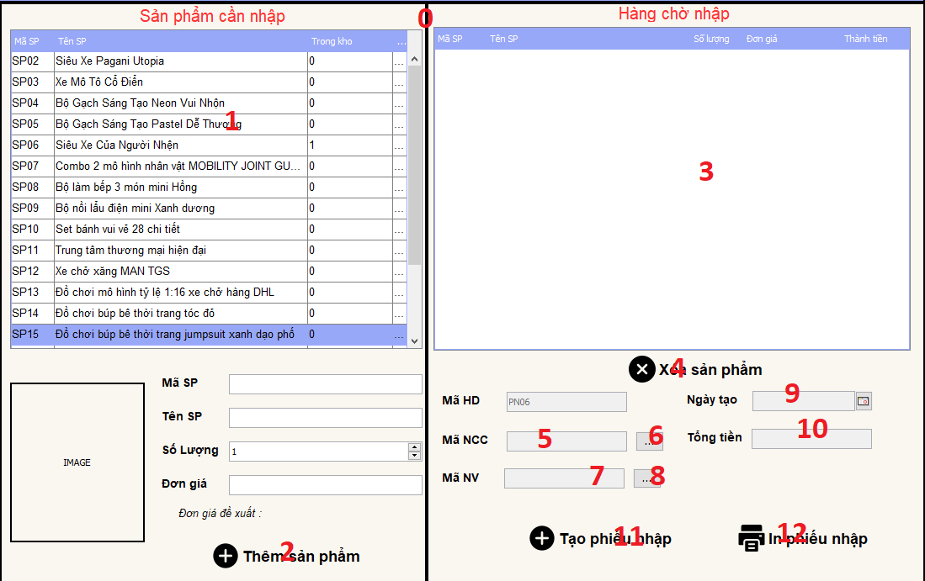

Hình . Thiết kế giao diện Nhập kho (1)

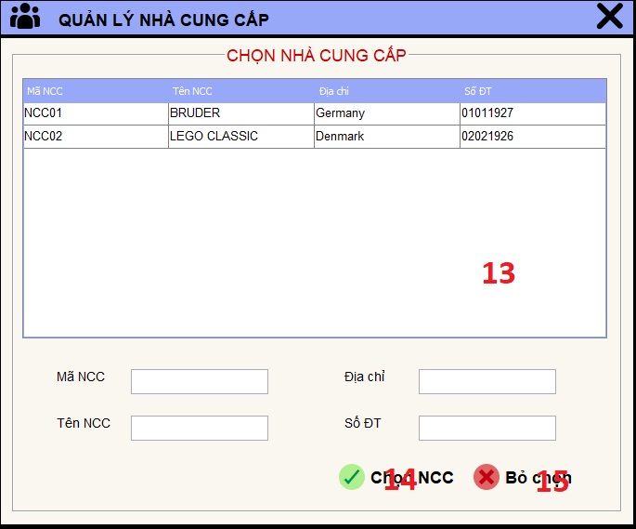

Hình . Thiết kế giao diện Quản lý nhập kho (2)

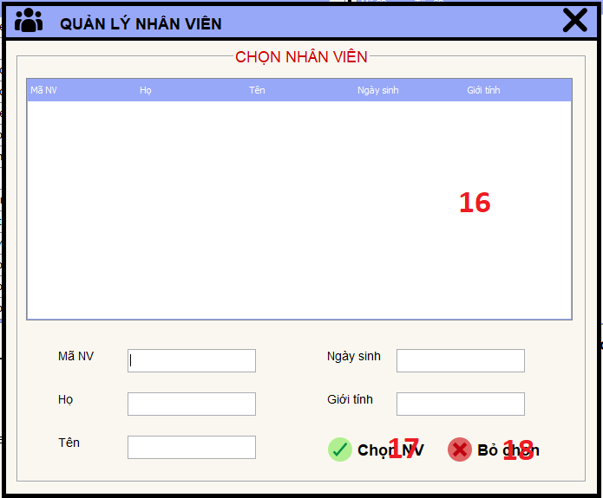

Hình . Thiết kế giao diện Quản lý nhập kho (3)

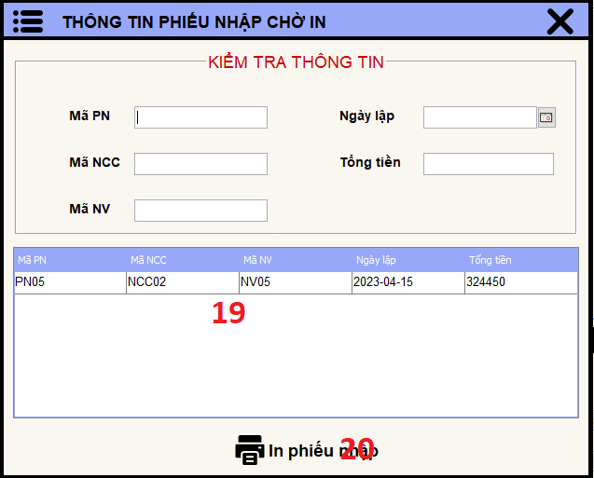

Hình . Thiết kế giao diện Quản lý nhập kho (4)

Bảng biến cố :

|  |  |  |
| --- | --- | --- |
| **STT** | **Điều kiện kích hoạt** | **Xử lý** |
| 0 | Người dùng chọn chức năng “Nhập hàng” | Hiển thị giao diện nhập hàng và tải dữ liệu từ cơ sở dữ liệu lên giao diện |
| 1 | Nháy đúp vào dòng thông tin trên bảng | Hiển thị dữ liệu từ bảng lên các các trường dữ liệu trong biểu mẫu sản phẩm cần nhập |
| 2 | Người dùng chọn nút “Thêm” | Thêm thông tin sản phẩm cần nhập vào bảng hàng chờ nhập |
| 3 | Nháy đúp vào dòng thông tin trên bảng | Hiển thị dữ liệu từ bảng lên các các trường dữ liệu trong biểu mẫu hàng chờ nhập |
| 4 | Người dùng chọn nút “Xóa sản phẩm” | Xóa sản phẩm ra khỏi hàng chờ nhập |
| 5 | Người dùng chọn nút “ Ba chấm” | Hiển thị mã nhà cung cấp |
| 6 | Người dùng chọn nút “ Ba chấm” | Hiển thị hộp thoại quản lý nhà cung cấp và tải dữ liệu từ cơ sở dữ liệu lên giao diện |
| 7 | Người dùng chọn nút “ Ba chấm” | Hiển thị mã nhân viên |
| 8 | Người dùng chọn nút “ Ba chấm” | Hiển thị hộp thoại quản lý nhân viên và tải dữ liệu từ cơ sở dữ liệu lên giao diện |
| 9 | Người dùng chọn ngày tạo hóa đơn | Hiển thị ngày tạo hóa đơn vừa chọn |
| 10 | Người dùng chọn nút “Thêm sản phẩm” | Hiển thị thông tin tiền cần thanh toán |
| 11 | Người dùng chọn nút “Tạo phiếu nhập” | Thêm phiếu vừa tạo vào cơ sở dữ liệu |
| 12 | Người dùng chọn nút “In phiếu nhập” | Hiển thị hộp thoại thông tin phiếu chờ nhập và tải dữ liệu từ cơ sở dữ liệu lên giao diện |
| 13 | Nháy đúp vào dòng thông tin trên bảng | Hiển thị dữ liệu từ bảng lên các các trường dữ liệu trong biểu mẫu quản lý nhà cung cấp |
| 14 | Người dùng chọn nút “Chọn” | Chọn giá trị để hiển thị lên TextField |
| 15 | Người dùng chọn nút “Bỏ chọn” | Bỏ chọn giá trị để hiển thị lên TextField |
| 16 | Nháy đúp vào dòng thông tin trên bảng | Hiển thị dữ liệu từ bảng lên các các trường dữ liệu trong biểu mẫu quản lý nhân viên |
| 17 | Người dùng chọn nút “Chọn” | Chọn giá trị để hiển thị lên TextField |
| 18 | Người dùng chọn nút “Bỏ chọn” | Bỏ chọn giá trị để hiển thị lên TextField |
| 19 | Nháy đúp vào dòng thông tin trên bảng | Hiển thị dữ liệu từ bảng lên các các trường dữ liệu trong biểu mẫu thông tin phiếu chờ nhập |
| 20 | Người dùng chọn nút “In phiếu nhập” | In phiếu nhập ra tệp pdf |

Bảng mô tả thành phần giao diện:

|  |  |  |  |  |  |  |
| --- | --- | --- | --- | --- | --- | --- |
| **STT** | **Tên** | **Kiểu** | **Ý nghĩa** | **Miền giá trị** | **Miền giá trị mặc định** | **Ghi chú** |
| 1 | txtMaSP | JTextField | Thanh hiển thị mã sản phẩm tự động | N/A | N/A |  |
| 2 | txtTenSP | JTextField | Thanh nhập tên sản phẩm | N/A | N/A |  |
| 3 | txtSoLuong | JTextField | Thanh hiển thị số lượng sản phẩm hiện tại trong kho | N/A | N/A |  |
| 4 | txtDonGia | JTextField | Thanh hiển thị đơn giá phẩm | N/A | N/A |  |
| 5 | lblGiaNhap | JLabel | Thanh hiển thị đơn giá đề xuất | N/A | N/A |  |
| 6 | txtIMG | JLabel | Nhãn hiển thị hình ảnh sản phẩm | N/A | N/A |  |
| 7 | tblDSSP | JTable | Bảng danh sách thông tin sản phẩm trong kho | N/A | N/A |  |
| 8 | tbnThem | JLabel | Thêm sản phẩm vào bảng hàng chờ nhập | N/A | N/A |  |
| 9 | tblDSSP | JTable | Bảng danh sách thông tin hàng chờ nhập | N/A | N/A |  |
| 10 | tbnXoa | JLabel | Xóa sản phẩm ra khỏi danh sách hàng chờ nhập | N/A | N/A |  |
| 11 | txtMaHD | JTextField | Hiển thị mã hóa đơn tự động | N/A | N/A |  |
| 12 | btnThem | JLabel | Nút thêm thông tin nhân viên | N/A | N/A |  |
| 13 | txtMaNCC | JTextField | Thanh hiển thị mã nhà cung cấp | N/A | N/A |  |
| 14 | btnNCC | JButton | Nút mở hộp thoại quản lý nhà cung cấp | N/A | N/A |  |
| 15 | txtMaNV | JTextField | Thanh hiển thị mã nhà nhân viên | N/A | N/A |  |
| 16 | btnNV | JButton | Nút mở hộp thoại quản lý nhân viên | N/A | N/A |  |
| 17 | txtNgayTao | JDateChooser | Chọn và hiển thị ngày tạo hóa đơn | N/A | N/A |  |
| 18 | txtTongTien | JTextField | Thanh hiển thị số tiền cần thành toán | N/A | N/A |  |
| 19 | btnTaoPhieu | JLabel | Nút thêm phiếu nhập vừa tạo vào cơ sở dữ liệu | N/A | N/A |  |
| 20 | btnInPhieu | JLabel | Nút mở hộp thoại thông tin phiếu nhập chờ in | N/A | N/A |  |
| 21 | txtMaNCC | JTextField | Thanh hiển thị mã nhà cung cấp | N/A | N/A |  |
| 22 | txtTenNCC | JTextField | Thanh hiển thông tin tên nhà cung cấp | N/A | N/A |  |
| 23 | txtDiaChi | JTextField | Thanh nhập hiển thị thông tin địa chỉ nhà cung cấp | N/A | N/A |  |
| 24 | txtSoDT | JTextField | Thanh nhập hiển thị thông tin số điện thoại nhà cung cấp | N/A | N/A |  |
| 25 | tblDSNCC | JTable | Bảng danh sách thông tin nhà cung cấp | N/A | N/A |  |
| 26 | txtMaNV | JTextField | Thanh hiển thị mã nhân viên | N/A | N/A |  |
| 27 | txtHo | JTextField | Thanh hiển thị  thông tin họ nhân viên | N/A | N/A |  |
| 28 | txtTen | JTextField | Thanh hiển thị  thông tin tên nhân viên | N/A | N/A |  |
| 29 | txtNgaySinh | JTextField | Thanh hiển thị  thông tin ngày sinh nhân viên | N/A | N/A |  |
| 30 | cbxGioiTinh | JTextField | Thanh hiển thị  thông tin ngày sinh nhân viên | N/A | N/A |  |
| 31 | tblDSNV | JTable | Bảng danh sách thông tin nhân viên | N/A | N/A |  |
| 32 | tblDSPN | JTable | Bảng danh sách thông tin phiếu nhập chờ in | N/A | N/A |  |
| 33 | btnInPhieuNhap | JLabel | In phiếu nhập ra tệp pdf | N/A | N/A |  |

* + 1. **Thiết kế giao diện Xuất kho**

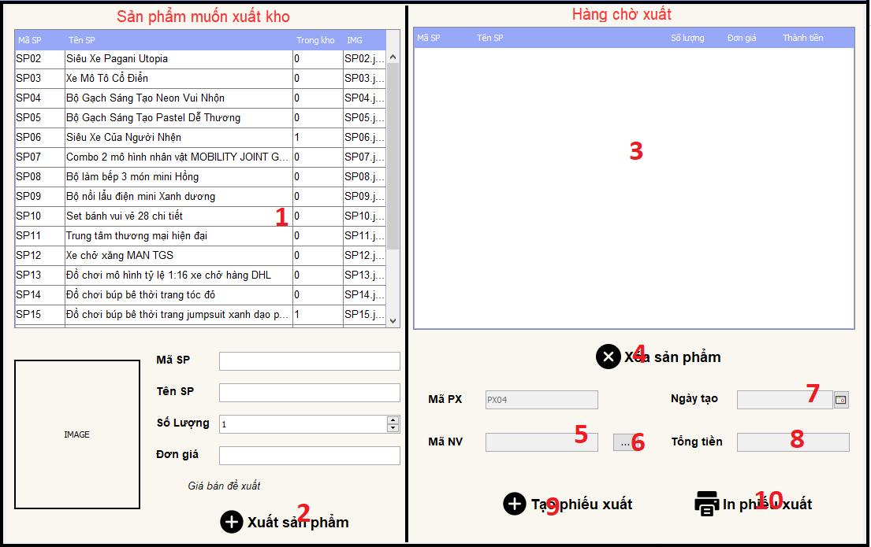

Hình . Thiết kế giao diện Xuất kho (1)

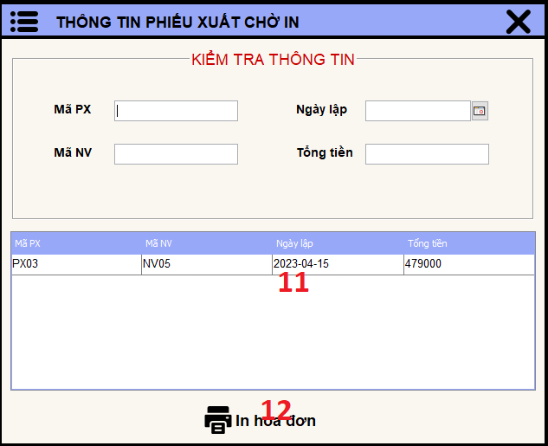

Hình . Thiết kế giao diện Xuất kho (2)

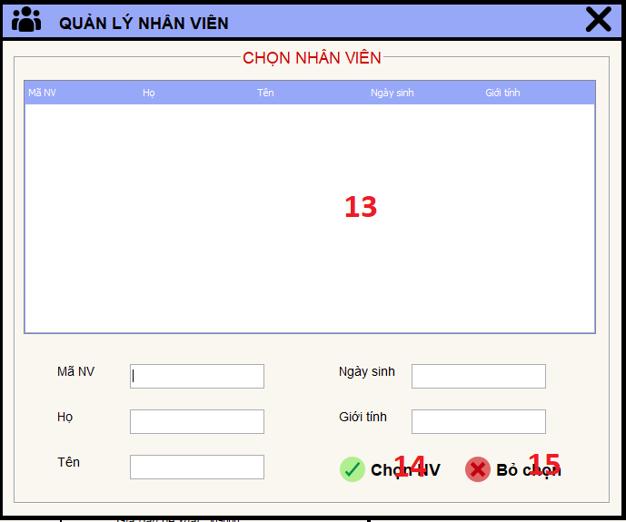

Hình . Thiết kế giao diện Xuất kho(3)

Bảng biến cố :

|  |  |  |
| --- | --- | --- |
| **STT** | **Điều kiện kích hoạt** | **Xử lý** |
| 0 | Người dùng chọn chức năng “Xuất hàng” | Hiển thị giao diệnxuất hàng và tải dữ liệu từ cơ sở dữ liệu lên giao diện |
| 1 | Nháy đúp vào dòng thông tin trên bảng | Hiển thị dữ liệu từ bảng lên các các trường dữ liệu trong biểu mẫu sản phẩm cần xuất |
| 2 | Người dùng chọn nút “Xuất sản phẩm” | Thêm thông tin sản phẩm cần nhập vào bảng hàng chờ xuất |
| 3 | Nháy đúp vào dòng thông tin trên bảng | Hiển thị dữ liệu từ bảng lên các các trường dữ liệu trong biểu mẫu hàng chờ xuất |
| 4 | Người dùng chọn nút “Xóa sản phẩm” | Xóa sản phẩm ra khỏi hàng chờ xuất |
| 5 | Người dùng chọn nút “ Ba chấm” | Hiển thị mã nhân viên |
| 6 | Người dùng chọn nút “ Ba chấm” | Hiển thị hộp thoại quản lý nhân viên và tải dữ liệu từ cơ sở dữ liệu lên giao diện |
| 7 | Người dùng chọn ngày tạo phiếu xuất | Hiển thị ngày tạo phiếu xuất |
| 8 | Người dùng chọn nút “Xuất sản phẩm” | Hiển thị thông tin tiền cần thanh toán |
| 9 | Người dùng chọn nút “Tạo phiếu xuất” | Thêm phiếu vừa tạo vào cơ sở dữ liệu |
| 10 | Người dùng chọn nút “In phiếu xuất” | Hiển thị hộp thoại thông tin phiếu xuất chờ in và tải dữ liệu từ cơ sở dữ liệu lên giao diện |
| 11 | Nháy đúp vào dòng thông tin trên bảng | Hiển thị dữ liệu từ bảng lên các các trường dữ liệu trong biểu mẫu thông tin phiếu chờ xuất |
| 12 | Người dùng chọn nút “In phiếu xuất” | In phiếu nhập ra tệp pdf |
| 13 | Nháy đúp vào dòng thông tin trên bảng | Hiển thị dữ liệu từ bảng lên các các trường dữ liệu trong biểu mẫu quản lý nhân viên |
| 14 | Người dùng chọn nút “Chọn” | Chọn giá trị để hiển thị lên TextField |
| 15 | Người dùng chọn nút “Bỏ chọn” | Bỏ chọn giá trị để hiển thị lên TextField |

Bảng mô tả thành phần giao diện:

|  |  |  |  |  |  |  |
| --- | --- | --- | --- | --- | --- | --- |
| **STT** | **Tên** | **Kiểu** | **Ý nghĩa** | **Miền giá trị** | **Miền giá trị mặc định** | **Ghi chú** |
| 1 | txtMaSP | JTextField | Thanh hiển thị mã sản phẩm tự động | N/A | N/A |  |
| 2 | txtTenSP | JTextField | Thanh nhập tên sản phẩm | N/A | N/A |  |
| 3 | txtSoLuong | JTextField | Thanh hiển thị số lượng sản phẩm hiện tại trong kho | N/A | N/A |  |
| 4 | txtDonGia | JTextField | Thanh hiển thị đơn giá phẩm | N/A | N/A |  |
| 5 | lblGiaBan | JLabel | Thanh hiển thị đơn giá đề xuất | N/A | N/A |  |
| 6 | txtIMG | JLabel | Nhãn hiển thị hình ảnh sản phẩm | N/A | N/A |  |
| 7 | tblDSSP | JTable | Bảng danh sách thông tin sản phẩm trong kho | N/A | N/A |  |
| 8 | tbnXuatSP | JLabel | Thêm sản phẩm vào bảng hàng chờ xuất | N/A | N/A |  |
| 9 | tblDSSP | JTable | Bảng danh sách thông tin hàng chờ xuất | N/A | N/A |  |
| 10 | tbnXoaSP | JLabel | Xóa sản phẩm ra khỏi danh sách hàng chờ xuất | N/A | N/A |  |
| 11 | txtMaPX | JTextField | Hiển thị mã phiếu xuất tự động | N/A | N/A |  |
| 12 | btnThem | JLabel | Nút thêm thông tin nhân viên | N/A | N/A |  |
| 13 | txtMaNV | JTextField | Thanh hiển thị mã nhà nhân viên | N/A | N/A |  |
| 14 | btnNV | JButton | Nút mở hộp thoại quản lý nhân viên | N/A | N/A |  |
| 15 | txtNgayTao | JDateChooser | Chọn và hiển thị ngày tạo hóa đơn | N/A | N/A |  |
| 16 | txtTongTien | JTextField | Thanh hiển thị số tiền cần thành toán | N/A | N/A |  |
| 17 | btnTaoPhieu | JLabel | Nút thêm phiếu nhập vừa tạo vào cơ sở dữ liệu | N/A | N/A |  |
| 18 | btnInPhieu | JLabel | Nút mở hộp thoại thông tin phiếu xuất chờ in | N/A | N/A |  |
| 19 | tblDSSPCX | JTable | Bảng danh sách thông tin danh sach sản phẩm chờ xuất | N/A | N/A |  |
| 20 | txtMaNV | JTextField | Thanh hiển thị mã nhân viên | N/A | N/A |  |
| 21 | txtHo | JTextField | Thanh hiển thị  thông tin họ nhân viên | N/A | N/A |  |
| 22 | txtTen | JTextField | Thanh hiển thị  thông tin tên nhân viên | N/A | N/A |  |
| 23 | txtNgaySinh | JTextField | Thanh hiển thị  thông tin ngày sinh nhân viên | N/A | N/A |  |
| 24 | cbxGioiTinh | JTextField | Thanh hiển thị  thông tin ngày sinh nhân viên | N/A | N/A |  |
| 25 | tblDSNV | JTable | Bảng danh sách thông tin nhân viên | N/A | N/A |  |
| 26 | tblDSPX | JTable | Bảng danh sách thông tin phiếu xuất  chờ in | N/A | N/A |  |
| 27 | btnInPhieuXuat | JLabel | In phiếu xuất ra tệp pdf | N/A | N/A |  |

* + 1. **Thiết kế giao diện Quản lý phiếu nhập**

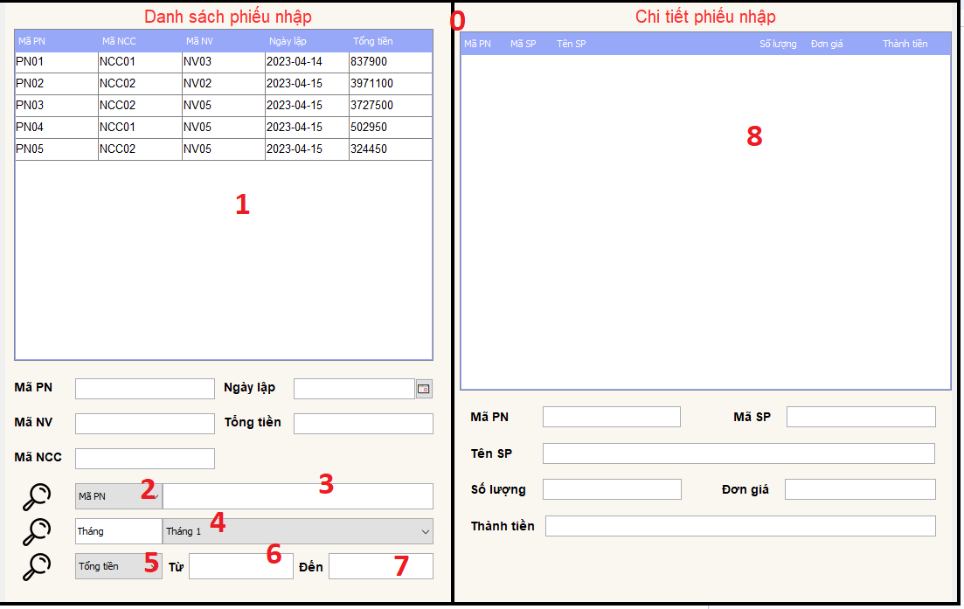

Hình . Thiết kế giao diện Quản lý phiếu nhập

Bảng biến cố :

|  |  |  |
| --- | --- | --- |
| **STT** | **Điều kiện kích hoạt** | **Xử lý** |
| 0 | Người dùng chọn chức năng “Phiếu nhập” | Hiển thị giao diện quản lý phiếu nhập và tải dữ liệu từ cơ sở dữ liệu lên giao diện |
| 1 | Nháy đúp vào dòng thông tin trên bảng | Hiển thị dữ liệu từ bảng lên các các trường dữ liệu trong biểu mẫu quản lý phiếu nhập |
| 2 | Người dùng chọn combobox | Hiển thị giá trị được chọn |
| 3 | Người dùng nhập vào trường dữ liệu | Hiển thị thông tin liên quan đến dữ liệu vừa nhập |
| 4 | Người dùng chọn combobox | Hiển thị thông tin liên quan đến giá trị được chọn |
| 5 | Người dùng chọn combobox | Hiển thị giá trị được chọn |
| 6 | Người dùng nhập vào trường dữ liệu | Hiển thị thông tin dữ liệu vừa nhập |
| 7 | Người dùng nhập vào trường dữ liệu | Hiển thị thông tin dữ liệu vừa nhập |
| 8 | Nháy đúp vào dòng thông tin trên bảng | Hiển thị dữ liệu từ bảng lên các các trường dữ liệu trong biểu mẫu chi tiết phiếu nhập |

Bảng mô tả thành phần giao diện:

|  |  |  |  |  |  |  |
| --- | --- | --- | --- | --- | --- | --- |
| **STT** | **Tên** | **Kiểu** | **Ý nghĩa** | **Miền giá trị** | **Miền giá trị mặc định** | **Ghi chú** |
| 1 | txtMaPN | JTextField | Thanh hiển thị mã phiếu nhập | N/A | N/A |  |
| 2 | txtMaNV | JTextField | Thanh hiển thị thông tin mã nhân viên | N/A | N/A |  |
| 3 | txtMaNCC | JTextField | Thanh hiển thị thông tin mã nhà cung cấp | N/A | N/A |  |
| 4 | txtNgayLap | JDateChooser | Thanh hiển thị ngày tạo phiếu nhập | N/A | N/A |  |
| 5 | txtTongTien | JTextField | Thanh hiển thị tổng tiền của phiếu nhập | N/A | N/A |  |
| 6 | cbxTimKiem | JCombobox | Chọn giá trị cần tìm kiếm | N/A | N/A |  |
| 7 | txtTimKiem | JTextField | Thanh nhập thông tin cần tìm kiếm | N/A | N/A |  |
| 8 | cbxTháng | JCombobox | Chọn giá trị cần tìm kiếm | N/A | N/A |  |
| 9 | cbxTimKiemNC | JCombobox | Chọn giá trị cần tìm kiếm | N/A | N/A |  |
| 10 | txtTo | JTextField | Thanh nhập thông tin cần tìm kiếm | N/A | N/A |  |
| 11 | txtTo | JTextField | Thanh nhập thông tin cần tìm kiếm | N/A | N/A |  |
| 12 | txtMaSP | JTextField | Thanh hiển thị mã sản phẩm tự động | N/A | N/A |  |
| 13 | txtTenSP | JTextField | Thanh nhập tên sản phẩm | N/A | N/A |  |
| 14 | txtSoLuong | JTextField | Thanh hiển thị số lượng sản phẩm hiện tại trong cửa hàng | N/A | N/A |  |
| 15 | txtDonGia | JTextField | Thanh hiển thị đơn giá phẩm | N/A | N/A |  |
| 16 | txtThanhTien | JTextField | Thanh hiển thị số tiền cần thanh toán | N/A | N/A |  |
| 17 | tblPhieuNhap | JTable | Bảng danh sách các phiếu nhập  đã lập | N/A | N/A |  |
| 18 | tblPhieuNhapCT | JTable | Bảng danh sách chi tiết phiếu nhập | N/A | N/A |  |

* + 1. **Thiết kế giao diện Quản lý phiếu xuất**

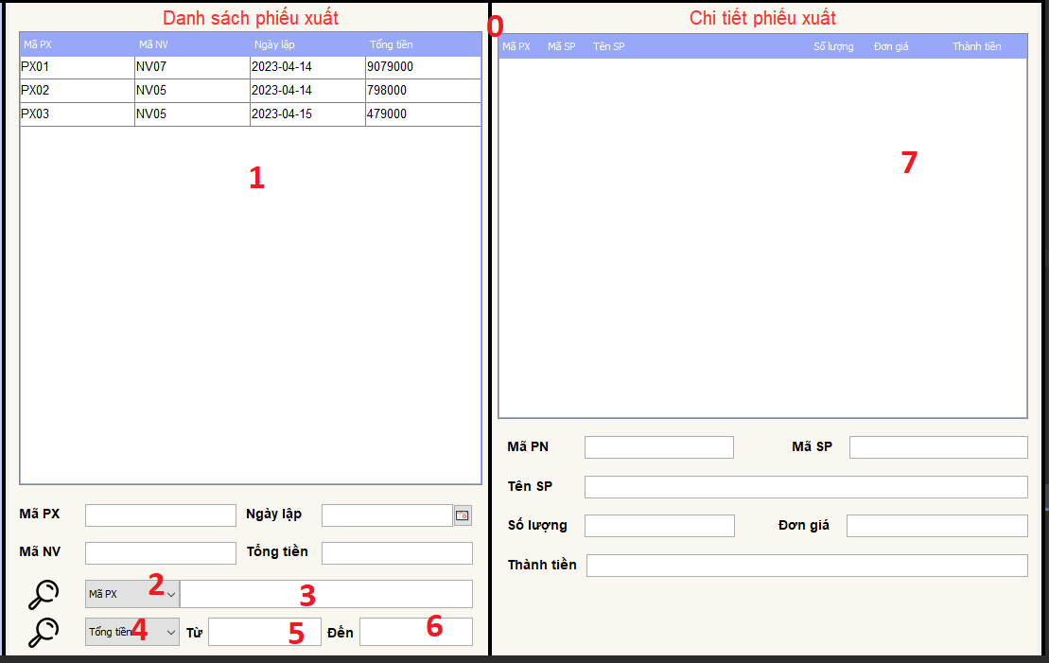

Hình . Thiết kế giao diện Quản lý phiếu xuất

Bảng biến cố :

|  |  |  |
| --- | --- | --- |
| **STT** | **Điều kiện kích hoạt** | **Xử lý** |
| 0 | Người dùng chọn chức năng “Phiếu Xuất” | Hiển thị giao diện quản lý phiếu xuất và tải dữ liệu từ cơ sở dữ liệu lên giao diện |
| 1 | Nháy đúp vào dòng thông tin trên bảng | Hiển thị dữ liệu từ bảng lên các các trường dữ liệu trong biểu mẫu quản lý phiếu xuất |
| 2 | Người dùng chọn combobox | Hiển thị giá trị được chọn |
| 3 | Người dùng nhập vào trường dữ liệu | Hiển thị thông tin liên quan đến dữ liệu vừa nhập |
| 4 | Người dùng chọn combobox | Hiển thị giá trị được chọn |
| 5 | Người dùng nhập vào trường dữ liệu | Hiển thị thông tin dữ liệu vừa nhập |
| 6 | Người dùng nhập vào trường dữ liệu | Hiển thị thông tin dữ liệu vừa nhập |
| 7 | Nháy đúp vào dòng thông tin trên bảng | Hiển thị dữ liệu từ bảng lên các các trường dữ liệu trong biểu mẫu chi tiết phiếu xuất |

Bảng mô tả thành phần giao diện:

|  |  |  |  |  |  |  |
| --- | --- | --- | --- | --- | --- | --- |
| **STT** | **Tên** | **Kiểu** | **Ý nghĩa** | **Miền giá trị** | **Miền giá trị mặc định** | **Ghi chú** |
| 1 | txtMaPX | JTextField | Thanh hiển thị mã phiếu xuất | N/A | N/A |  |
| 2 | txtMaNV | JTextField | Thanh hiển thị thông tin mã nhân viên | N/A | N/A |  |
| 4 | txtNgayLap | JDateChooser | Thanh hiển thị ngày tạo phiếu xuất | N/A | N/A |  |
| 5 | txtTongTien | JTextField | Thanh hiển thị tổng tiền của phiếu xuất | N/A | N/A |  |
| 6 | cbxTimKiem | JCombobox | Chọn giá trị cần tìm kiếm | N/A | N/A |  |
| 7 | txtTimKiem | JTextField | Thanh nhập thông tin cần tìm kiếm | N/A | N/A |  |
| 8 | cbxTimKiemNC | JCombobox | Chọn giá trị cần tìm kiếm | N/A | N/A |  |
| 9 | txtTo | JTextField | Thanh nhập thông tin cần tìm kiếm | N/A | N/A |  |
| 10 | txtTo | JTextField | Thanh nhập thông tin cần tìm kiếm | N/A | N/A |  |
| 11 | txtMaSP | JTextField | Thanh hiển thị mã sản phẩm tự động | N/A | N/A |  |
| 12 | txtTenSP | JTextField | Thanh nhập tên sản phẩm | N/A | N/A |  |
| 13 | txtSoLuong | JTextField | Thanh hiển thị số lượng sản phẩm hiện tại trong cửa hàng | N/A | N/A |  |
| 14 | txtDonGia | JTextField | Thanh hiển thị đơn giá phẩm | N/A | N/A |  |
| 15 | txtThanhTien | JTextField | Thanh hiển thị số tiền cần thanh toán | N/A | N/A |  |
| 16 | tblPhieuXuat | JTable | Bảng danh sách các phiếu xuất đã lập | N/A | N/A |  |
| 17 | tblPhieuXuatCT | JTable | Bảng danh sách chi tiết phiếu xuất | N/A | N/A |  |

* + 1. **Thiết kế giao diện Bán hàng**

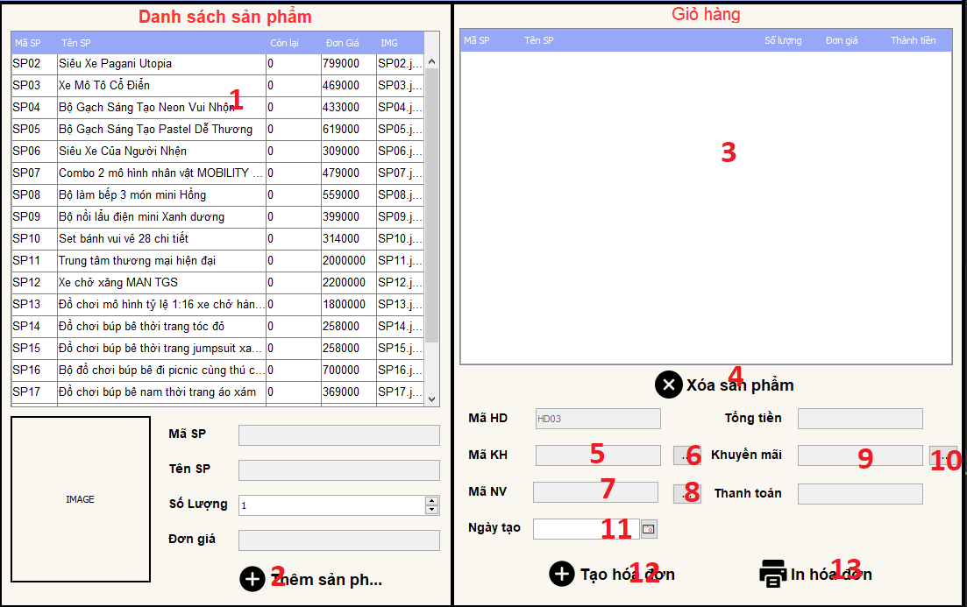

Hình . Thiết kế giao diện Quản lý bán hàng (1)

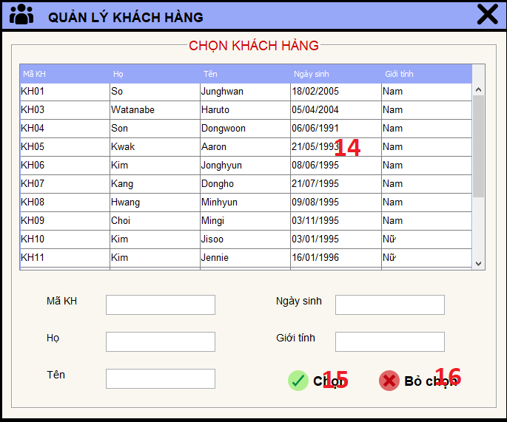

Hình . Thiết kế giao diện Quản lý bán hàng (2)

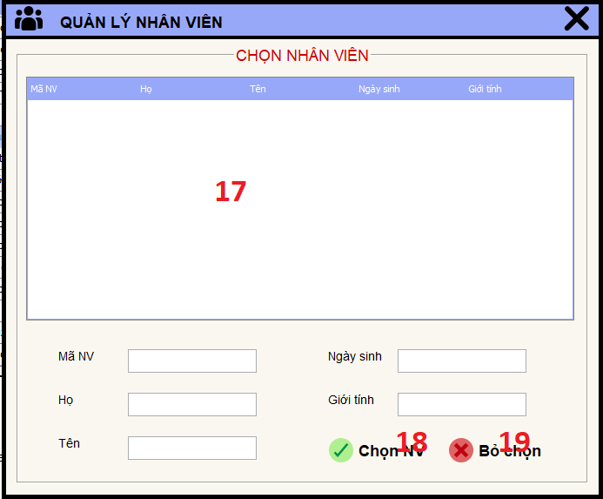

Hình . Thiết kế giao diện Quản lý bán hàng (3)

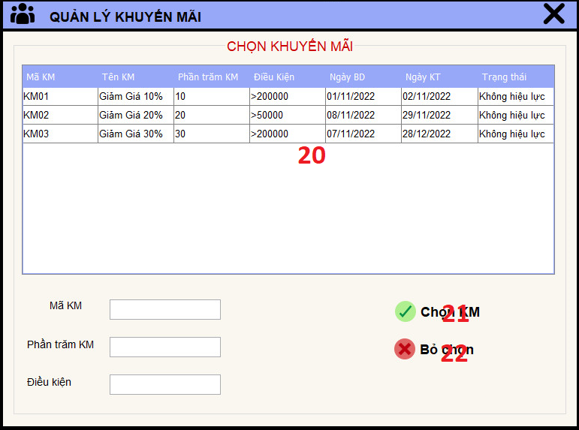

Hình . Thiết kế giao diện Quản lý bán hàng

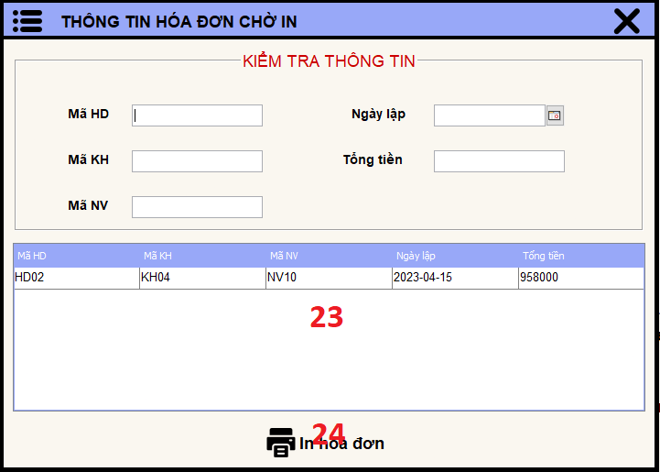

Hình . Thiết kế giao diện Quản lý bán hàng

Bảng biến cố :

|  |  |  |
| --- | --- | --- |
| **STT** | **Điều kiện kích hoạt** | **Xử lý** |
| 0 | Người dùng chọn chức năng “Bán hàng” | Hiển thị giao diện bán hàng và tải dữ liệu từ cơ sở dữ liệu lên giao diện |
| 1 | Nháy đúp vào dòng thông tin trên bảng | Hiển thị dữ liệu từ bảng lên các các trường dữ liệu trong biểu mẫu sản phẩm trong cửa hàng |
| 2 | Người dùng chọn nút “Thêm” | Thêm thông tin sản phẩm cần bán vào bảng giỏ hàng |
| 3 | Nháy đúp vào dòng thông tin trên bảng | Hiển thị dữ liệu từ bảng lên các các trường dữ liệu trong biểu mẫu hàng giỏ hàng |
| 4 | Người dùng chọn nút “Xóa sản phẩm” | Xóa sản phẩm ra khỏi giỏ hàng |
| 5 | Người dùng chọn nút “ Ba chấm” | Hiển thị mã khách hàng |
| 6 | Người dùng chọn nút “ Ba chấm” | Hiển thị hộp thoại quản lý khách hàng và tải dữ liệu từ cơ sở dữ liệu lên giao diện |
| 7 | Người dùng chọn nút “ Ba chấm” | Hiển thị mã nhân viên |
| 8 | Người dùng chọn nút “ Ba chấm” | Hiển thị hộp thoại quản lý nhân viên và tải dữ liệu từ cơ sở dữ liệu lên giao diện |
| 9 | Người dùng chọn nút “ Ba chấm” | Hiển thị mã khuyến mãi |
| 10 | Người dùng chọn nút “ Ba chấm” | Hiển thị hộp thoại quản lý khuyến mãi và tải dữ liệu từ cơ sở dữ liệu lên giao diện |
| 11 | Người dùng chọn ngày tạo hóa đơn | Hiển thị ngày tạo hóa đơn vừa chọn |
| 12 | Người dùng chọn nút “Tạo hóa đơn” | Thêm hóa đơn vừa tạo vào cơ sở dữ liệu |
| 13 | Người dùng chọn nút “In hóa đơn” | Hiển thị hộp thoại thông tin hóa đơn chờ in và tải dữ liệu từ cơ sở dữ liệu lên giao diện |
| 14 | Nháy đúp vào dòng thông tin trên bảng | Hiển thị dữ liệu từ bảng lên các các trường dữ liệu trong biểu mẫu quản lý khách hàng |
| 15 | Người dùng chọn nút “Chọn” | Chọn giá trị để hiển thị lên TextField |
| 16 | Người dùng chọn nút “Bỏ chọn” | Bỏ chọn giá trị để hiển thị lên TextField |
| 17 | Nháy đúp vào dòng thông tin trên bảng | Hiển thị dữ liệu từ bảng lên các các trường dữ liệu trong biểu mẫu quản lý nhân viên |
| 18 | Người dùng chọn nút “Chọn” | Chọn giá trị để hiển thị lên TextField |
| 19 | Người dùng chọn nút “Bỏ chọn” | Bỏ chọn giá trị để hiển thị lên TextField |
| 20 | Nháy đúp vào dòng thông tin trên bảng | Hiển thị dữ liệu từ bảng lên các các trường dữ liệu trong biểu mẫu quản lý khuyến mãi |
| 21 | Người dùng chọn nút “Chọn” | Chọn giá trị để hiển thị lên TextField |
| 22 | Người dùng chọn nút “Bỏ chọn” | Bỏ chọn giá trị để hiển thị lên TextField |
| 23 | Nháy đúp vào dòng thông tin trên bảng | Hiển thị dữ liệu từ bảng lên các các trường dữ liệu trong biểu mẫu thông tin hóa đơn chờ in |
| 24 | Người dùng chọn nút “In hóa đơn” | In hóa đơn ra tệp pdf |

Bảng mô tả thành phần giao diện:

|  |  |  |  |  |  |  |
| --- | --- | --- | --- | --- | --- | --- |
| **STT** | **Tên** | **Kiểu** | **Ý nghĩa** | **Miền giá trị** | **Miền giá trị mặc định** | **Ghi chú** |
| 1 | txtMaSP | JTextField | Thanh hiển thị mã sản phẩm tự động | N/A | N/A |  |
| 2 | txtTenSP | JTextField | Thanh nhập tên sản phẩm | N/A | N/A |  |
| 3 | txtSoLuong | JTextField | Thanh hiển thị số lượng sản phẩm hiện tại trong cửa hàng | N/A | N/A |  |
| 4 | txtDonGia | JTextField | Thanh hiển thị đơn giá phẩm | N/A | N/A |  |
| 5 | lblGiaBan | JLabel | Thanh hiển thị đơn giá đề xuất | N/A | N/A |  |
| 6 | txtIMG | JLabel | Nhãn hiển thị hình ảnh sản phẩm | N/A | N/A |  |
| 7 | tblDSSP | JTable | Bảng danh sách thông tin sản phẩm trong cửa hàng | N/A | N/A |  |
| 8 | tbnThem | JLabel | Thêm sản phẩm vào bảng giỏ hàng | N/A | N/A |  |
| 9 | tblDSSP | JTable | Bảng danh sách thông tin sản phẩm trong bảng giỏ hàng | N/A | N/A |  |
| 10 | tbnXoa | JLabel | Xóa sản phẩm ra khỏi giỏ hàng | N/A | N/A |  |
| 11 | txtMaHD | JTextField | Hiển thị mã hóa đơn tự động | N/A | N/A |  |
| 12 | btnThem | JLabel | Nút thêm thông tin nhân viên | N/A | N/A |  |
| 13 | txtKH | JTextField | Thanh hiển thị mã khách hàng | N/A | N/A |  |
| 14 | btnKH | JButton | Nút mở hộp thoại quản lý khách hàng | N/A | N/A |  |
| 15 | txtMaNV | JTextField | Thanh hiển thị mã nhà nhân viên | N/A | N/A |  |
| 16 | btnNV | JButton | Nút mở hộp thoại quản lý nhân viên | N/A | N/A |  |
| 17 | txtNgayTao | JDateChooser | Chọn và hiển thị ngày tạo hóa đơn | N/A | N/A |  |
| 18 | txtTongTien | JTextField | Thanh hiển thị số tiền cần các sản phẩm trong danh sách hóa đơn | N/A | N/A |  |
| 19 | txtThanhToan | JTextField | Thanh hiển thị số tiền cần thanh toán | N/A | N/A |  |
| 20 | txtKM | JTextField | Thanh hiển thị khuyến mãi | N/A | N/A |  |
| 21 | btnKM | JButton | Nút mở hộp thoại quản lý khuyến mãi | N/A | N/A |  |
| 22 | btnTaoHD | JLabel | Nút thêm hóa đơn vừa tạo vào cơ sở dữ liệu | N/A | N/A |  |
| 23 | btnInHD | JLabel | Nút mở hộp thoại thông tin phiếu nhập chờ in | N/A | N/A |  |
| 24 | txtHo | JTextField | Thanh hiển thị họ khách hàng | N/A | N/A |  |
| 25 | txtTenKH | JTextField | Thanh hiển thị tên khách hàng | N/A | N/A |  |
| 26 | txtNgaySinh | JTextField | Thanh nhập hiển thị thông tin ngày sinh khách hàng | N/A | N/A |  |
| 27 | txtGioiTinh | JTextField | Thanh nhập hiển thị thông tin giới tính của khách hàng | N/A | N/A |  |
| 28 | tblDSKH | JTable | Bảng danh sách thông tin khách hàng | N/A | N/A |  |
| 29 | txtMaNV | JTextField | Thanh hiển thị mã nhân viên | N/A | N/A |  |
| 30 | txtHoNV | JTextField | Thanh hiển thị  thông tin họ nhân viên | N/A | N/A |  |
| 31 | txtTenNV | JTextField | Thanh hiển thị  thông tin tên nhân viên | N/A | N/A |  |
| 32 | txtNgaySinh | JTextField | Thanh hiển thị  thông tin ngày sinh nhân viên | N/A | N/A |  |
| 33 | cbxGioiTinh | JTextField | Thanh hiển thị  thông tin ngày sinh nhân viên | N/A | N/A |  |
| 34 | tblDSNV | JTable | Bảng danh sách thông tin nhân viên | N/A | N/A |  |
| 35 | tblDSHD | JTable | Bảng danh sách thông tin hóa đơn chờ in | N/A | N/A |  |
| 36 | btnInHD | JLabel | In hóa đơn  ra tệp pdf | N/A | N/A |  |

* + 1. **Thiết kế giao diện Quản lý hóa đơn**

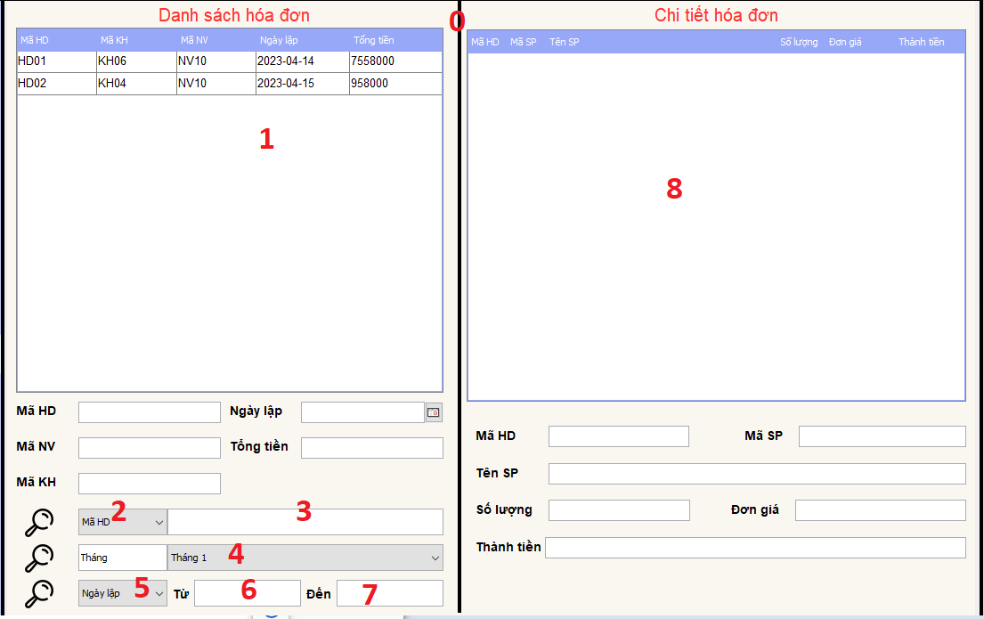

Hình . Thiết kế giao diện Quản lý hóa đơn

Bảng biến cố :

|  |  |  |
| --- | --- | --- |
| **STT** | **Điều kiện kích hoạt** | **Xử lý** |
| 0 | Người dùng chọn chức năng “Hóa đơn” | Hiển thị giao diện quản lý hóa đơn và tải dữ liệu từ cơ sở dữ liệu lên giao diện |
| 1 | Nháy đúp vào dòng thông tin trên bảng | Hiển thị dữ liệu từ bảng lên các các trường dữ liệu trong biểu mẫu quản lýhóa đơn |
| 2 | Người dùng chọn combobox | Hiển thị giá trị được chọn |
| 3 | Người dùng nhập vào trường dữ liệu | Hiển thị thông tin liên quan đến dữ liệu vừa nhập |
| 4 | Người dùng chọn combobox | Hiển thị thông tin liên quan đến giá trị được chọn |
| 5 | Người dùng chọn combobox | Hiển thị giá trị được chọn |
| 6 | Người dùng nhập vào trường dữ liệu | Hiển thị thông tin dữ liệu vừa nhập |
| 7 | Người dùng nhập vào trường dữ liệu | Hiển thị thông tin dữ liệu vừa nhập |
| 8 | Nháy đúp vào dòng thông tin trên bảng | Hiển thị dữ liệu từ bảng lên các các trường dữ liệu trong biểu mẫu chi tiết các hóa đơn |

Bảng mô tả thành phần giao diện :

|  |  |  |  |  |  |  |
| --- | --- | --- | --- | --- | --- | --- |
| **STT** | **Tên** | **Kiểu** | **Ý nghĩa** | **Miền giá trị** | **Miền giá trị mặc định** | **Ghi chú** |
| 1 | txtMaHD | JTextField | Thanh hiển thị mã hóa đơn | N/A | N/A |  |
| 2 | txtMaNV | JTextField | Thanh hiển thị thông tin mã nhân viên | N/A | N/A |  |
| 3 | txtMaKH | JTextField | Thanh hiển thị thông tin mã khách hàng | N/A | N/A |  |
| 4 | txtNgayLap | JDateChooser | Thanh hiển thị ngày tạo hóa đơn | N/A | N/A |  |
| 5 | txtTongTien | JTextField | Thanh hiển thị tổng tiền của hóa đơn | N/A | N/A |  |
| 6 | cbxTimKiem | JCombobox | Chọn giá trị cần tìm kiếm | N/A | N/A |  |
| 7 | txtTimKiem | JTextField | Thanh nhập thông tin cần tìm kiếm | N/A | N/A |  |
| 8 | cbxTháng | JCombobox | Chọn giá trị cần tìm kiếm | N/A | N/A |  |
| 9 | cbxTimKiemNC | JCombobox | Chọn giá trị cần tìm kiếm | N/A | N/A |  |
| 10 | txtTo | JTextField | Thanh nhập thông tin cần tìm kiếm | N/A | N/A |  |
| 11 | txtTo | JTextField | Thanh nhập thông tin cần tìm kiếm | N/A | N/A |  |
| 12 | txtMaSP | JTextField | Thanh hiển thị mã sản phẩm tự động | N/A | N/A |  |
| 13 | txtTenSP | JTextField | Thanh nhập tên sản phẩm | N/A | N/A |  |
| 14 | txtSoLuong | JTextField | Thanh hiển thị số lượng sản phẩm hiện tại trong cửa hàng | N/A | N/A |  |
| 15 | txtDonGia | JTextField | Thanh hiển thị đơn giá phẩm | N/A | N/A |  |
| 16 | txtThanhTien | JTextField | Thanh hiển thị số tiền cần thanh toán | N/A | N/A |  |
| 17 | tblHoaDon | JTable | Bảng danh sách các hóa đơn đã lập | N/A | N/A |  |
| 18 | tblHoaDonCT | JTable | Bảng danh sách các chi tiết hóa đơn | N/A | N/A |  |

* + 1. **Thiết kế giao diện Xem thông tin sản phẩm**

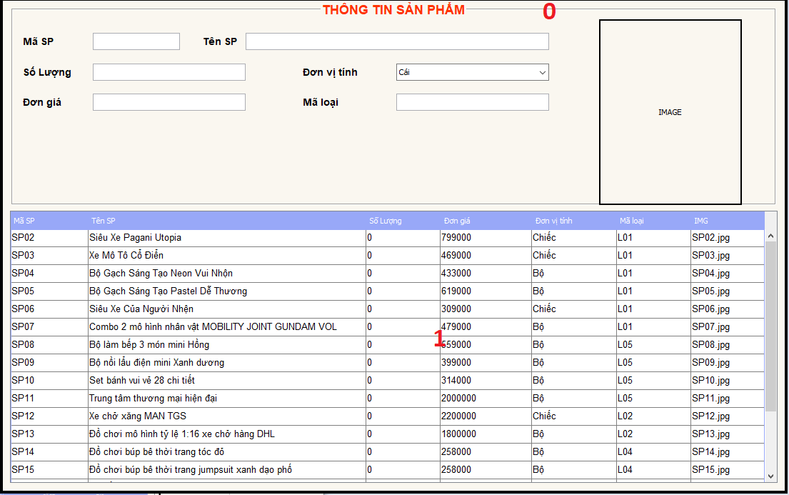

Hình . Thiết kế giao diện Xem thông tin sản phẩm

 Bảng biến cố :

|  |  |  |
| --- | --- | --- |
| **STT** | **Điều kiện kích hoạt** | **Xử lý** |
| 0 | Người dùng chọn chức năng “Xem sản phẩm” | Hiển thị giao diện xem sản phẩm và tải dữ liệu từ cơ sở dữ liệu lên giao diện |
| 1 | Nháy đúp vào dòng thông tin trên bảng | Hiển thị dữ liệu từ bảng lên các các trường dữ liệu trong biểu mẫu quản lý sản phẩm |

Bảng mô tả thành phần giao diện:

|  |  |  |  |  |  |  |
| --- | --- | --- | --- | --- | --- | --- |
| **STT** | **Tên** | **Kiểu** | **Ý nghĩa** | **Miền giá trị** | **Miền giá trị mặc định** | **Ghi chú** |
| 1 | txtMaSP | JTextField | Thanh hiển thị mã sản phẩm | N/A | N/A |  |
| 2 | txtTenSP | JTextField | Thanh hiển thị thông tin tên sản phẩm | N/A | N/A |  |
| 3 | txtSoLuong | JTextField | Thanh hiển thị số lượng sản phẩm | N/A | N/A |  |
| 4 | txtDonGia | JTextField | Thanh hiển thị đơn giá phẩm | N/A | N/A |  |
| 5 | cbxDonViTinh | JCombobox | Hiển thị giá trị đã được chọn | N/A | N/A |  |
| 6 | txtMaLoai | JTextField | Thanh hiển thị mã loại sản phẩm | N/A | N/A |  |
| 7 | txtIMG | JLabel | Nhãn hiển thị hình ảnh sản phẩm | N/A | N/A |  |

* + 1. **Thiết kế giao diện Quản lý khách hàng**

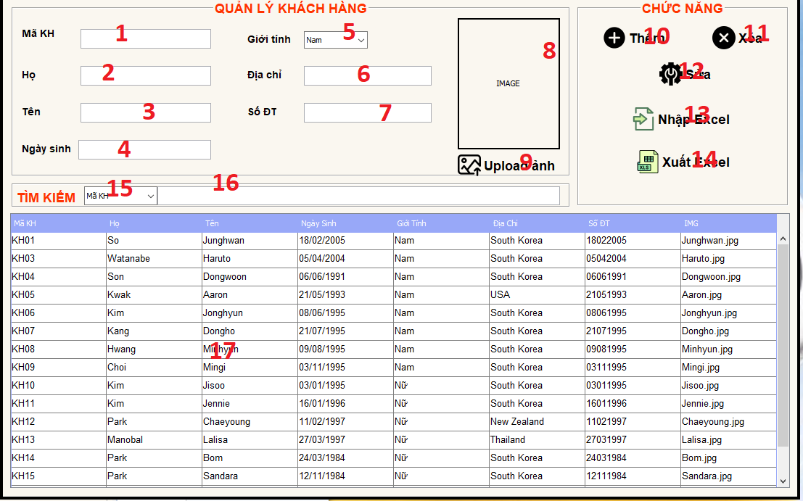

Hình . Thiết kế giao diện Quản lý khách hàng

Bảng biến cố:

|  |  |  |
| --- | --- | --- |
| **STT** | **Điều kiện kích hoạt** | **Xử lý** |
| 0 | Người dùng chọn chức năng “Quản lý khách hàng” | Hiển thị giao diện quản lý khách hàng và tải dữ liệu từ cơ sở dữ liệu lên giao diện |
| 1 | Người dùng nhập vào TextField | Hiển thị thông tin đã nhập |
| 2 | Người dùng nhập vào TextField | Hiển thị thông tin đã nhập |
| 3 | Người dùng nhập vào TextField | Hiển thị thông tin đã nhập |
| 4 | Người dùng nhập vào TextField | Hiển thị thông tin đã nhập |
| 5 | Người dùng chọn combobox | Hiển thị giá trị được chọn |
| 6 | Người dùng nhập vào TextField | Hiển thị thông tin đã nhập |
| 7 | Người dùng nhập vào TextField | Hiển thị thông tin đã nhập |
| 8 | Người dùng chọn nút để tải ảnh lên | Hiển thị hình ảnh được chọn |
| 9 | Người dùng chọn nút “Upload ảnh” | Tải ảnh có sẵn từ thư mục lên nhãn |
| 10 | Người dùng chọn nút “Thêm” | Lấy dữ liệu đã nhập từ biểu mẫu quản lý khách hàng và thêm vào cơ sở dữ liệu |
| 11 | Người dùng chọn nút “Xóa” | Lấy dữ liệu đã nhập từ biểu mẫu quản lý khách hàng và xóa khỏi cơ sở dữ liệu |
| 12 | Người dùng chọn nút “Sửa” | Lấy dữ liệu vừa chỉnh sửa từ biểu mẫu quản lý khách hàng và cập nhật lại cơ sở dữ liệu |
| 13 | Người dùng chọn nút “Nhập Excel” | Nhập dữ liệu từ tệp excel vào bảng danh sách khách hàng và cơ sở dữ liệu |
| 14 | Người dùng chọn nút “Xuất Excel” | Xuất dữ liệu từ bảng danh sách khách hàng ra tệp excel |
| 15 | Người dùng chọn combobox | Hiển thị giá trị vừa được chọn |
| 16 | Người dùng nhập vào TextField | Hiển thị thông tin đã nhập |
| 17 | Nháy đúp vào dòng thông tin trên bảng | Hiển thị dữ liệu từ bảng lên các các trường dữ liệu trong biểu mẫu quản lý khách hàng |

Bảng mô tả thành phần giao diện:

|  |  |  |  |  |  |  |
| --- | --- | --- | --- | --- | --- | --- |
| **STT** | **Tên** | **Kiểu** | **Ý nghĩa** | **Miền giá trị** | **Miền giá trị mặc định** | **Ghi chú** |
| 1 | txtMaKH | JTextField | Thanh hiển thị mã khách hàng tự động | N/A | N/A |  |
| 2 | txtHo | JTextField | Thanh nhập thông tin họ khách hàng | N/A | N/A |  |
| 3 | txtTen | JTextField | Thanh nhập thông tin tên khách hàng | N/A | N/A |  |
| 4 | txtNgaySinh | JTextField | Thanh nhập thông tin ngày sinh khách hàng | N/A | N/A |  |
| 5 | cbxGioiTinh | JCombobox | Combobox chọn giá trị cần hiển thị | N/A | N/A |  |
| 6 | txtDiachi | JTextField | Thanh nhập thông tin địa chỉ khách hàng | N/A | N/A |  |
| 7 | txtSoDT | JTextField | Thanh nhập thông tin số điện thoại khách hàng | N/A | N/A |  |
| 8 | txtIMG | JLabel | Nhãn hiển thị hình ảnh khách hàng | N/A | N/A |  |
| 9 | btnChonAnh | Jlabel | Nút tải ảnh từ thư mục lên nhãn | N/A | N/A |  |
| 10 | btnThem | JLabel | Nút thêm thông tin khách hàng | N/A | N/A |  |
| 11 | btnXoa | Jlabel | Nút xóa khách hàng | N/A | N/A |  |
| 12 | btnSua | JLabel | Nút cập nhật thông tin đã chỉnh sửa của khách hàng | N/A | N/A |  |
| 13 | btnImportExcel | JLabel | Nút nhập dữ liệu từ tệp excel vào cơ sở dữ liệu | N/A | N/A |  |
| 14 | btnExportExcel | JLabel | Nút xuất dữ liệu từ cơ sở dữ liệu ra excel | N/A | N/A |  |
| 15 | cboxTimKiem | JCombobox | Hiển thị giá trị cần tìm kiếm | N/A | N/A |  |
| 16 | txtTimKiem | TextField | Hiển thị trường dữ liệu tìm kiếm | N/A | N/A |  |
| 17 | tblDSKH | JTable | Bảng danh sách thông tin khách hàng | N/A | N/A |  |

# CHƯƠNG 4: CÀI ĐẶT, BẢO TRÌ VÀ HƯỚNG DẪN SỬ DỤNG HỆ THỐNG

2. 1. **Hướng dẫn cài đặt**
      1. **Chuẩn bị môi trường cài đặt**

Cài đặt các phần mềm hỗ trợ như hệ điều hành, trình duyệt, phần mềm diệt virus, phần mềm truy cập từ xa (nếu cần) và các phần mềm khác liên quan đến quản lý cửa hàng. Cài đặt cơ sở dữ liệu, bao gồm cài đặt các phần mềm quản lý cơ sở dữ liệu như MySQL.

* + 1. **Cài đặt phần mềm**

Tải xuống phần mềm quản lý cửa hàng đồ chơi trẻ em từ nguồn tin cậy hoặc cài đặt từ đĩa CD hoặc đĩa USB.

Cài đặt phần mềm trên các máy tính trong cửa hàng.

Đảm bảo rằng phần mềm được cài đặt đúng cách và hoạt động ổn định trên mỗi máy tính.

* + 1. **Cấu hình phần mềm**

Cấu hình kết nối đến cơ sở dữ liệu và đảm bảo rằng phần mềm được kết nối đúng với cơ sở dữ liệu.

Thiết lập các quyền truy cập và phân quyền cho người dùng để đảm bảo rằng chỉ có những người được ủy quyền mới có thể truy cập vào các tính năng và dữ liệu quan trọng trong phần mềm.

* + 1. **Kiểm tra hệ thống**

Thực hiện các thử nghiệm để đảm bảo rằng phần mềm hoạt động một cách ổn định và đáp ứng được các yêu cầu kinh doanh của cửa hàng.

Kiểm tra tính năng của phần mềm để đảm bảo rằng nó đáp ứng được các yêu cầu kinh doanh của cửa hàng, bao gồm quản lý hàng tồn kho, quản lý đơn đặt hàng, quản lý khách hàng và các tính năng khác.

Kiểm tra tính năng bảo mật của phần mềm để đảm bảo rằng dữ liệu của khách hàng được bảo vệ an toàn và không bị truy cập trái phép.

* + 1. **Đào tạo nhân viên**

Đào tạo nhân viên về cách sử dụng phần mềm và các tính năng của phần mềm để đảm bảo họ sử dụng phần mềm một cách hiệu quả.

Cung cấp hướng dẫn sử dụng phần mềm bằng cách tạo tài liệu hướng dẫn hoặc tổ chức các buổi đào tạo cho nhân viên.

* + 1. **Hỗ trợ kỹ thuật**

Cung cấp hỗ trợ kỹ thuật cho khách hàng để giải quyết các vấn đề kỹ thuật liên quan đến phần mềm.

Đảm bảo rằng các cuộc gọi hỗ trợ kỹ thuật được giải quyết nhanh chóng và chuyên nghiệp để đảm bảo sự hài lòng của khách hàng.

* + 1. **Bảo trì và nâng cấp**

Thực hiện bảo trì và nâng cấp hệ thống thường xuyên để đảm bảo hệ thống hoạt động ổn định và đáp ứng được nhu cầu kinh doanh của cửa hàng.

Cập nhật phần mềm để đảm bảo rằng nó đáp ứng được các yêu cầu kinh doanh mới nhất và các tiêu chuẩn an toàn bảo mật mới nhất.

* 1. **Phương án backup và khôi phục dữ liệu**

Phần mềm cung cấp tính năng backup định kì và không định kì

Dữ liệu sẽ được tự động backup sau 24h mỗi ngày, các thông tin về sản phẩm, nhân viên, khách hàng, hóa đơn, phiếu nhập,… sẽ được lưu trữ trong thư mục *reports*

Ngoài ra, nhân viên quản lý có thể tự tạo phiên bản backup dữ liệu vào bất kì thời gian nào mà ta mong muốn, hệ thống sẽ hiển thị thời gian backup định kì khi người dùng hệ thống muốn backup dữ liệu bằng tay

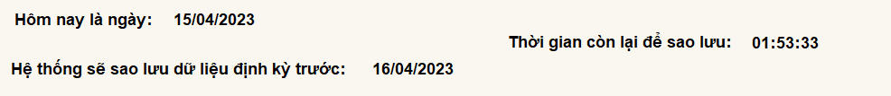

Hình . Thông tin backup định kỳ

* 1. **Hướng dẫn sử dụng hệ thống**
     1. **Chức năng Quản lý sản phẩm**

Đối tượng sử dụng: Nhân viên quản lý

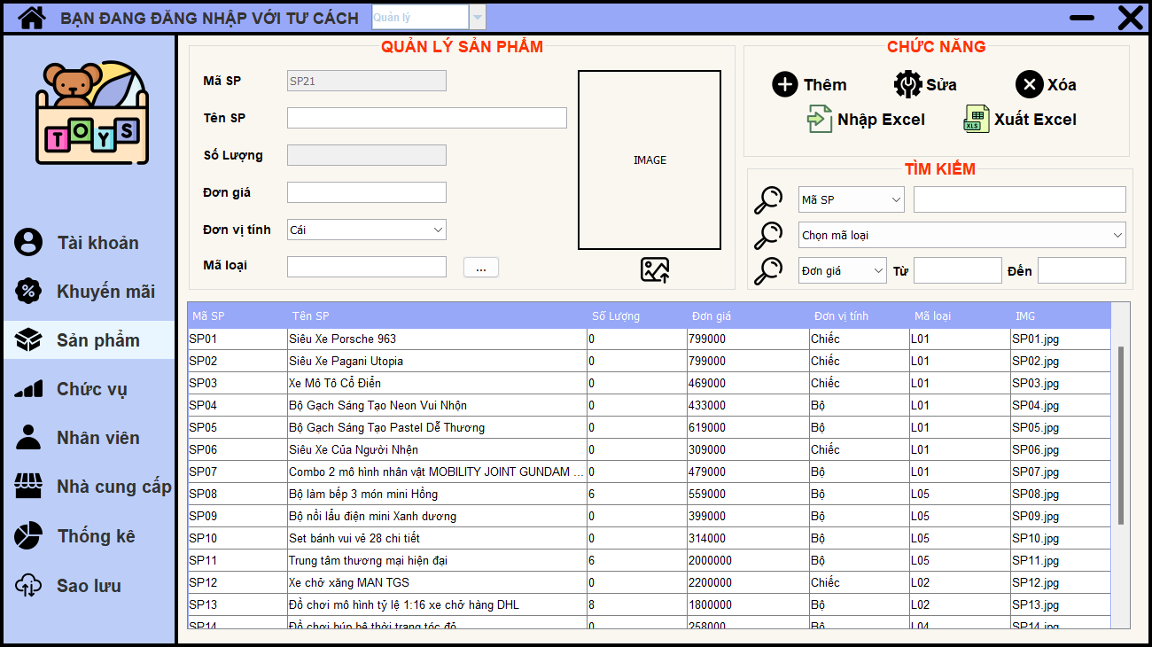

Hình . Giao diện Quản lý sản phẩm

* + - 1. Thêm sản phẩm

Bước 1: Nhập thông tin sản phẩm

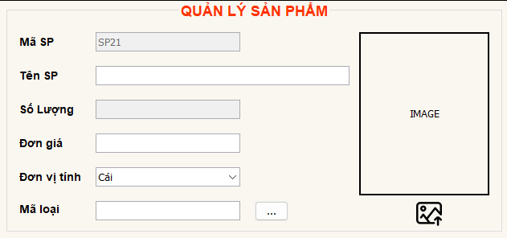

Hình . Nhập thông tin sản phẩm

Bước 2: Nhấn nút “Thêm”

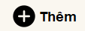

Bước 3: Sản phẩm được thêm thành công

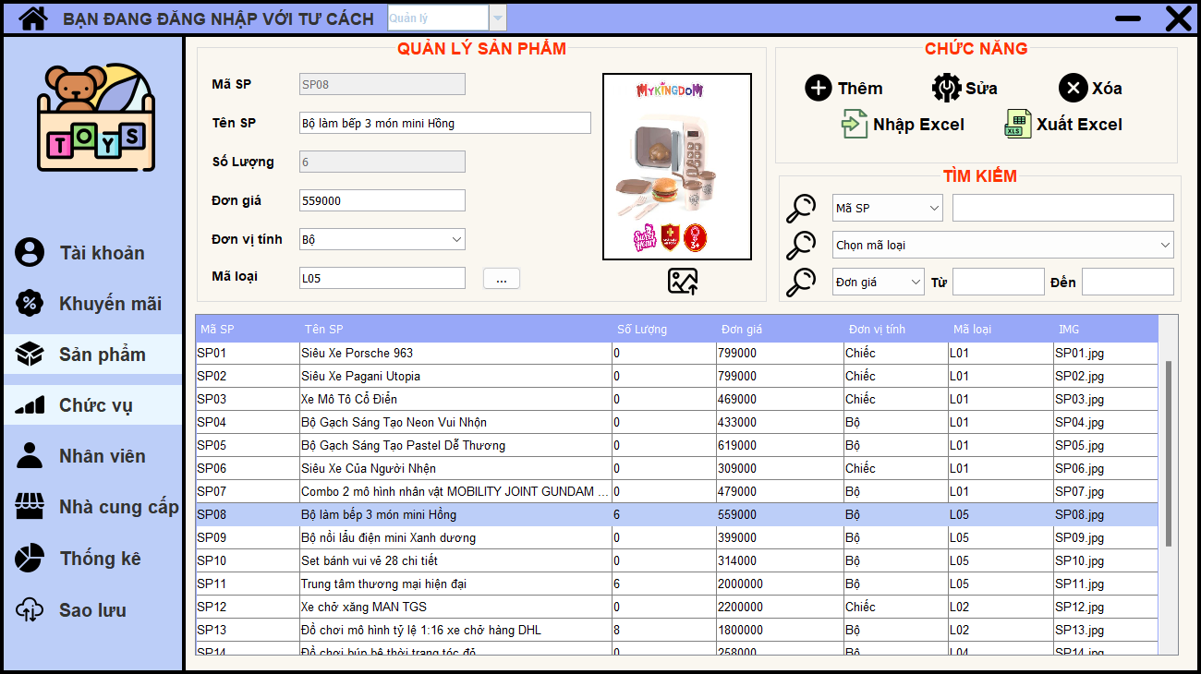

Hình . Giao diện sau khi thêm sản phẩm

* + - 1. Sửa sản phẩm

Lưu ý: Không thể sửa được số lượng sản phẩm

Bước 1: Chọn thông tin sản phẩm cần chỉnh sửa

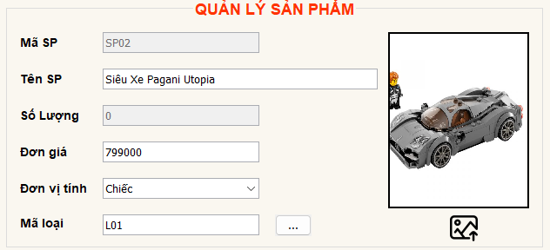

Hình . Thông tin chi tiết sản phẩm

Bước 2: Nhấn nút “Sửa”

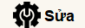

Bước 3: Chỉnh sửa sản phẩm thành công

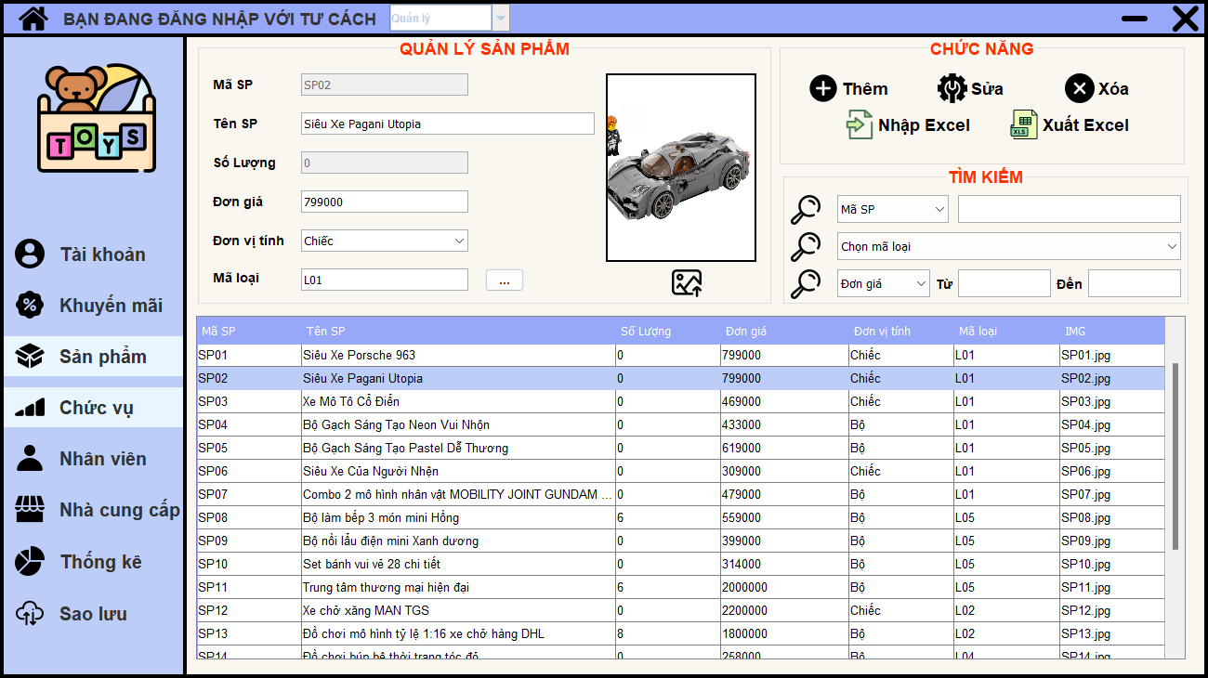

Hình . Thông tin được thay đổi thành công sau khi chỉnh sửa

* + - 1. Tìm kiếm sản phẩm

Bước 1: Nhập thông tin sản phẩm cần tìm kiếm

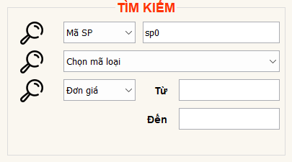

Hình . Giao diện tìm kiếm sản phẩm

Bước 2: Hiển thị thông tin thỏa yêu cầu

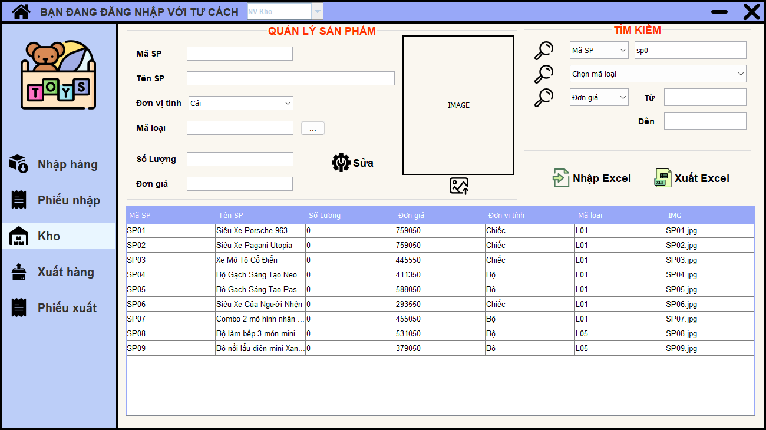

Hình . Sản phẩm thỏa chuỗi “SP0*”

* + - 1. Nhập/Xuất Excel

Bước 1: Chọn biểu tượng Nhập/Xuất Excel

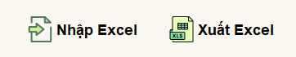

Hình . Nhập/Xuất Excel

Bước 2: Sản phẩm được xuất ra dạng file .xlsx hoặc sẽ được nhập từ file có đuôi .xlsx

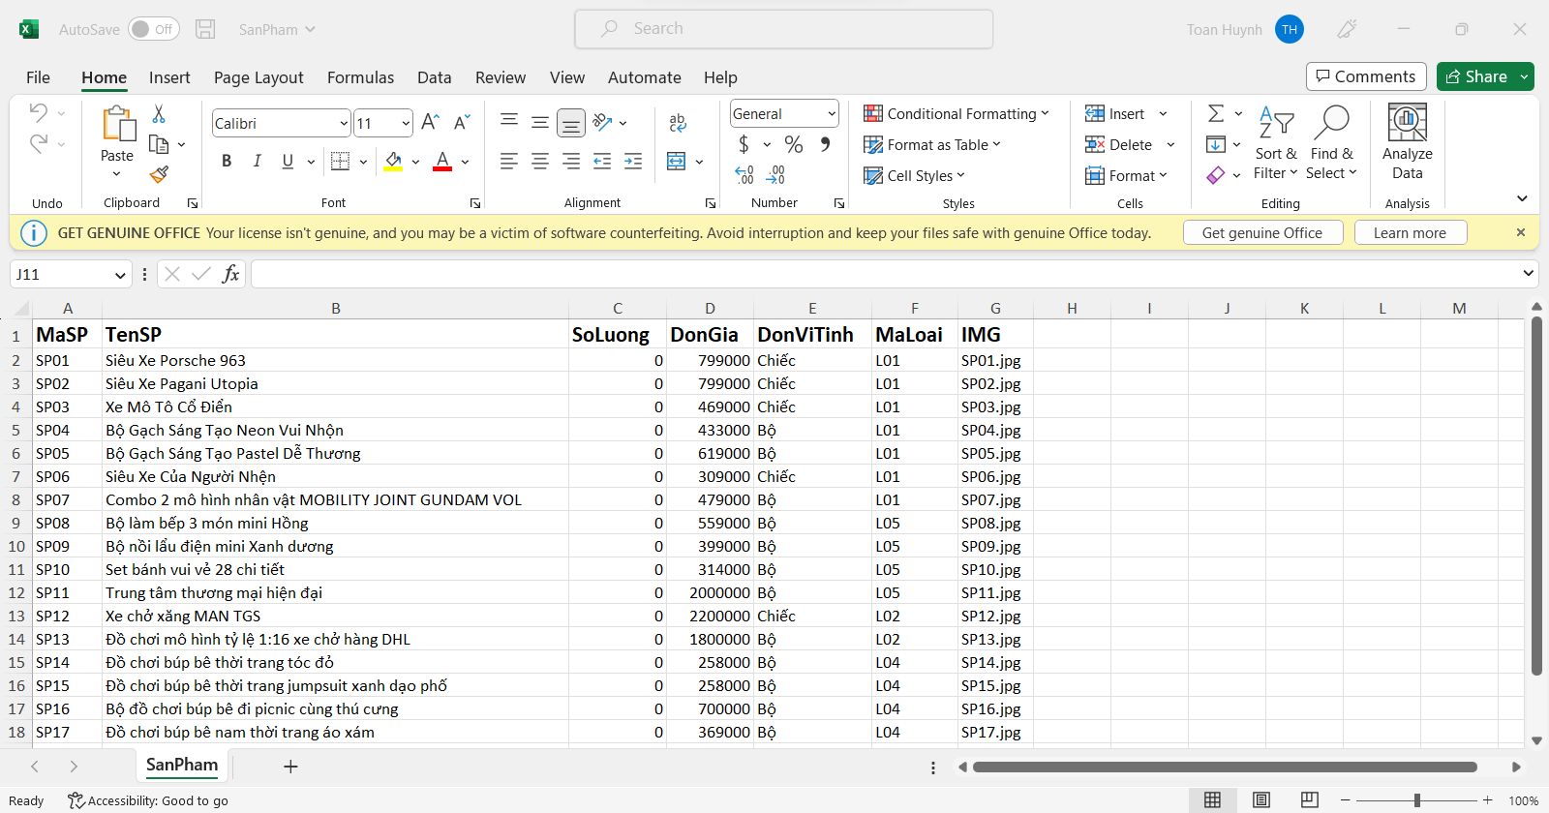

Hình . Xuất ra file đuôi .xlsx

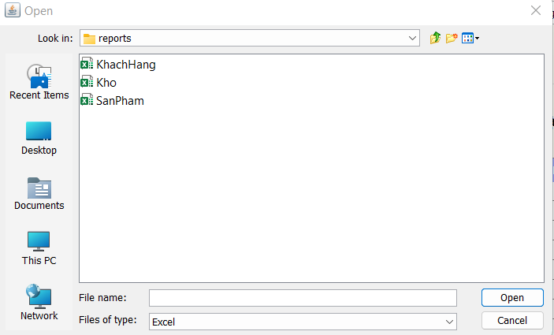

Hình . Chọn file có đuôi .xslx cần nhập

* + 1. **Chức năng Quản lý loại**

Đối tượng sử dụng: Nhân viên quản lý

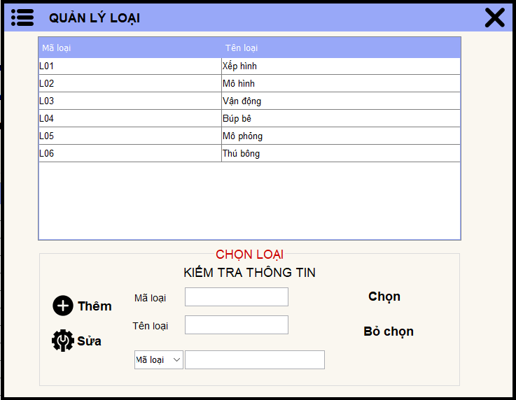

Hình . Giao diện Quản lý Loại

* + - 1. Thêm loại mới

Bước 1: Điền thông tin Loại

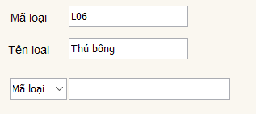

Hình . Điền thông tin Loại sản phẩm

Bước 2: Nhấn nút “Thêm”



Bước 3: Thêm thành công Loại sản phẩm mới



Hình . Giao diện sau khi thêm thành công Loại sản phẩm

* + - 1. Tìm kiếm

Bước 1: Điền thông tin cần tìm kiếm

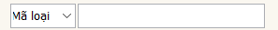

Hình . Tìm kiếm mã loại

Bước 2: Hệ thống sẽ trả về kết quả mã loại đúng như yêu cầu

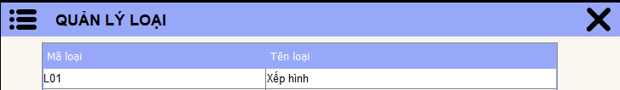

Hình . Trả về Loại sản phẩm có mã "L01"

* + 1. **Chức năng Quản lý tài khoản**

Đối tượng sử dụng: Nhân viên quản lý

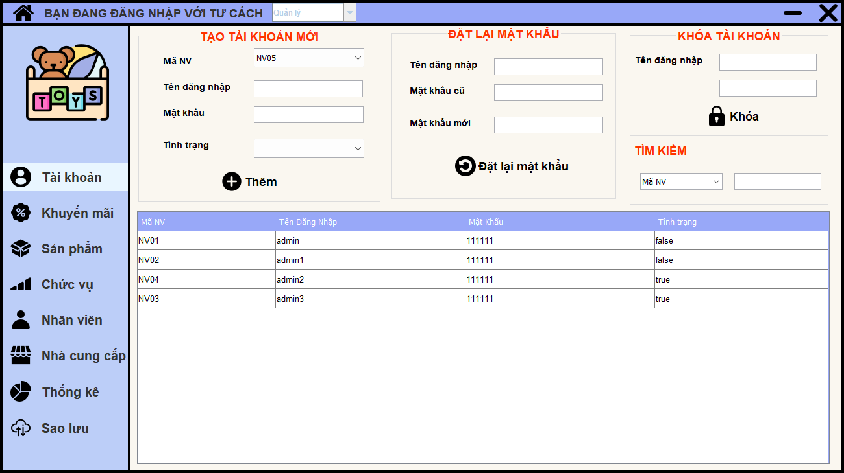

Hình . Giao diện Quản lý tài khoản

* + - 1. Thêm tài khoản mới

Bước 1: Nhập thông tin tài khoản mới

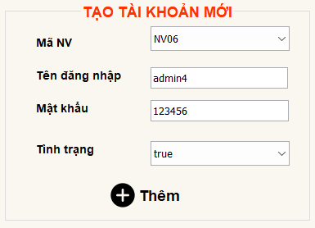

Hình . Nhập thông tin tài khoản

Bước 2: Nhấn nút “Thêm”



Bước 3: Thêm tài khoản thành công, trả về danh sách tài khoản

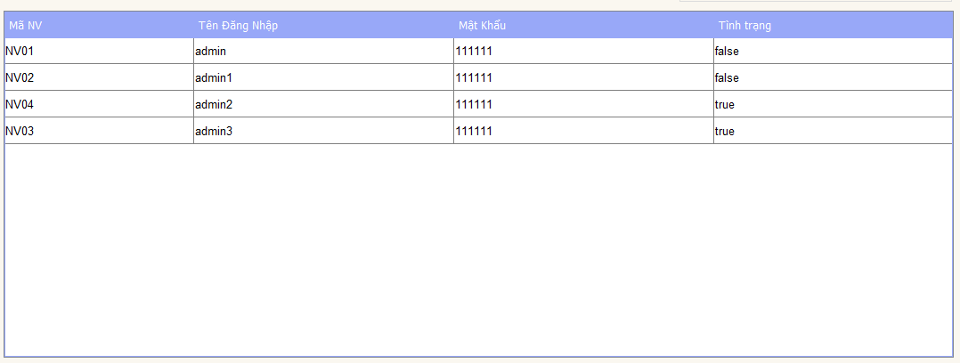

Hình . Danh sách tài khoản sau khi thêm tài khoản thành công

* + - 1. Đặt lại mật khẩu/Thay đổi mật khẩu

Bước 1: Chọn tài khoản cần Đặt lại/Thay đổi mật khẩu trong danh sách tài khoản



Hình . Danh sách tài khoản

Bước 2: Nếu tài khoản đang có mật khẩu mặc định thì thay đổi mật khẩu mới cho tài khoản

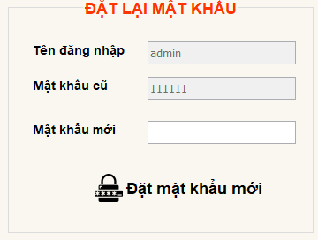

Hình . Thay đổi mật khẩu mới

Nếu muốn đặt lại mật khẩu về dạng mặc định, nhấn nút “Reset mật khẩu”

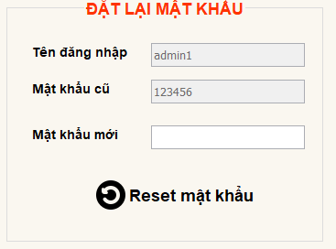

Hình . Reset mật khẩu

Thông tin mật khẩu của tài khoản sẽ được cập nhật

* + - 1. Khóa/Mở khóa tài khoản

Bước 1: Chọn tài khoản cần Khóa/Mở khóa



Hình . Danh sách tài khoản

Bước 2: Nếu tài khoản có tình trạng “false”, tức tài khoản đang bị khóa, thì có thể chọn mở khóa tài khoản

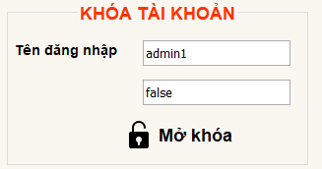

Hình . Mở khóa tài khoản

Nếu tài khoản có tình trạng “true”, tức tài khoản đã được mở khóa, thì có thể chọn khóa tài khoản

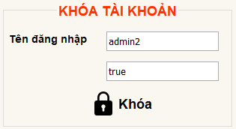

Hình . Khóa tài khoản

Nếu tài khoản bị khóa, thì không thể đăng nhập vào hệ thống

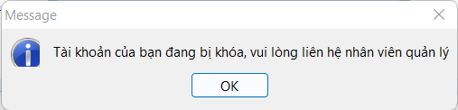

Hình . Hệ thống hiển thị thông báo lỗi khi đăng nhập bằng 1 tài khoản đã bị khóa

* + - 1. Tìm kiếm tài khoản

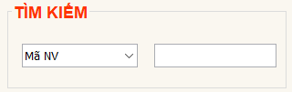

Hình . Giao diện tìm kiếm tài khoản theo mã NV

Lưu ý: Chỉ có thể tìm kiếm tài khoản theo Mã NV

* + 1. **Chức năng Quản lý nhà cung cấp**

Đối tượng sử dụng: Nhân viên quản lý

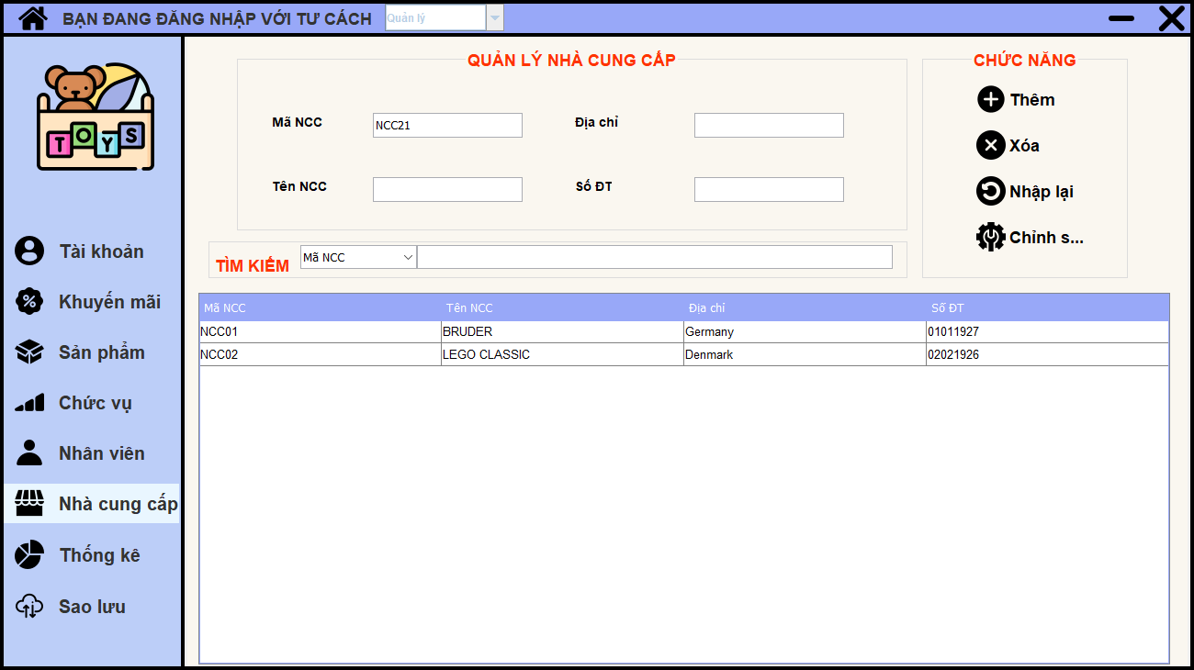

Hình . Giao diện Quản lý nhà cung cấp

* + - 1. Thêm nhà cung cấp

Bước 1: Điền thông tin nhà cung cấp cần thêm

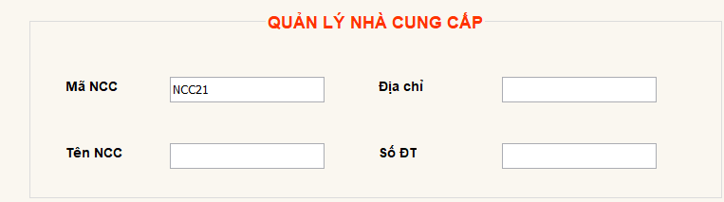

Hình . Điền thông tin nhà cung cấp

Bước 2: Nhấn nút “Thêm”



Thông tin nhà cung cấp mới được thêm thành công hiển thị ở bảng

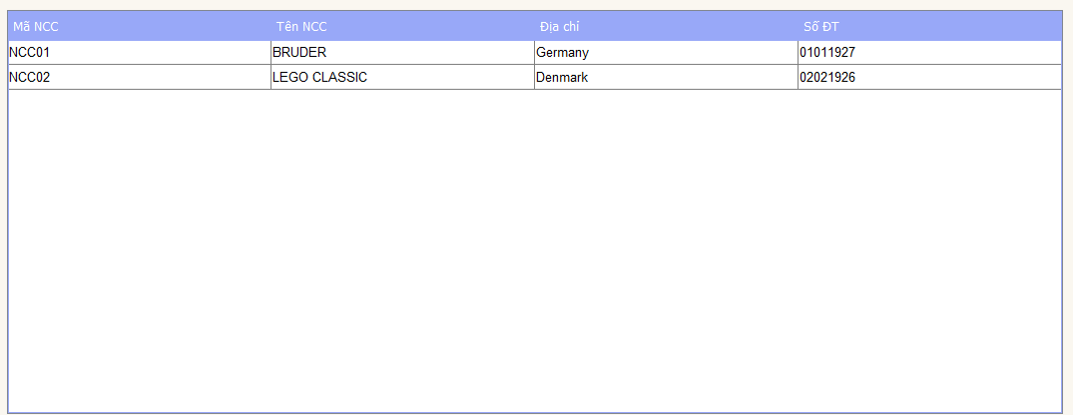

Hình . Thông tin nhà cung cấp sau khi thêm

* + - 1. Chỉnh sửa nhà cung cấp

Bước 1: Điền thông tin nhà cung cấp cần chỉnh sửa



Hình . Điền thông tin nhà cung cấp

Bước 2: Nhấn nút “Sửa’



Sửa thông tin nhà cung cấp thành công

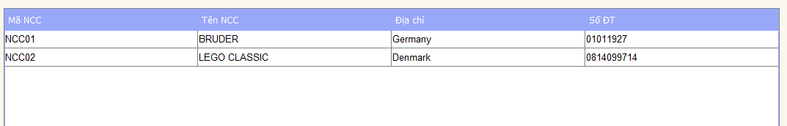

Hình . Cập nhật Số ĐT của NCC02

* + - 1. Xóa nhà cung cấp

Bước 1: Lựa chọn nhà cung cấp cần xóa

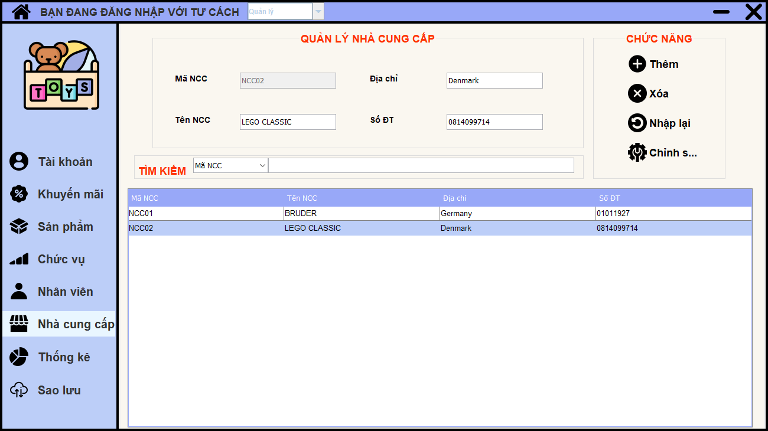

Hình . Lựa chọn nhà cung cấp cần xóa

Bước 2: Nhấn nút “Xóa”

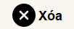

Thông tin nhà cung cấp sẽ được xóa thành công, tuy nhiên nếu xóa nhà cung cấp có mã bị vi phạm ràng buộc khóa ngoại thì sẽ thông báo lỗi

* + 1. **Chức năng Quản lý nhân viên**

Đối tượng sử dụng: Nhân viên quản lý

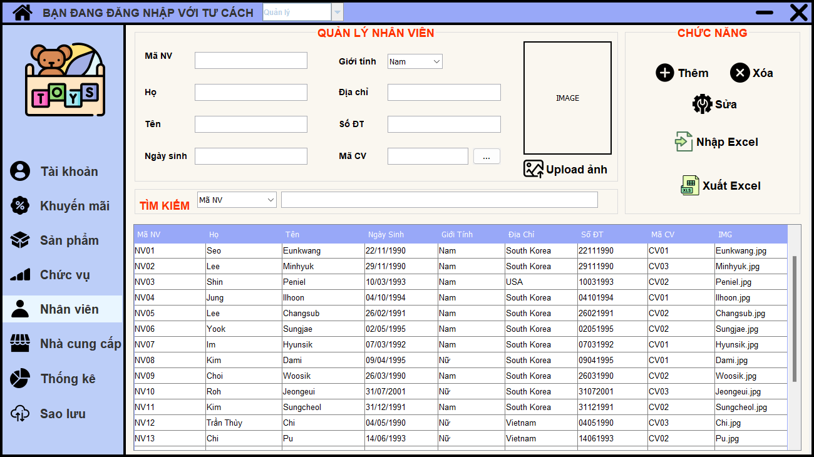

Hình . Giao diện Quản lý nhân viên

* + - 1. Thêm nhân viên mới

Bước 1: Điền thông tin nhân viên

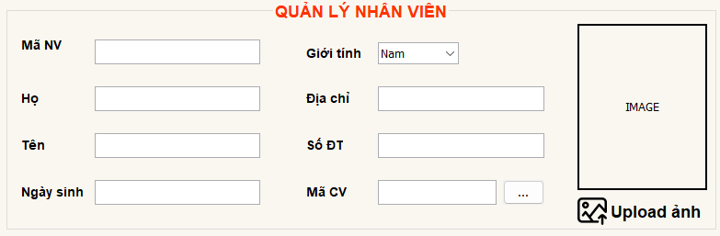

Hình . Điền thông tin nhân viên

Bước 2: Nhấn nút “Thêm”



Bước 3: Thông tin nhân viên được thêm thành công

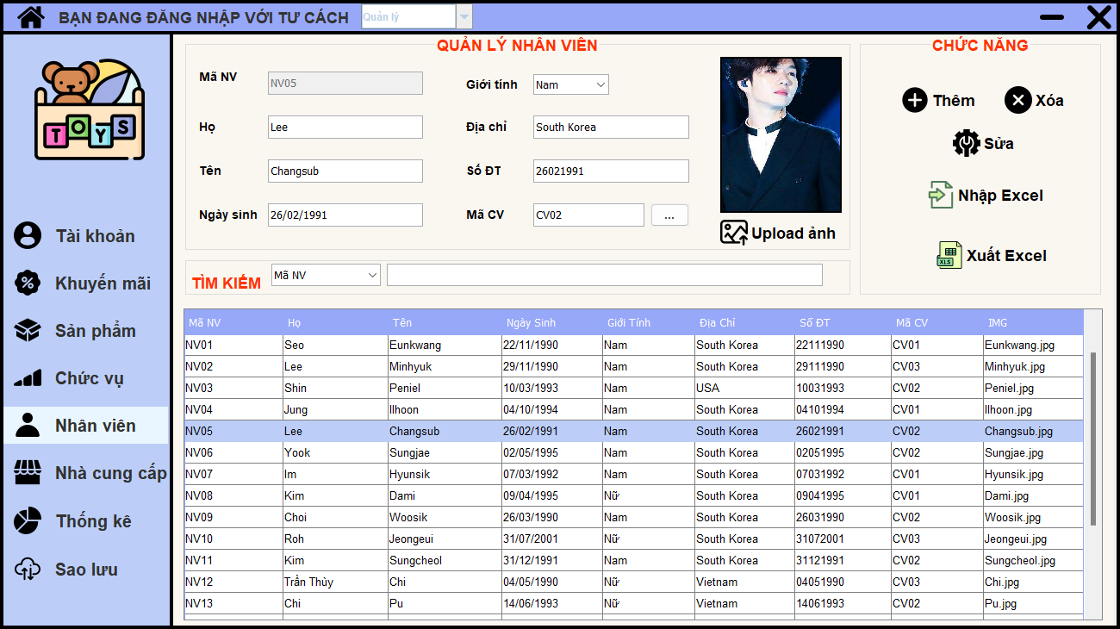

Hình . Thêm thành công NV05

* + - 1. Chỉnh sửa thông tin nhân viên

Bước 1: Lựa chọn nhân viên thông tin cần chỉnh sửa (NV15)

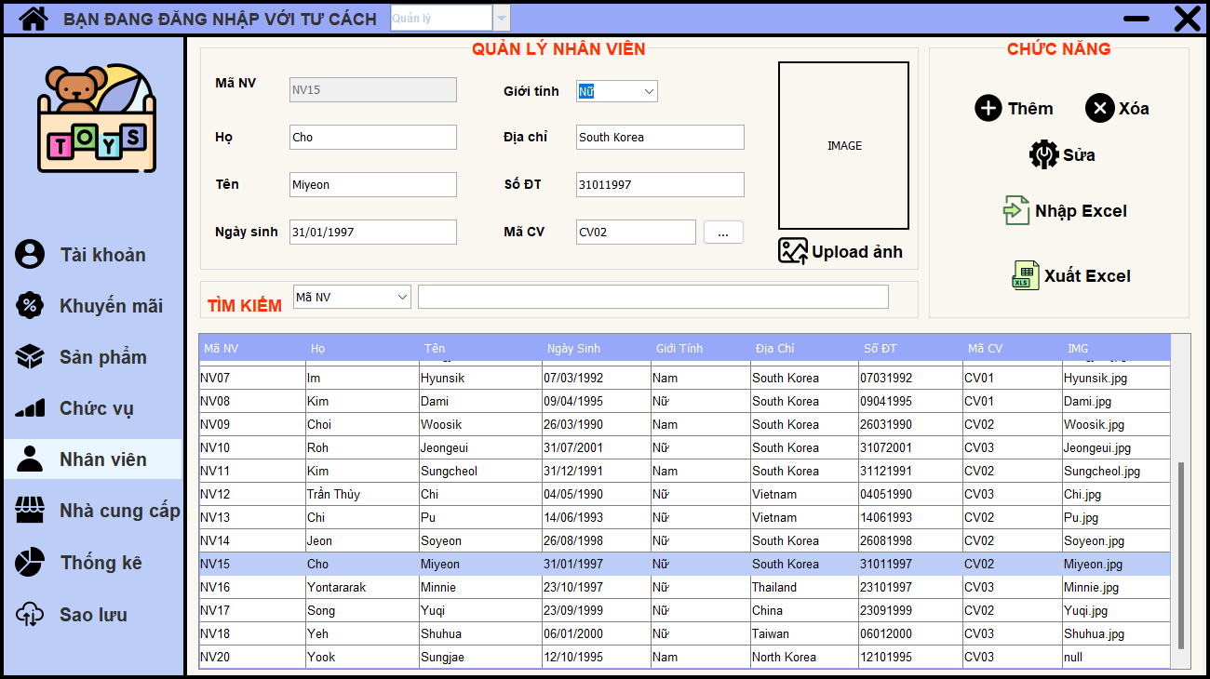

Hình . Lựa chọn NV15

Bước 2: Nhấn nút “Sửa”



Bước 3: Thông tin nhân viên được chỉnh sửa thành công

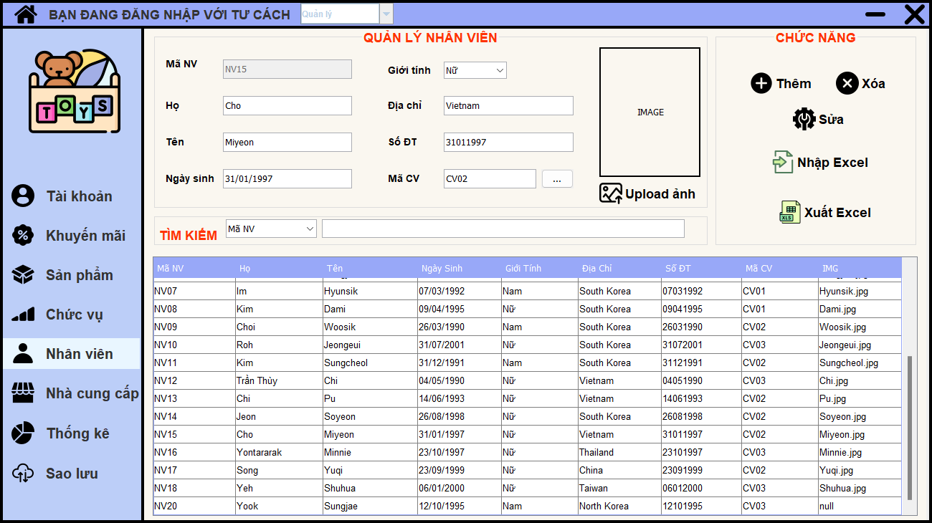

Hình . Thay đổi quốc tịch của NV15

* + - 1. Xóa nhân viên

Bước 1: Chọn nhân viên cần xóa



Hình . Lựa chọn nhân viên cần xóa

Bước 2: Nhấn nút “Xóa”



Thông tin nhân viên sẽ được xóa thành công, tuy nhiên nếu xóa nhân viên có mã bị vi phạm ràng buộc khóa ngoại thì sẽ thông báo lỗi

* + - 1. Nhập/Xuất Excel

Bước 1: Chọn biểu tượng Nhập/Xuất Excel



Hình . Nhập/Xuất Excel

Bước 2: Sản phẩm được xuất ra dạng file .xlsx hoặc sẽ được nhập từ file có đuôi .xlsx



Hình . Xuất ra file đuôi .xlsx



Hình . Chọn file có đuôi .xslx cần nhập

* + 1. **Chức năng Quản lý chức vụ**

Đối tượng sử dụng: Nhân viên quản lý

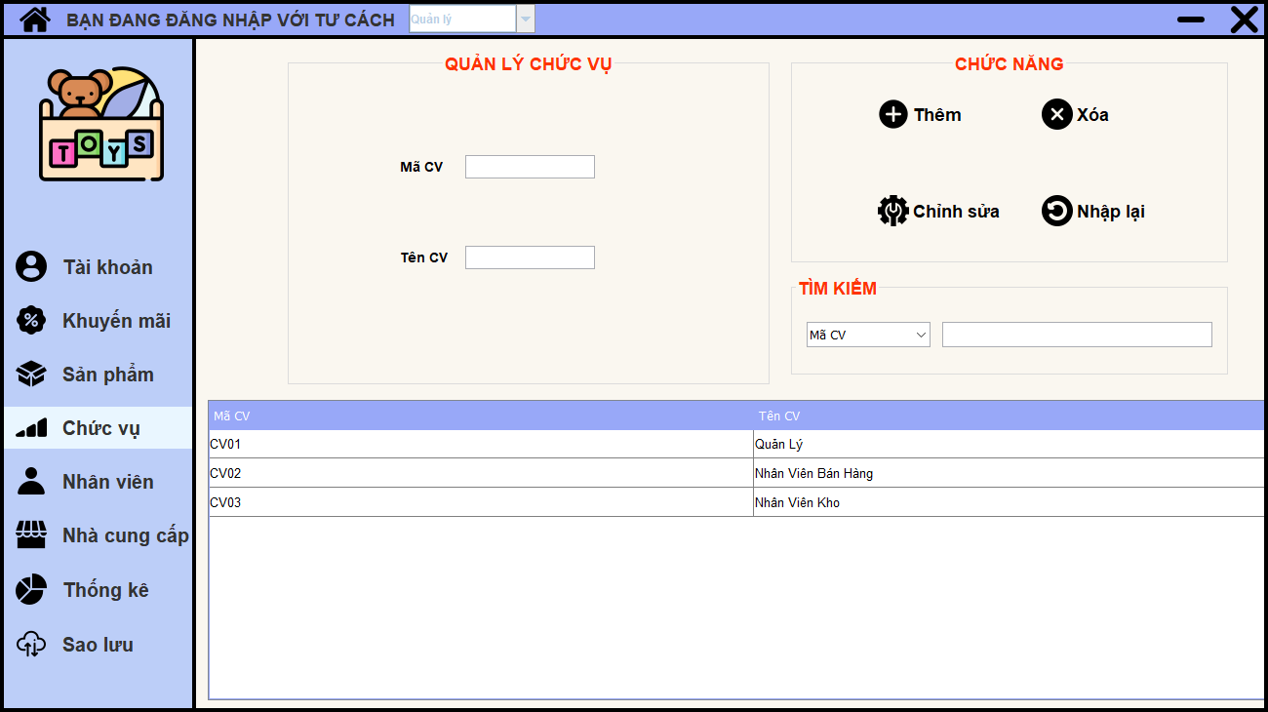

Hình . Giao diện Quản lý chức vụ

* + - 1. Thêm chức vụ

Bước 1: Nhập thông tin chức vụ

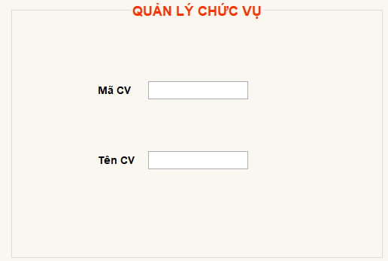

Hình . Nhập thông tin chức vụ

Bước 2: Nhấn nút “Thêm”



Thông tin sau khi thêm thành công sẽ hiển thị lên bảng

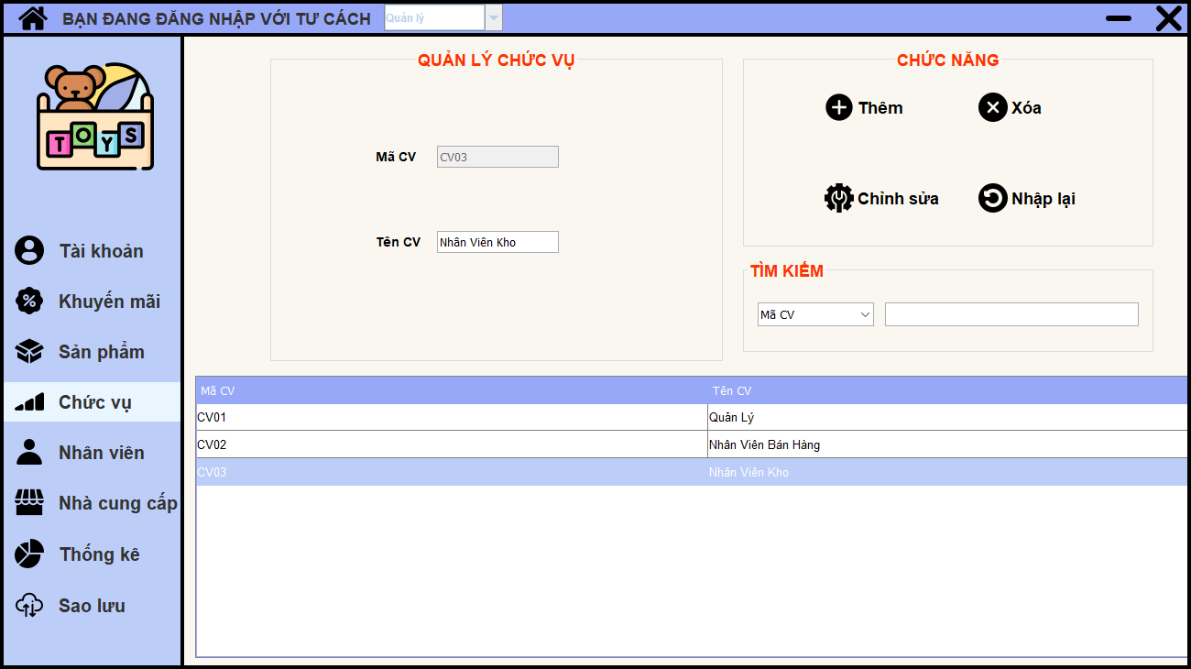

Hình . Giao diện chức vụ sau khi thêm thông tin thành công

* + - 1. Sửa chức vụ

Bước 1: Chọn chức vụ cần chỉnh sửa thông tin



Hình . Lựa chọn chức vụ cần chỉnh sửa

Bước 2: Nhấn nút “Sửa”



Thông tin sau khi được chỉnh sửa thành công



Hình . Chỉnh sửa thông tin thành công

* + - 1. Xóa chức vụ

Lựa chọn chức vụ cần xóa

Nhấn nút “Xóa”



Xóa thông tin thành công

* + - 1. Tìm kiếm chúc vụ

Nhập thông tin cần tìm kiếm

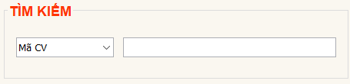

Hình . Khung tìm kiếm chức vụ

Hệ thống sẽ trả về chức vụ thỏa yêu cầu của người dùng

* + 1. **Chức năng Quản lý khuyến mãi**

Đối tượng sử dụng: Nhân viên quản lý

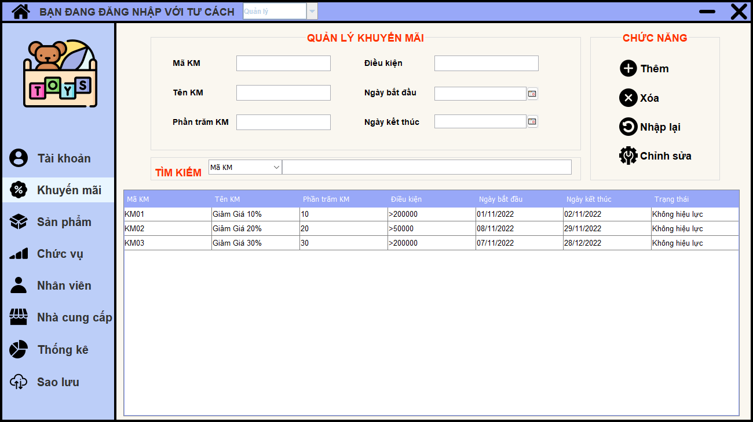

Hình . Giao diện Quản lý khuyến mãi

* + - 1. Thêm khuyến mãi

Bước 1: Nhập thông tin khuyến mãi mới

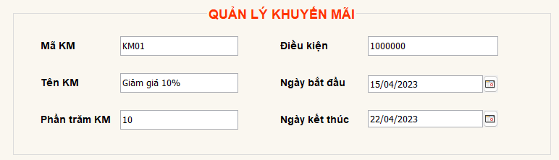

Hình . Thông tin khuyến mãi

Bước 2: Nhấn nút “Thêm”



Bước 3: Thêm thành công, cập nhật lại thông tin

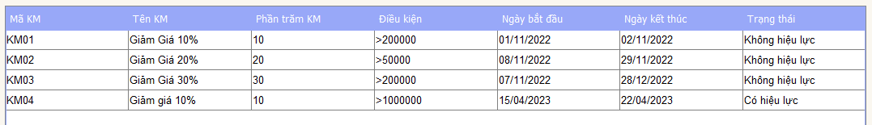

Hình . Thêm thành công KM04

* + - 1. Chỉnh sửa

Lựa chọn khuyến mãi cần chỉnh sửa

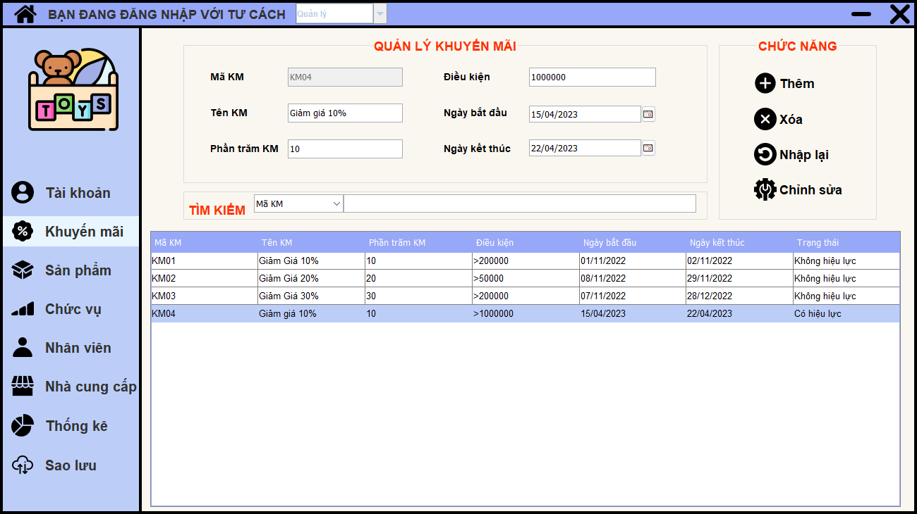

Hình . Lựa chọn KM04

Thay đổi thông tin

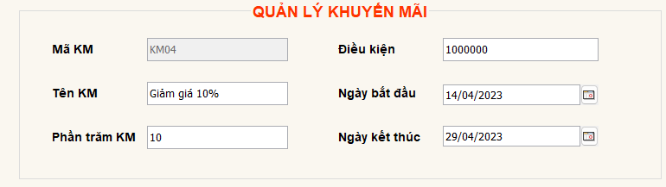Hình . Thay đổi thông tin ngày kết thúc

Cập nhật thông tin thành công

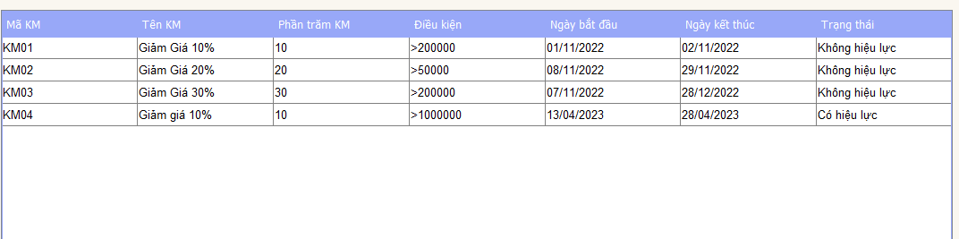

Hình . Cập nhật thông tin KM04

* + - 1. Xóa khuyến mãi

Lựa chọn khuyến mãi cần xóa

Nhấn nút “Xóa”



Thông tin khuyến mãi sẽ được xóa thành công, tuy nhiên nếu xóa khuyến mãi có mã bị vi phạm ràng buộc khóa ngoại thì sẽ thông báo lỗi

* + - 1. Tìm kiếm khuyến mãi

Nhập thông tin cần tìm kiếm



Hình . Nhập thông tin cần tìm

Hệ thống sẽ trả về kết quả khuyến mãi thỏa yêu cầu tìm kiếm của người dùng

* + 1. **Quản lý nhập kho**

Đối tượng sử dụng: Nhân viên kho

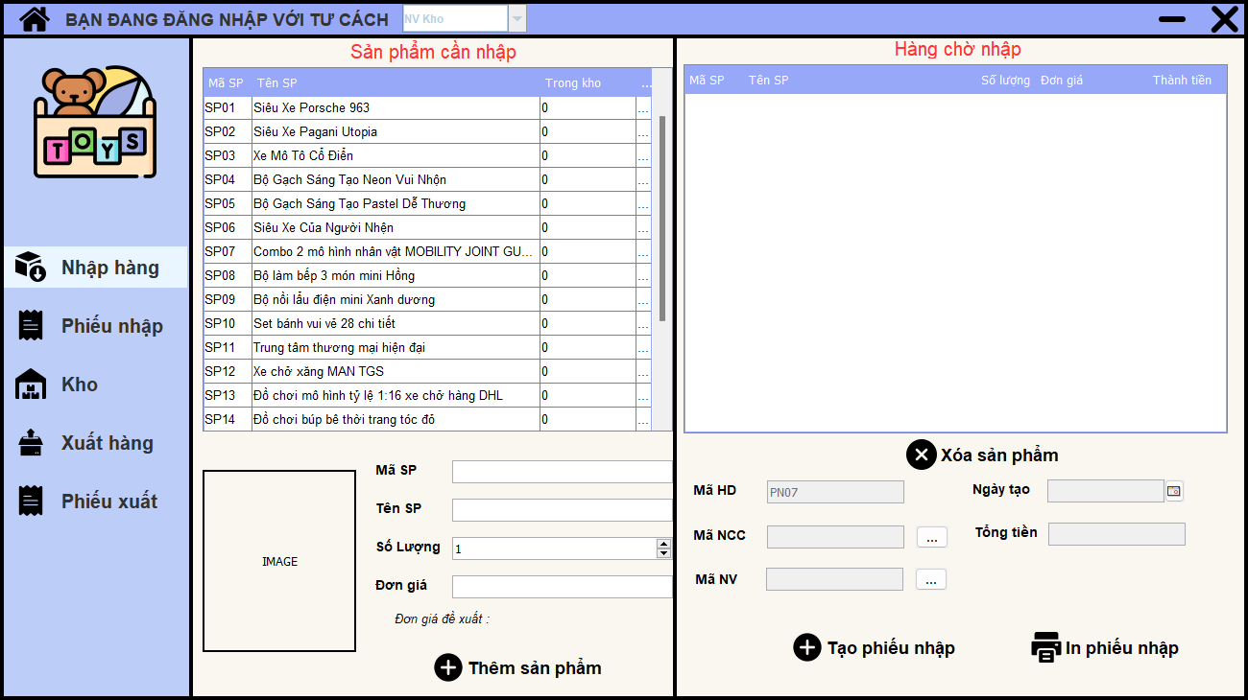

Hình . Giao diện Quản lý nhập kho

Các bước thực hiện:

Bước 1: Lựa chọn sản phẩm cần nhập trong danh mục sản phẩm

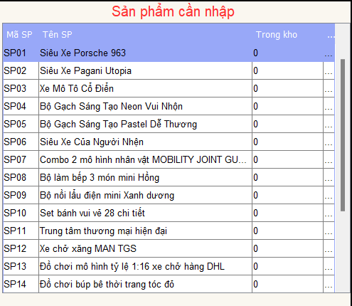

Hình . Danh mục sản phẩm

Bước 2: Thay đổi số lượng sản phẩm muốn nhập

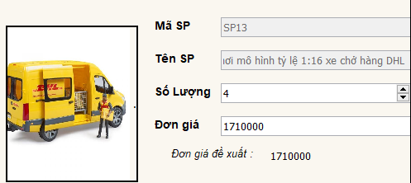

Hình . Thay đổi thông tin số lượng

Bước 3: Nhấn nút “Thêm sản phẩm”

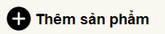

Bước 4: Sản phẩm sẽ được thêm tạm thời vào danh sách hàng chờ

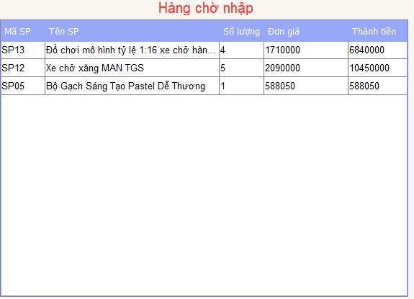

Hình . Danh sách hàng chờ nhập

Bước 5: Điền thông tin nhà cung cấp, thông tin nhân viên, ngày lập

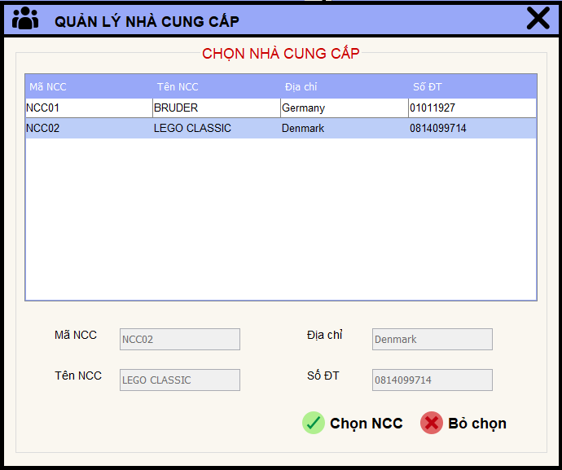

Hình . Thông tin nhà cung cấp

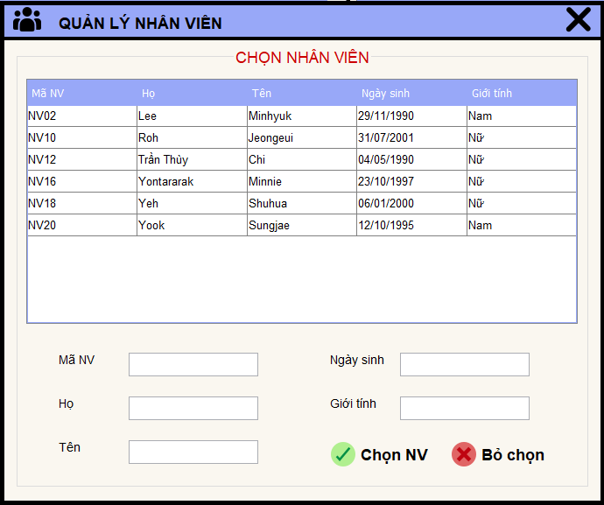

Hình . Thông tin nhân viên

Bước 6: Nhấn nút “Tạo phiếu nhập”

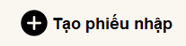

Bước 7: Hệ thống hiển thị hỏi nhân viên kho có muốn in phiếu nhập hay không?

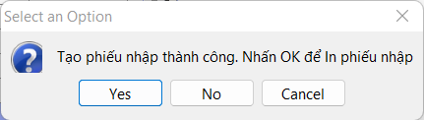

Hình . Lựa chọn in phiếu nhập

Phiếu nhập được in thành công

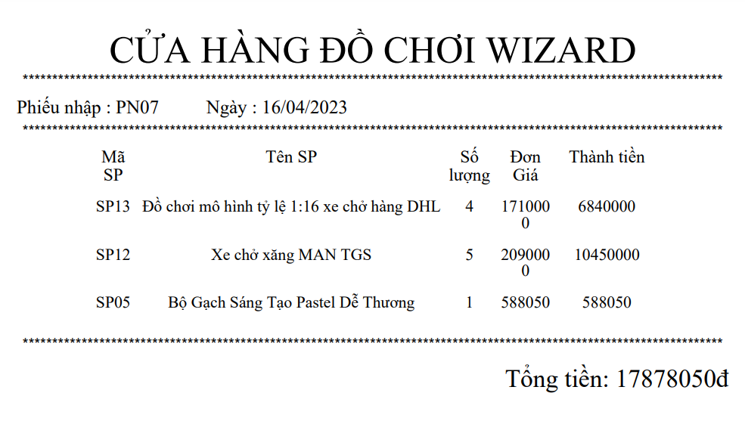

Hình . Phiếu nhập được in thành file .pdf

* + 1. **Quản lý danh sách phiếu nhập**

Đối tượng sử dụng: Nhân viên kho

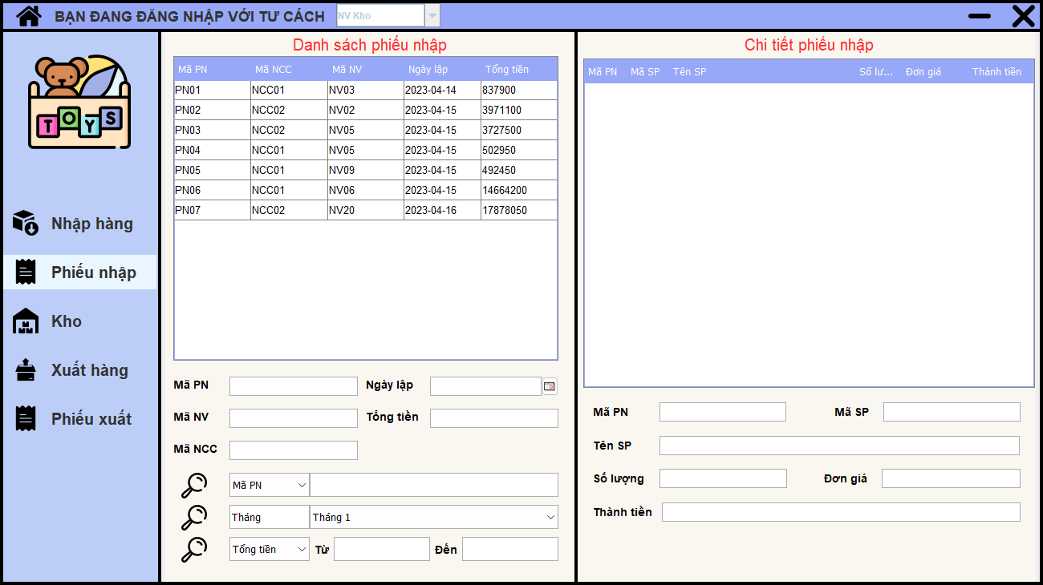

Hình . Giao diện Quản lý danh sách phiếu nhập

Người dùng click vào 1 phiếu nhập để xem chi tiết các sản phẩm đã nhập

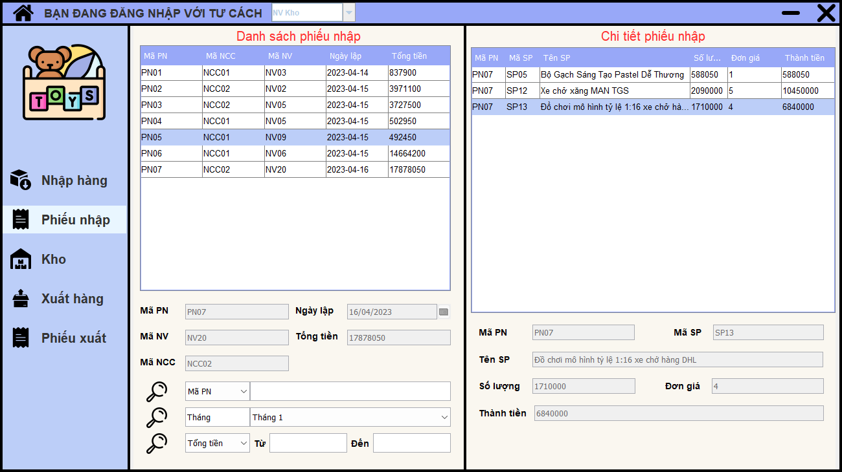

Hình . Chi tiết phiếu nhập PN07

Người dùng có thể lựa chọn thông tin phiếu nhập muốn tìm kiếm

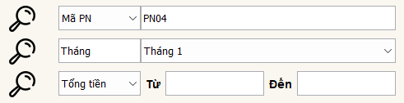

Hình . Tìm kiếm phiếu nhập

Thông tin phiếu nhập trả về

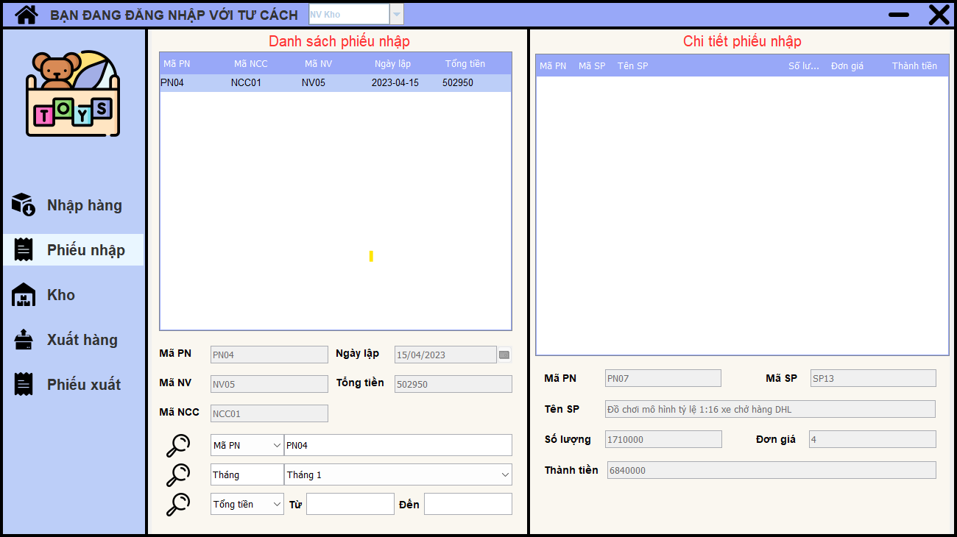

Hình . Trả về phiếu nhập thỏa yêu cầu

* + 1. **Quản lý xuất kho**

Đối tượng sử dụng: Nhân viên kho

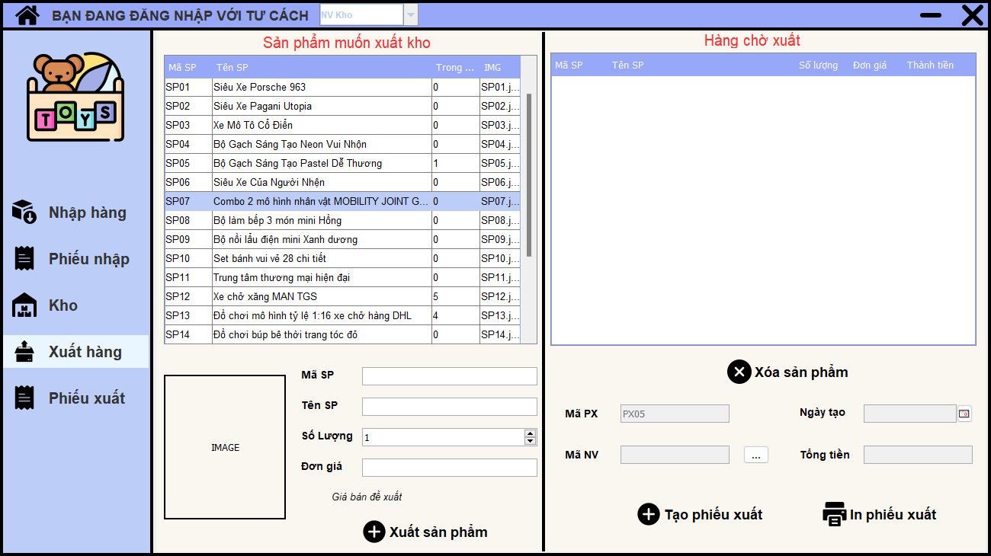

Hình . Giao diện Quản lý xuất kho

Bước 1: Lựa chọn sản phẩm cần xuất kho, có thể thay đổi số lượng xuất ra

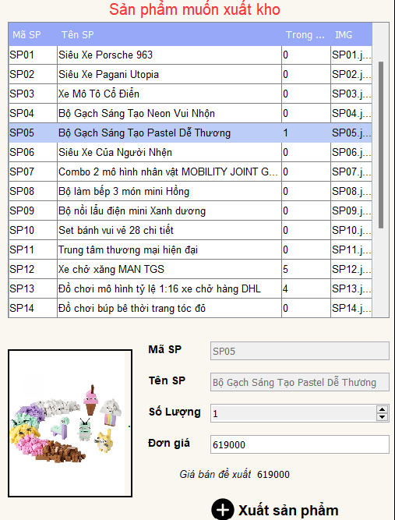

Hình . Lựa chọn sản phẩm cần xuất kho

Nếu sản phẩm không còn trong kho, sẽ hiển thị thông báo

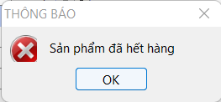

Hình . Sản phẩm đã hết hàng

Bước 2: Nhấn nút “Xuất sản phẩm”

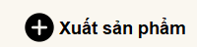

Bước 3: Danh sách hàng chờ xuất

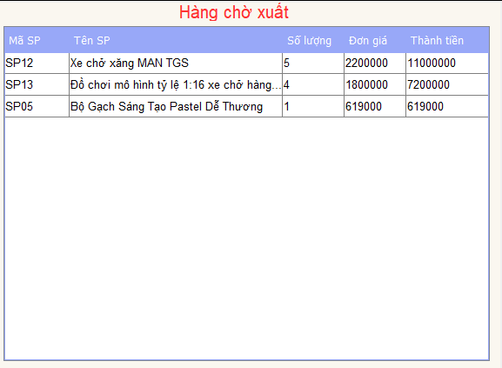

Hình . Danh sách hàng chờ xuất

Bước 4: Điền thông tin phiếu xuất (Mã NV, Ngày lập)

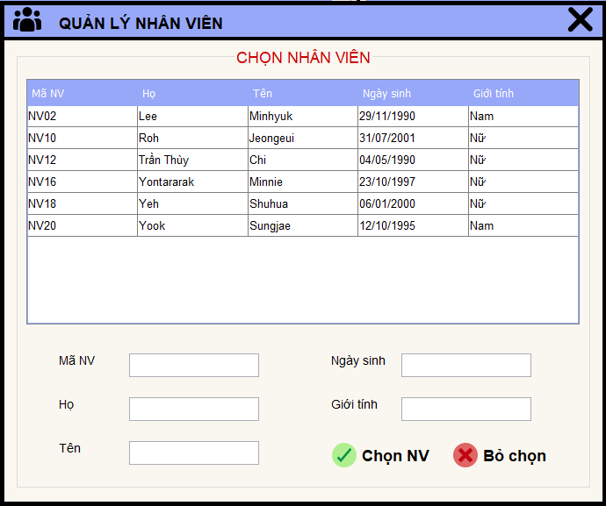

Hình . Chọn nhân viên

Bước 5: Nhấn nút “Tạo phiếu xuất”

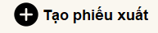

Bước 6: Hệ thống hiển thị thông báo hỏi người dùng có muốn in phiếu xuất không?

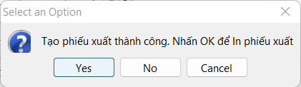

Hình . Thông báo in phiếu xuất

Bước 7: Phiếu xuất được in thành công

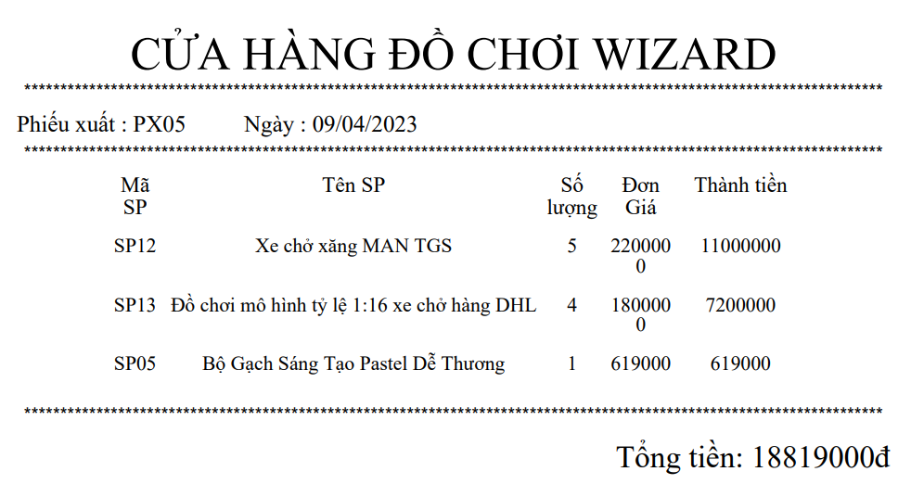

Hình . Phiếu xuất có dạng đuôi .pdf

* + 1. **Quản lý danh sách phiếu xuất**

Đối tượng sử dụng: Nhân viên kho

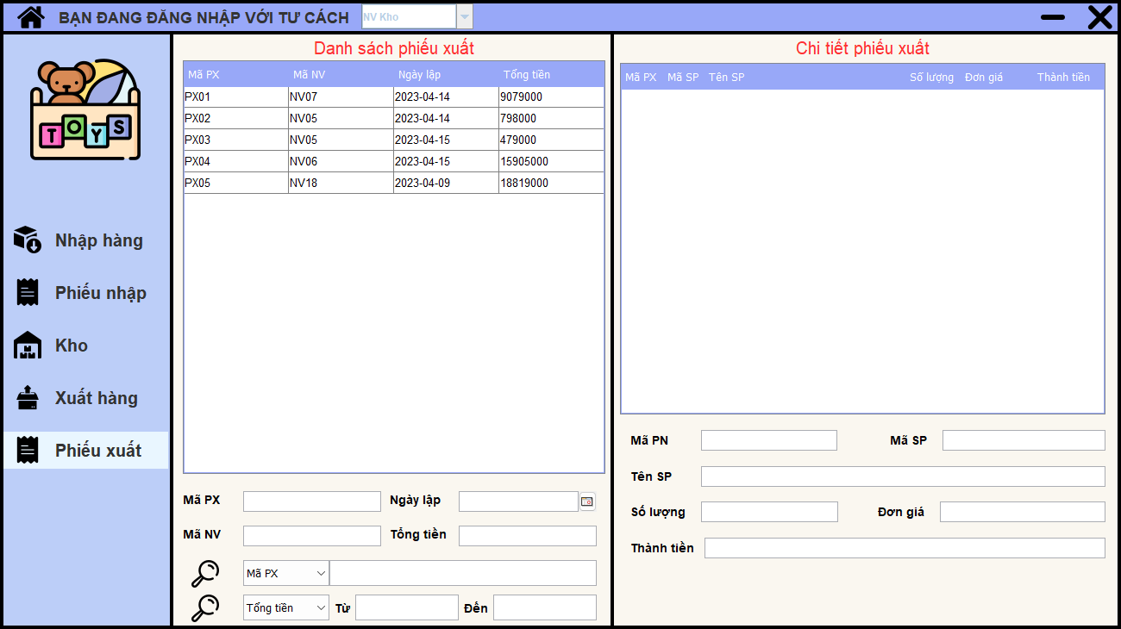

Hình . Giao diện Quản lý phiếu xuất

Hệ thống hiển thị danh sách phiếu xuất, người dùng có thể click vào phiếu xuất để xem chi tiết phiếu xuất

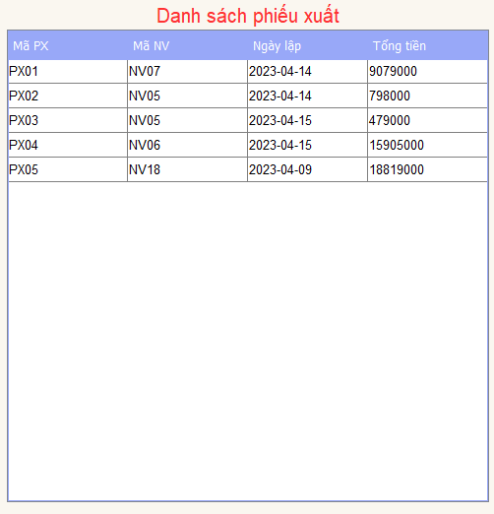

Hình . Danh sách phiếu xuất

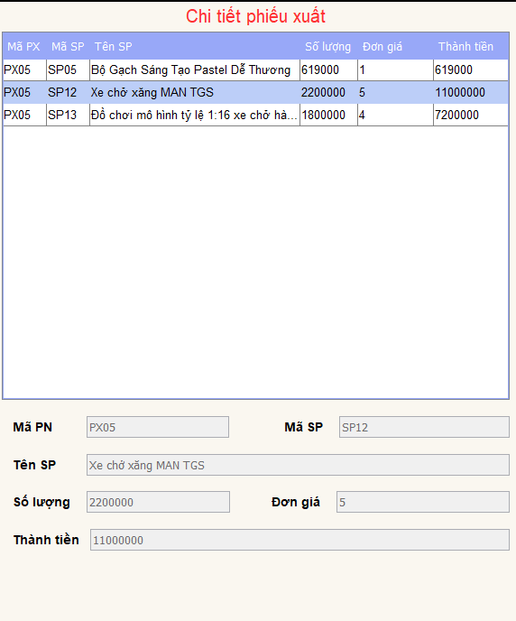

Hình . Chi tiết phiếu xuất

Khung tìm kiếm phiếu xuất

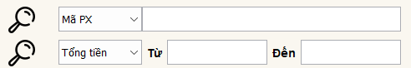

Hình . Khung tìm kiếm phiếu xuất

Người dùng nhập thông tin cần tìm kiếm, hệ thống sẽ trả về thông tin phiếu xuất thỏa yêu cầu

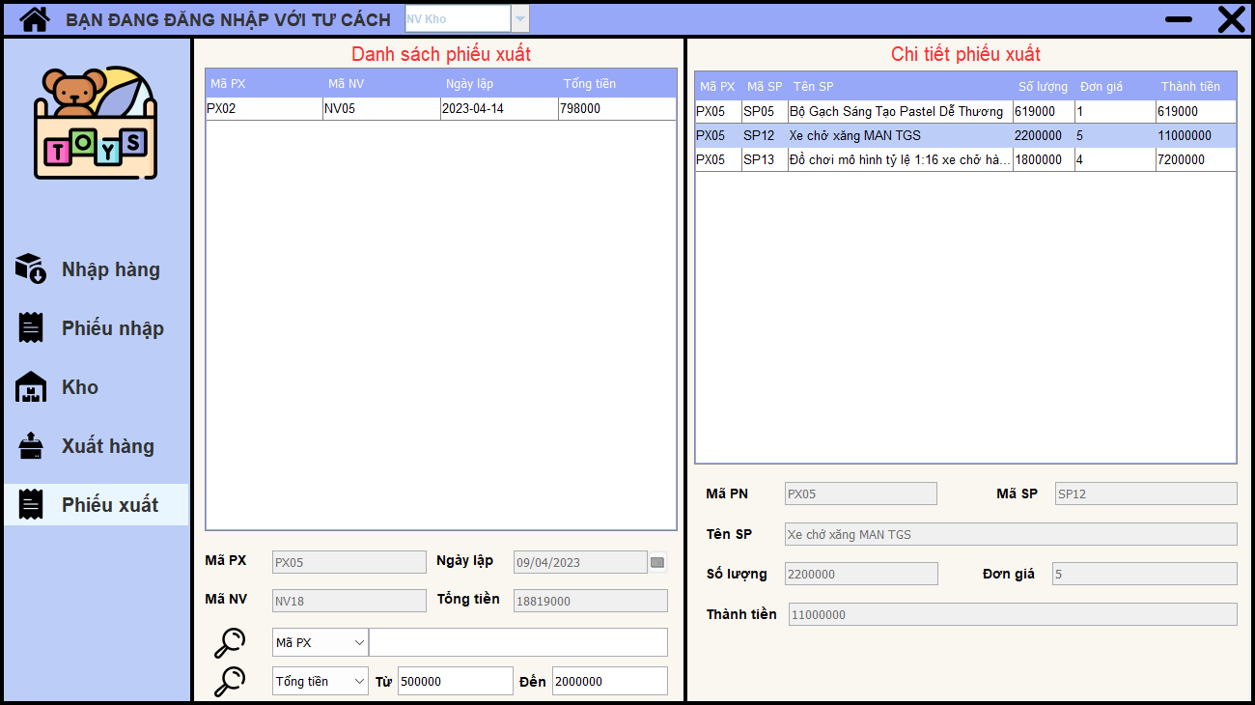

Hình . Phiếu xuất thỏa tổng tiền theo yêu cầu

* + 1. **Quản lý kho hàng**

Đối tượng sử dụng: Nhân viên kho

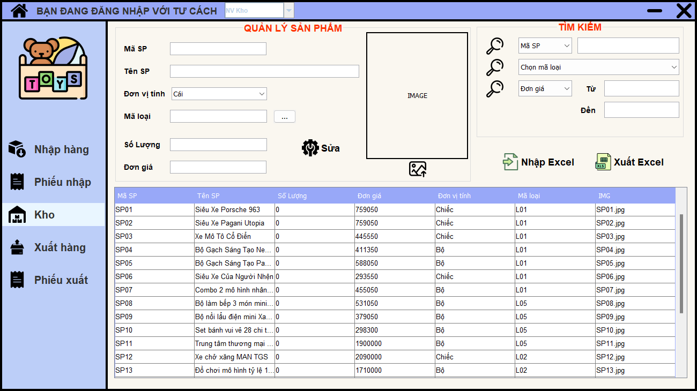

Hình . Giao diện Quản lý kho hàng

* + - 1. Thêm sản phẩm

Bước 1: Nhập thông tin sản phẩm



Hình . Thông tin sản phẩm

Bước 2: Nhấn nút “Thêm”



Bước 3: Sản phẩm được thêm thành công



Hình . Giao diện sau khi thêm sản phẩm

* + - 1. Sửa sản phẩm

Lưu ý: Không thể sửa được số lượng sản phẩm

Bước 1: Chọn thông tin sản phẩm cần chỉnh sửa



Hình . Thông tin chi tiết sản phẩm

Bước 2: Nhấn nút “Sửa”



Bước 3: Chỉnh sửa sản phẩm thành công



Hình . Thông tin được thay đổi thành công sau khi chỉnh sửa

* + - 1. Tìm kiếm sản phẩm

Bước 1: Nhập thông tin sản phẩm cần tìm kiếm



Hình . Giao diện tìm kiếm sản phẩm

Bước 2: Hiển thị thông tin thỏa yêu cầu



Hình . Sản phẩm thỏa chuỗi “SP0*”

* + - 1. Nhập/Xuất Excel

Bước 1: Chọn biểu tượng Nhập/Xuất Excel



Hình . Nhập/Xuất Excel

Bước 2: Sản phẩm được xuất ra dạng file .xlsx hoặc sẽ được nhập từ file có đuôi .xlsx



Hình . Xuất ra file đuôi .xlsx



Hình . Chọn file có đuôi .xslx cần nhập

* + 1. **Quản lý bán hàng**

Đối tượng sử dụng: Nhân viên bán hàng

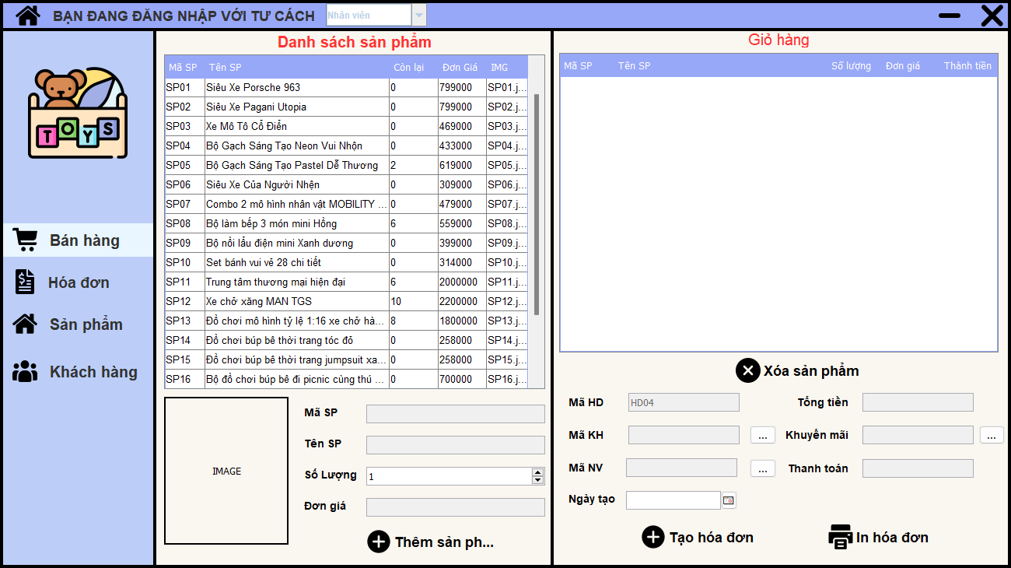

Hình . Giao diện Quản lý bán hàng

Bước 1: Lựa chọn sản phẩm để thêm vào giỏ hàng

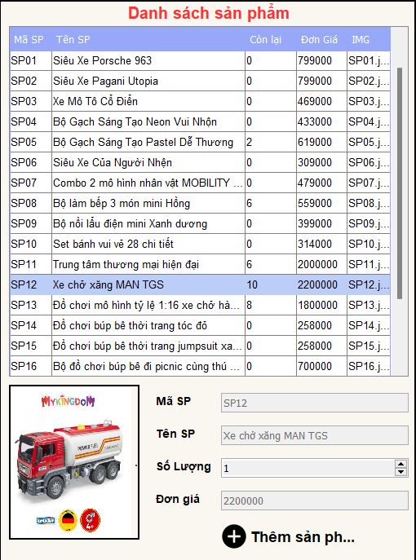

Hình . Lựa chọn sản phẩm để thêm vào giỏ hàng

Bước 2: Nhấn nút “Thêm sản phẩm”

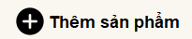

Nếu sản phẩm hết hàng trong cửa hàng, hệ thống sẽ hiển thị thông báo

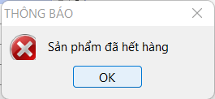

Bước 3: Sản phẩm được thêm vào giỏ hàng

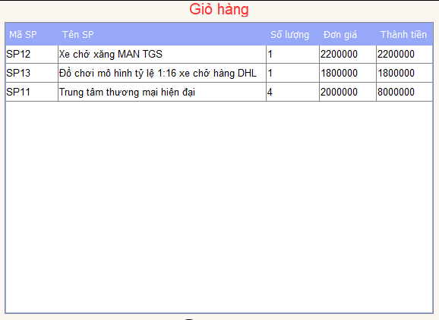

Hình . Giỏ hàng

Bước 4: Điền thông tin hóa đơn (Mã KH, Mã NV, Mã KM, Ngày lập)

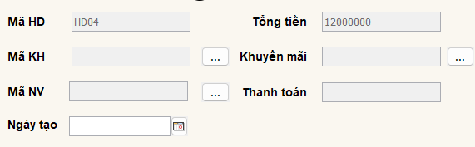

Hình . Điền thông tin hóa đơn

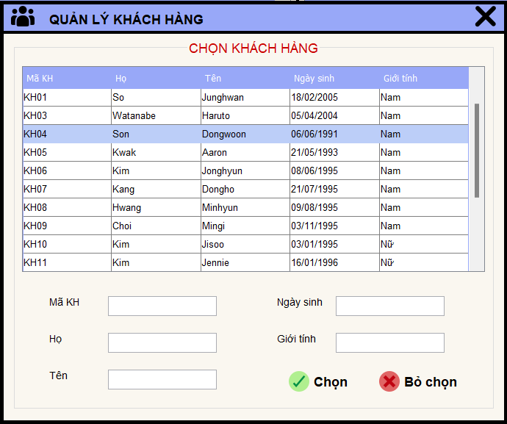

Hình . Thông tin khách hàng

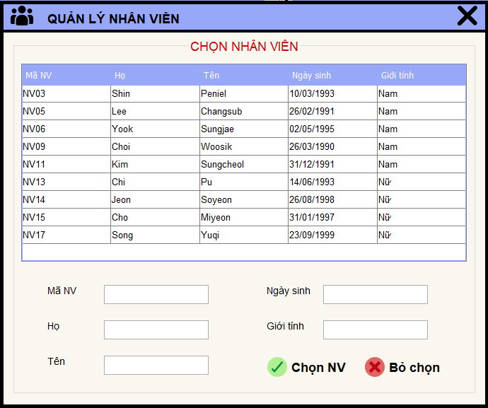

Hình . Thông tin nhân viên

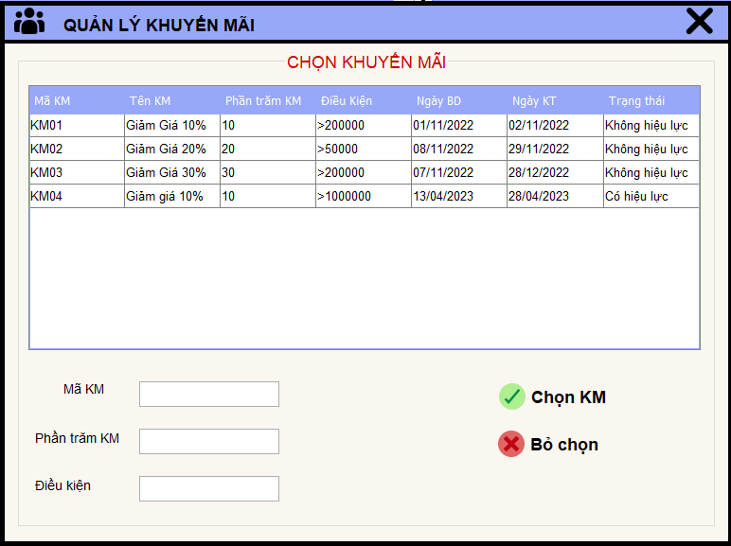

Hình . Thông tin khuyến mãi

Bước 5: Nhấn nút “Tạo hóa đơn”

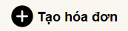

Bước 6: Hệ thống hiển thị thông báo hỏi xem có muốn in hóa đơn không?

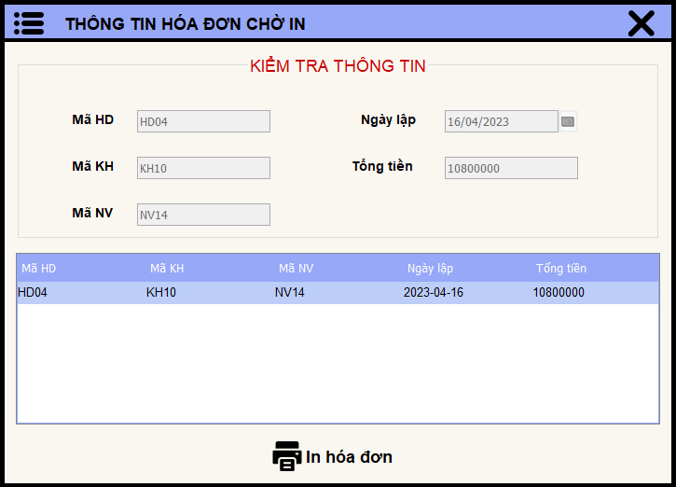

Hình . Giao diện xác nhận in hóa đơn

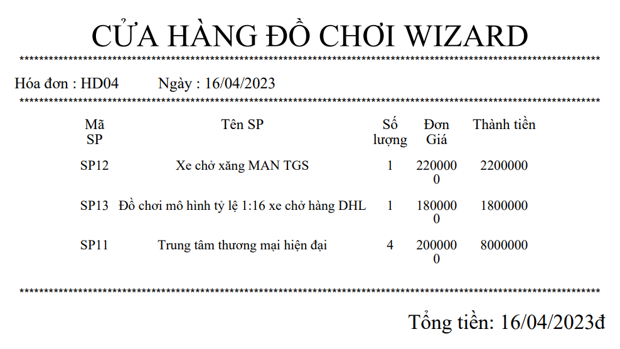

Hình . Hóa đơn dạng file .pdf

* + 1. **Quản lý hóa đơn**

Đối tượng sử dụng: Nhân viên bán hàng

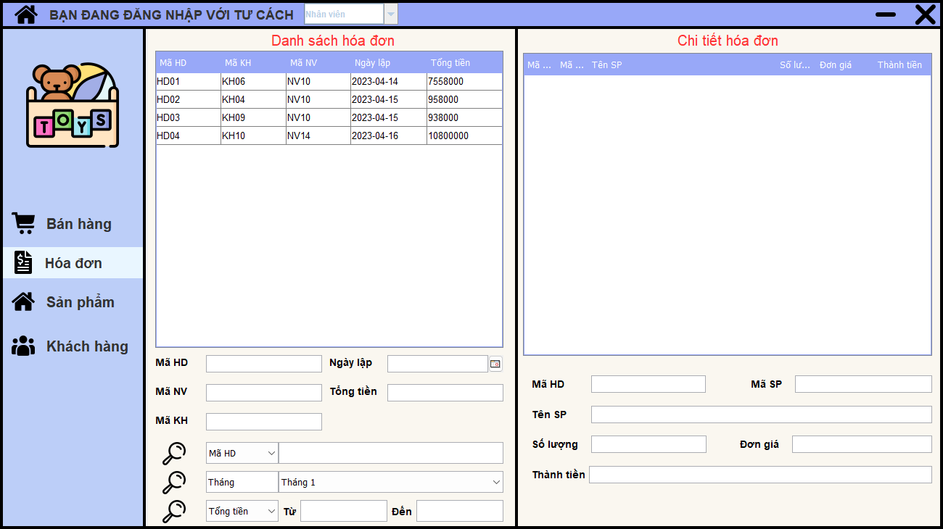

Hình . Giao diện Quản lý hóa đơn

Hệ thống hiển thị danh sách hóa đơn

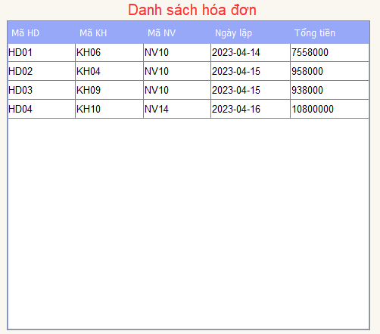

Hình . Danh sách hóa đơn

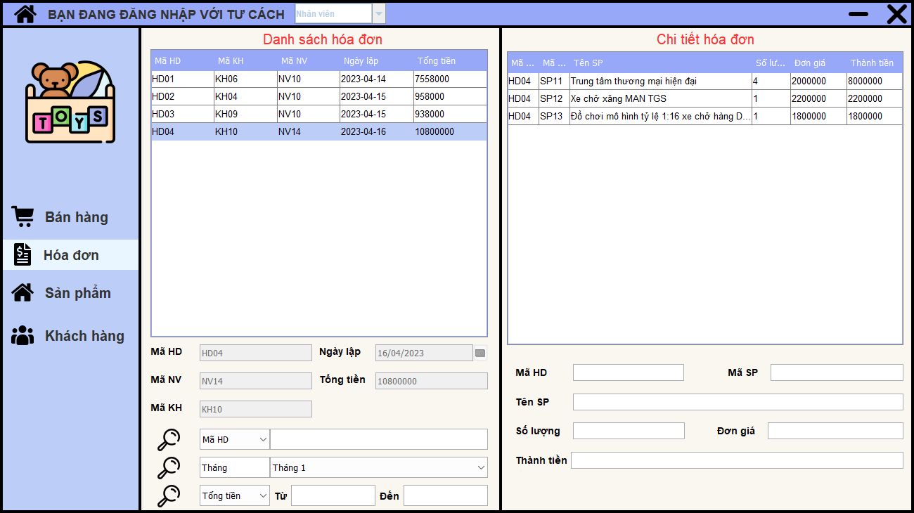

Hình . Chi tiết HD04

Người dùng có thể tìm kiếm hóa đơn thỏa yêu cầu

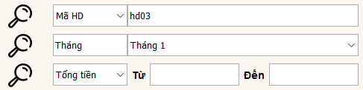

Hình . Tìm kiếm hóa đơn

Hệ thống trả về danh sách hóa đơn thỏa yêu cầu

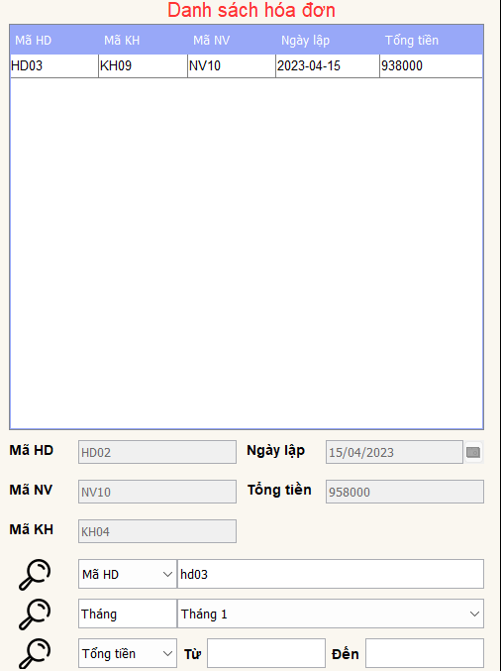

Hình . Danh sách hóa đơn thỏa yêu cầu tìm kiếm

* + 1. **Xem danh sách sản phẩm**

Đối tượng sử dụng: Nhân viên bán hàng

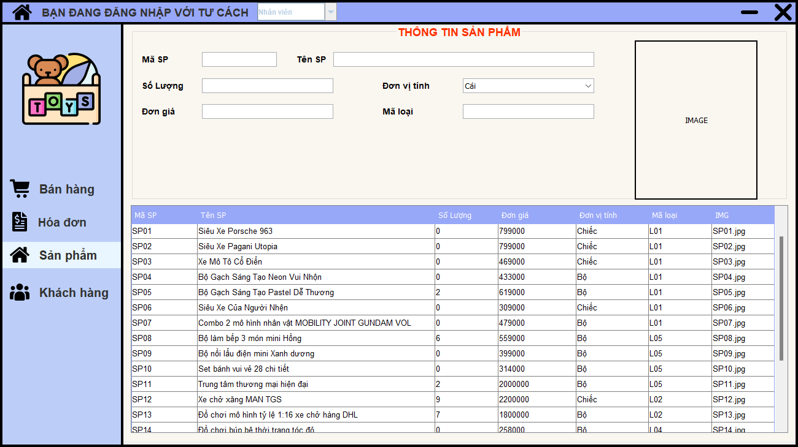

Hình . Giao diện Xem danh sách sản phẩm

Bước 1: Nhập thông tin sản phẩm cần tìm kiếm



Hình . Khung tìm kiếm sản phẩm

Bước 2: Hiển thị thông tin thỏa yêu cầu



Hình . Sản phẩm thỏa chuỗi “SP0*”

* + 1. **Quản lý sao lưu**

Đối tượng sử dụng: Nhân viên quản lý

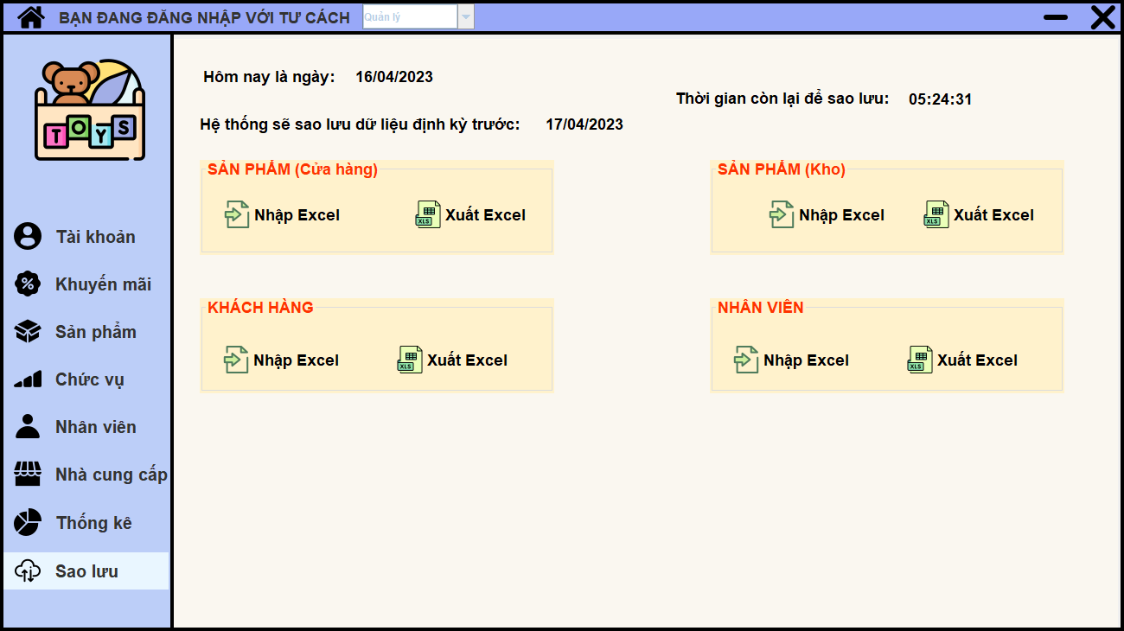

Hình . Giao diện Quản lý sao lưu

Phần mềm cung cấp tính năng backup định kì và không định kì

Dữ liệu sẽ được tự động backup sau 24h mỗi ngày, các thông tin về sản phẩm, nhân viên, khách hàng, hóa đơn, phiếu nhập,… sẽ được lưu trữ trong thư mục *reports*

Ngoài ra, nhân viên quản lý có thể tự tạo phiên bản backup dữ liệu vào bất kì thời gian nào mà ta mong muốn, hệ thống sẽ hiển thị thời gian backup định kì khi người dùng hệ thống muốn backup dữ liệu bằng tay



Hình . Thông tin backup định kỳ

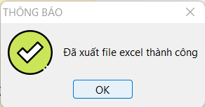

Hình . Thông báo sao lưu thành công

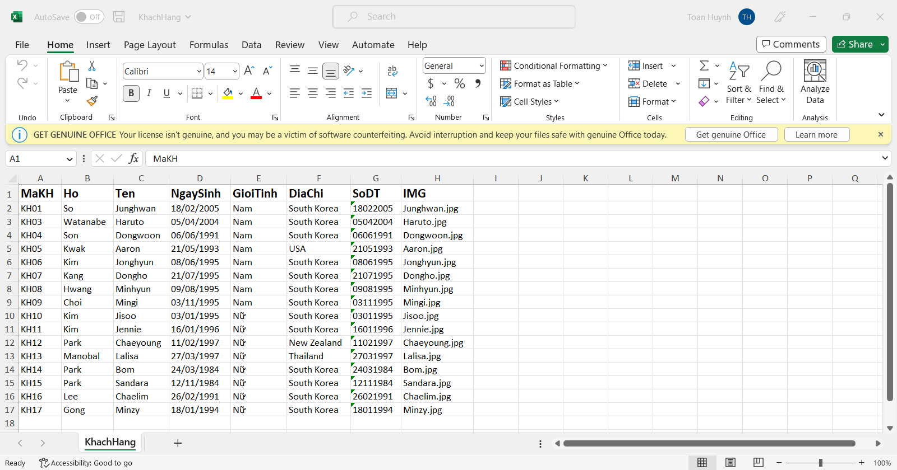

Hình . File .xlsx KhachHang

* + 1. **Thống kê báo cáo**

# CHƯƠNG 5: TỔNG KẾT VÀ HƯỚNG PHÁT TRIỂN HỆ THỐNG